Открытый информационно-аналитический доклад о состоянии и результатах деятельности организации образования
за 2021-2022 учебный год
(в сравнении с 2019-2020, 2020-2021 учебными годами)

Авторская группа, работавшая над докладом:
КапизинаА.Е.- руководитель школы
Абдилова Д.М. – зам.рук.по УВР
Абдильдина А.С.-зам.рук.по НМР
Алпыспаева Н.Т.- зам.рук.по ВР
Касенова Г.М.-зам.рук.по АХЧ.

Введение
Посредством открытого доклада мы обеспечиваем открытость нашего образовательного учреждения и надеемся на расширение связей с социальными партнерами, на повышение эффективности их взаимодействия.
Информация о результатах, достижениях школьников и педагогов, основных проблемах функционирования и перспективах развития школы адресована нашим учредителям, общественности, органам местного самоуправления, определяющим роль каждого образовательного учреждения в образовательном пространстве города.
Наша школа для всех – мы даем возможность всем детям, приходящим к нам, воплотить в жизнь свое конституционное право на получение образования.
Наша школа для каждого – мы обеспечиваем особые условия обучения детям с ограничениями здоровья, детям из социально-незащищенных семей, детям, одаренными особыми талантами и способностями, детям с проблемами в обучении и воспитании.
Мы принимаем в свои ряды всех детей без какого-либо отбора и ранжирования, потому что миссия школы состоит в том, чтобы создать такое образовательное пространство, в котором каждый ребенок сможет найти свой путь к успеху в получении качественного и доступного образования и реализации собственного жизненного потенциала.
Мы видим нашу школу школой реализованных возможностей, основным условием успешности которой является сочетание высокого педагогического профессионализма учителей; внутренней образовательной мотивации обучающихся, обусловленной эмоциональной привлекательностью процесса образования; заинтересованности родителей обучающихся в социальном партнерстве со школой.

Раздел 1. Общая характеристика

1. | Тип организации образования | Общеобразовательная
2. | Вид реализуемых образовательных программ | Общеобразовательная
3. | Форма собственности | Государственная
4. | Лицензия на образовательную деятельность | №0062683 от 17 января 2007г. Акимат города Степногорска
5. | Год основания школы | 1966
6. | Проектная вместимость школы | 466 учащихся
7. | Язык обучения | Смешанный
8. | Сменность занятий | Две
9. | Количество классов-комплектов | 29
10. | Организация изучения иностранных языков | 0 – 10 классы: английский язык
11. | Средняя наполняемость классов | 22,5 человек
12. | Полный юридический адрес | Акмолинская область  г. Степногорск  Микрорайон 2, здание 14
13. | Контактный телефон | 8-716-45-7-93-45
14. | Адрес сайта в Интернете | http://sc0002.stepnogorsk.akmoedu.kz
15. | Е-mail | school2.step@mail.ru

Общее количество учащихся за последние три года увеличилось. Данное обстоятельство объясняется рядом объективных и субъективных причин. Объективными причинами являются сокращение детского населения микрорайона, переезд семей учащихся на новое место жительства, а субъективной – наличие учебных заведений гимназического и лицейского типа, что способствует здоровой конкуренции. Выпускники 9 класса в основном поступают в колледжи. Увеличивается количество классов с казахским языком обучения, в связи с этим пополняется общее число учащихся.
Одним из показателей организации учебного процесса является возможность выбора языка обучения. В течение восьми лет доля учащихся, обучающихся на государственном языке обучения составила 32,1%.
Режим работы: пятидневная учебная неделя в 0-10 классах.
Обучение проходит в две смены
Обучение в 1-4 классах осуществлялось по обновленной системе образования и типовым учебным планам по общеобразовательным предметам начального образования, утвержденным приказом Министра образования и науки Республики Казахстан от 3 апреля 2013 года № 115 (в ред. приказ от 10 мая 2018 г. № 199). Преподавание дисциплины «Цифровая грамотность» будет осуществляться в соответствии с приказом № 496, утвержденным 27 ноября 2020 года «О внесении изменений и дополнений в некоторые приказы Министерства образования и науки Республики Казахстан», (Приказ № 115 от 3 апреля 2013г (Приложение 188-2к), (Приказ № 334 от 26 июля 2019 года (Приложение 4 с изменениями). Обучение в 5-9 классах осуществляется по типовым учебным планам общеобразовательных предметов, утвержденным приказом Министра образования и науки РК от 3 апреля 2013 года № 115 (в редакции приказа № 545 от 25 октября 2017).
Директор школы Капизина Алия Есимбековна (высшая квалификационная категория учителя казахского языка и литературы) представляет Учреждение в государственных и общественных органах, утверждает штатное расписание, ставки заработной платы и должностные оклады, осуществляет прием на работу и расстановку кадров, распределение должностных обязанностей, несет ответственность за уровень квалификации работников, за свою деятельность перед Учредителем, планирует, организует и контролирует образовательный процесс, отвечает за качество и эффективность работы. Учреждения, несет ответственность за жизнь и здоровье детей и работников во время образовательного процесса, соблюдение норм охраны труда и техники безопасности.
Должностные обязанности заместителей директора утверждены должностными инструкциями. Приказами директора школы к установленным должностными инструкциями обязанностям административных и педагогических работников вводится необходимое распределение функций в целях обеспечения функционирования учреждения, решения задач управления, обеспечения плановых задач деятельности школы.
Органы управления | Функции органов управления
Зам. директора по УВР  Абдилова Динара Муратбековна | Анализ целей и результатов учебного процесса, форм и методов его организации, выработка механизмов контроля и оценки его результатов; составление и корректировка расписания учебных и внеклассных занятий; контроль за соблюдением санитарно-гигиенических норм, требований, правил по охране труда, пожарной безопасности в образовательном процессе; создание нормативно-правовой базы деятельности ОУ.
Зам. директора по НМР Абдильдина Ардак Саденовна | Создание условий для профессионального роста педагогов; анализ уровня развития коллектива; создание и контроль за деятельностью методической службы школы, руководство деятельностью Методического совета школы; организация внутришкольной системы непрерывного повышения  квалификации педагогических работников; обобщение опыта работы лучших педагогов школы.
Зам. директора по ВР  Алпыспаева Нурия Тлеуленовна | Руководство деятельностью МО классных руководителей; организация взаимодействия со специалистами ППМС, родителями обучающихся; организация деятельности органов ученического самоуправления достижениям учащихся в различных видах совместной деятельности педагогов и обучающихся; динамике качества результатов спортивно – оздоровительной деятельности.
Инновационная деятельность школы. школы В школе на начало года был разработан комплексно-целевой план реализации инноваций, реализовывался план мероприятий на 2021-2025 по реализации Государственной программы развития образования Республики Казахстан Білімді ел. Продолжено изучение новых тенденций развития образования, новые педтехнологии, формы и методы организации образовательного процесса. Изучение теоретических основ современного инновационного процесса ведется через систему ПС, МС, заседаний МО.
В 2021-2022 уч.году функционирует 10 классов-параллелей с государственным языком обучения. Продолжается работа по повышению приоритетности государственного языка как основы полиязычного образования и обеспечения его востребованности.
Деятельность методической службы в школе направлена на координирование и поддержание качества образовательного процесса, основанного на новом педагогическом мышлении, индивидуальном стиле профессиональной деятельности педагога, а также современных педагогических технологиях.
С целью повышения качества обучения учителя используют на уроках элементы современных образовательных технологий:
Технология развития критического мышления через чтение и письмо | в рамках обновления содержания среднего образования РК | Уровневые курсы для учителей по программе - 100 часов со школьным тренером | Технологии нового формата по уровням (сертифицированные учителя) | ЕМЦ на английском языке | Технология уровневой дифференциации | Технология модульно-блочного обучения
19 учителей  51 % | 20 учителей  51,2 % | 16 учителя  41 % | 11 учителей  28,2 % | 3 учит.  7,14 % | 4 учителей 10,8 % | 5 учителей  13,5%
Результатом использования технологий является – отработка образовательных стандартов, предупреждение неуспеваемости, развитие навыков публичных выступлений, разработка новых подходов в обучении материала, конструирование уроков с использованием информационно-коммуникационных средств, развитие навыка работы в Интернете, развитие исследовательских навыков в процессе обучения, достижения результатов учащихся в интеллектуальных марафонах, конкурсах, конференциях.
Использование современных образовательных технологий в практике обучения является обязательным условием интеллектуального, творческого и нравственного развития учащихся.
В условиях модернизации образования школы, качество обучения напрямую зависит от уровня подготовки педагогов. Учитель должен включаться в режим развития. И поэтому, самообразование учителей занимает особое место в нашей системе МР. Организовать же его эффективнее всего можно в рамках ШМО: на заседаниях ШМО учитель отчитывается о проделанной работе по самообразованию, представляя итоги в различной форме: доклады, открытые уроки, творческие отчёты. Всё это планируется заранее и контролируется руководителем ШМО.
Хорошей мотивацией для педагога является подведение итогов за год. Ежегодно в нашей школе в мае практикуется обязательная сдача учителями письменного самоанализа-отчета пед.деятельности за истекший год, где прописывается список результатов, достижений, перспективы на будущее. С каждым разом отчеты корректней, подробней, прослеживается истинная заинтересованность коллег в своих удачах и неудачах. В этом году каждый учитель составил методическую карту своего профессионального роста, в которой провел анализ педдеятельности в сравнении за три года.
В школе функционирует сайт и аккаунты в социальных сетях, которые постоянно пополняются новой информацией. Через сайт школы и социальные сети обеспечены публичный доступ к информации, связанной с деятельностью учреждения.
В плане школы предусматриваются мероприятия просветительского характера на уровне заседаний школьного родительского комитета, школьных родительских собраний. Через местные СМИ и школьный сайт школа информирует общественность о работе школы, ведении предметов, о работе, направленной на духовное оздоровление детей.
Педагоги и администрация школы поддерживают детей в их желании участвовать в дистанционных олимпиадах, т.к. это является дополнительным мотивирующим фактором к получению прочных знаний. В 2021-2022 уч. году участников дистанционных конкурсов – более 150, наиболее активные учащиеся начального и среднего звена.
В нынешнем году учителя нашей школы (5 человек) приняли участия в международной Ярмарке социально-педагогических инноваций.
На базе школы прошел городской обучающий семинар по химиии «Решение олимпиадных и эксперименталбных задач». В основе обмен опытами среди учителей химии школ города и поселков в течение 3 дней.
Таким образом, направления инновационной деятельности развиваются и позволяют осуществлять образовательный процесс на более высоком, современном уровне, способствуют развитию школы и творческого потенциала учителя.
С целью повышения качества обучения учителя используют на уроках элементы инновационных педагогических технологий. Информация в настоящее время становится основным фактором, определяющим успешную социализацию выпускника, а информационная компетентность – ключевой компетентностью человека 21-го века. В связи с этим информатизация образования затрагивает все основные направления модернизации образовательной системы.
В нашей школе определены следующие задачи:
-внедрение информационной системы электронного обучения
- внедрение новых информационных технологий в учебный процесс, эффективное использование информационных и коммуникационных технологий в учебной и внеурочной работе с учащимися, создание системы мониторинга
- создание системы непрерывного повышения квалификации педагогических кадров в сфере использования электронного обучения, информационных технологий;
- обеспечение функционирования официального сайта школы в сети Интернет
Решая поставленные задачи, получены результаты работы в данном направлении: курсы повышения квалификации в рамках обновления содержания РК пройдены 20-ю педагогами, что составляет 52% коллектива; ведется функционирование электронной системы обучения, ведется заполнение электронных журналов из электронной библиотеки ИС ЭО используются учебные материалы различного формата: электронные книги, методические пособия, презентационные материалы, аудио и видео клипы и т.д.; увеличилось количество педагогов, имеющих базовые навыки работы с компьютером (набор текста, работа с файлами и папками) до 85% педагогов; увеличилось количество педагогов, имеющих продвинутые навыки работы с компьютером (создание презентаций, формирование табличных баз, данных (Excel) до 70% педагогов; увеличилось количество педагогов, умеющих пользоваться и пользующихся сетью Интернет (поиск информации в сети Интернет и использование личной электронной почты) до 50% педагогов; обновляется сайт школы; используется электронная почта; увеличивается количество школьников, участников дистанционных олимпиад, вносятся основные сведения, списки сотрудников, учащихся; с технической стороны имеется связь с разработчиками посредством электронной почты; ведется документооборот и отчётность; происходит заполнение баз данных, их обновление; апробируются различные формы занятий с применением ИКТ. Уроки проходят как с использованием медиаресурсов нашей медиатеки (CD-энциклопедии, электронные учебные пособия), так и с применением презентационных разработок самих преподавателей; осуществляются обработка и распечатка фотографий с мероприятий, обработка и запись фильмов, снятых в школе собственным оборудованием; оказывается помощь учителям и административным работникам в подготовке уроков и выступлений (презентации, звук, видеосъёмка, фотографии).
Применение компьютеров в управлении школы осуществляется для обобщения и распространения передового педагогического опыта, создания пакета документов, ведения отчетности, обеспечения учебно-методического процесса обработки результатов ЕНТ, обновления сайта.
В школе осуществлен доступ к сети Интернет 7 дней в неделю.
С сентября 2013 года в школе началось внедрение электронного обучения, или, по международной терминологии, e-learning. На начало года имелось 5 интерактивных кабинетов, 13 компьютеров объединены в локальную сеть: кабинет информатики + приемная + кабинет самопознания. Поступило 63 компьютера, из них 30 моноблоков для учителей, 15+1 – в новый кабинет информатики, 15+2 – ноутбуков в мобильный кабинет; 3 проектора (2 переносных + 1 в информатике), 2 переносных экрана. Таким образом, количество учащихся на 1 компьютер стало 4,5 человек.
Уже традиционно учителя участвуют в Интернет-олимпиадах. В КИО для учителей в 2021-2022 уч. году приняли участие 11 учителей по предметам: география, химия, английский, казахский языки, начальные классы.
Педагоги школы разместили на сайте http://www.proshkolu.ru разработки своих уроков. Учащиеся школы ежегодно принимают активное участие в дистанционных олимпиадах.
В ХII Международной Олимпиаде по основам наук (Екатеринбург) приняли участие 67 человек, из них все стали прошли на 3 этап и стали финалистами Олимпиады.
В школе появляется большое количество презентаций и проектов учителей и учащихся, методические разработки уроков с применением ИКТ и ресурсов Интернет, видеоролики. Собираются банки материалов и информации по всем предметам учебного плана.
Таким образом, активизирована работа по целенаправленной подготовке и участию учащихся в различных дистанционных конкурсах.
Следует продолжить работу по повышению уровня ИКТ – компетенции учащихся, повышения квалификации педагогических кадров в сфере использования информационных технологий.

Раздел 2. Кадровое обеспечение образовательного процесса

В 2021-2022 учебном году педагогический коллектив школы продолжает работу над комплексной темой:
«Эффективная реализация компетентностного подхода в обучении как средство повышения профессионального мастерства педколлектива».
В соответствии с Государственной программой развития образования на 2010-2020 учебные годы в 2021-2022 учебном году мы определяем для работы педагогического коллектива школы цель:
- непрерывное развитие учительского потенциала, повышение уровня профессионального мастерства и профессиональной компетентности педагогов с целью повышения качества образования и воспитания личности, подготовленной к жизни в высокотехнологичном, конкурентном мире.
За 2021-2022 учебный год научно-методическая служба наладила свою работу, применив системный подход в организации и проведении всех мероприятии согласно годовому плану школы, основанная на планы ОО, области и МОН РК. Методическая работа организована и проводится через методический совет, который состоит из нескольких циклов, руководителями которых являются:
Каламова Л.К. – руководитель ШМО предметов гуманитарно-лингвистического цикла, педагог- эксперт;
Сырымбаева Г.К., - руководитель ШМО предметов естественно-математического цикла, с казахским языком обучения, педагог-эксперт;
Адильбаева А.Б. - руководитель ШМО начальных классов с русским языком обучения, педагог-модератор;
Минжанова К.У. - руководитель ШМО начальных классов с казахским языком обучения, педагог-эксперт;
Тулегенова Н.К - руководитель ШМО классных руководителей с казахским языком обучения, педагог-модератор ;
Тупико А.А.- руководитель ШМО классных руководителей с русским языком обучения, вторая квалификационная категория;
Кусаинбекова Д.Б. - руководитель ШМО учителей культурологического цикла, педагог- эксперт;
Шаравина Е.В. – руководитель ШМО самопознание, педагог-эксперт.
Методические советы.
Цель: рассмотрение предложений по наиболее важным проблемам содержания и методики обучения и воспитания;
выработка рекомендаций по совершенствованию методики преподавания учебных дисциплин;
совершенствование инновационной деятельности;
повышение эффективности и качества образовательного процесса.
обобщение и рапространение ППО
Проведены все запланированные заседание руководителями ШМО и методического объединения.
Учитель – это ключевая фигура в решении приоритетных задач образования. Качество педагогического состава, уровень их подготовки, эффективная организация их работы, в конечном счете, определяют достижения учащихся.
Для реализации перспективного плана работы выбраны следующие направления работы: организационные, диагностические, правовые, профилактические, нравственные и профориентационные.
Качественный состав педагогов
 | 2019-2020 |  | 2020-2021 |  | 2021-2022
 | кол. | % | кол | % | кол | %
Всего педагогов | 42 | 100 | 42 | 100 | 42 | 100
С высшим образованием | 32 | 76,19 | 32 | 76,19 | 33 | 78,57
Со средним образованием | 10 | 23,8 | 10 | 23,8 | 9 | 21,42

Категория педагогов
 | 2020-2021
 | кол. | %
Педагог-исследователь | 5 | 11,11
Педагог-эксперт | 16 | 38,09
Педагог-модератор | 8 | 19,04
С высшей категорией | 0 | 0
С первой категорией | 2 | 4,76
Со второй категорией | 4 | 9,5
Без категории | 7 | 16,66

Категория педагогов по новому формату 2020-2021 уч. год
Педагог - исследователь: | % | Педагог – эксперт: | % | Педагог – модератор: | %
Мергенбаева Р.И. | 9,52 | Мухатаева В.К. | 30,9 | Асенбаева А.У. | 7,14

Категория педагогов по новому формату 2021-2022 уч. год
Педагог - исследователь: | % | Педагог – эксперт: | % | Педагог – модератор: | %
Швецова С.Н. | 10,86 | Абдилова Д.М.  Муканова Г.К. | 32,6 | Адильбаева А.Б  Ахметова З.О.  Камаева Г.Ж  Енсебаева Г.А  Шайхина Г.Т. | 21,73

Стаж работы педагогического состава
 | 2019-2020 |  | 2020-2021 |  | 2021-2020
 | кол | % | кол | % | кол. | %
От 3 до 8 лет | 8 | 19 | 8 | 19 | 11 | 27
От 9 до 20 лет | 20 | 47,6 | 20 | 47,6 | 13 | 33
От 20 лет и выше | 14 | 33,3 | 14 | 33,3 | 18 | 40

Состав учителей по возрасту
 | 2019-2020 |  | 2020-2021 |  | 2021-2022
 | кол. | % | кол. | % | кол. | %
до 30 лет | 5 | 11,9 | 5 | 11,9 | 10 | 23,8
от 31 до 45 лет | 15 | 35,7 | 15 | 35,7 | 17 | 40,47
от 46 и старше | 22 | 52,4 | 22 | 52,4 | 15 | 35,71

Курсы по повышению квалификациии
Каждый учитель соответственно по своему предмету и сроку прошли предметные курсы, организованные областным центром «Орлеу» и ЦПМ
№ | Ф.И.О. педагогов | Курсы 2017г. | Курсы 2018г. | Курсы 2019г. | Курсы 2020 | Курсы 2021
1 | Абдилова Динара Муратбековна | "Өрлеу" "Білім берудің мазмұнын жаңарту жағдайында отаншылдық және көшбасшылық қасиеттерді қалыптастыру тұлғаны тәрбиелеу мен әлеуметтендіру негізі ретінде", 80сағ., от 21.04.2017г., №0204985 ЦПМ Руководителей общеобразовательных организаций в рамках ОСО РК, 40ч., от 17 ноября 2017г., БЖ №051359 | ЦПМ Заместителей руководителей школ по воспитательной работе в рамках ОСО РК, 40ч., от 16 марта 2018г., БЖ №061933 | "Өрлеу" "Мәңгілік Ел" ұлттық идеясы негізінде тәрбие мазмұнын жаңарту, 80 сағ., 27.07-08.08-2019ж., №0103895  ЦПМ ЛУШ в объеме 320ч. 18.02-26.04.2019г., ММК №003748 | Исследования в практике учителя, ЦПМ, 80ч  06.03.2020  Т №148954 | ЦПМ повышение квалификации педагогов РК «Инновационный менеджмент в управлении школой» в объеме 430 академических часов. 22.04.2022  26fd36caf
2 | Абдильдина Ардак Саденовна | А1, 10.05-08.06,2017г., №9493; А2, 12.06-08.09,2017г., №11093 В1, 04.12.2017г., №14150  ЦПМ по предметам "Химия" и "Естествознание" в рамках ОСО РК, от 17.08.2017г., БЖ №000971 | В2, 15.06.2018ж., №08-24743 | Курсы обучения руководителей методических объединений и заведующих кафедрами школ «Организация методической работы по развитию профессионального мастерства педагогов» 72 ч. №НОЦ-А 0В, 31 октябрь 2019.  Курсы повышения квалификации в рамках ОСО по «Географии» 80 акад.часов 006339 | 1/«Развитие естественнонаучной грамотности, креативного мышления школьников, 72 ч. июль 2020.  2. РЭЗО, Кокшетау, 80 ч. БЖ №000633, сентябрь 2020  3/ЦПМ. Қашықтан оқуды үйренемін. 40 сағат. Серт/ 588413 | Развитие цифровых компетенции педагогов №37350, 7.09.2021.  «Эффективное обучение» (296 а.ч.)  г. Кокшетау  19.11.2021
3 | Швецова Светлана Николаевна |  |  |  | Музыка «Развитие профессиональных  компетенций учителя музыки»(80 часов),03.07.2020г. АО «НЦПК «ӨРЛЕУ». Сертификат № 0372229  Курсы обучения по образовательной программе повышения квалификации педагогических кадров на тему «Современные технологии обучения детей с особыми образовательными потребностями в условиях школы и дома» для педагогов и воспитателей Республики Казахстан ( 80 часов) «2» октября 2020года, Республика Казахстан город Нур- Султан «Научно- образовательный центр «AGZHAN» Сертификат № А-ҒБО 007655
4 | Ахетова Багдат Тураровна |  |  |  |  | «Бастауыш мектеп пәндерінің күрделі тақырыптарын меңгеру»  04.06.2021 ж.  «Өрлеу БАҰО" АҚ
5 | Тулегенова  Нурсила Козбагаровна |  |  |  |  | 02.07.2021ж. «Өрлеу»Біліктілікті арттыру ұлттық орталығы» АҚ Тақырып: «Бастауыш мектеп пәндерінің күрделі тақырыптарын меңгеру» № 0405422
6 | Минжанова Камар Усербаевна | ЦПМ по предметам начальных классов в школах с казахским языком обучения в рамках ОСО, 120ч., от 11.07.2017г. БЖ №012508 |  | Қазақ тілі Жаңартылған бағдарлама  ЦПМ  16.07.2019  №013478 |  | Қазақ тілі мен әдебиеті  04.06.2021  Өрлеу  №0405234
7 | Сырымбаева Г.К | ЦПМ по предмету "Математика" в рамках ОСО РК, 80ч., от 12.05.2017г., БЖ №000025В1., 144сағ., 04.12.2017ж., №14165 | ЦПМ "Программирование, роботехника и 3Д-притинг" в рамках ОСО РК, 72ч., от 08.11.2018г., БЖ №093894  Языковые курсы А1:Сертификат №9508, А2:Сертификат №11108,  В1: Сертификат №14165, г.Степногорск-2017,  Языковые курсы B2: Сертификат №08-24744 ,г.Кокшетау-2018 | Математика г.Көкшетау  Өрлеу,2017; Информатика, г.Көкшетау ЦПМ,2019  Қазақстан Республикасының орта білім мазмұнын жаңарту шеңберінде «Информатика» пәні бойынша «Бағалауға арналған тапсырмаларды әзірлеу және сараптау» кадрлардың біліктілігін арттыру  Көкшетау Қ.  2019 ж 15 тамыз-26 тамыз | Робототехника негіздері №0337286,Алматы-2020 | PYTHON программалау тілі №194,онлайн-2021  Математика  «Назарбаев Зияткерлік мектептері» ДББҰ Педагогикалық шеберлік орталығы өткізген оқушылардың фуккционалдық сауаттылығын дамыту  Степногорск Қ.  2022Ж ж ақпан
8 | Курсанова С.М. |  | "Өрлеу" "Математика (алгебра және геометрия) пәні мұғалімдерінің кәсіби құзыреттіліктерін дамыту" 80сағ., 16.11.2018ж., №0249708 | Қазақстан Республикасында орта білім мазмұнын жаңарту шеңберінде «Математика пәні бойынша педагог кадрлардың біліктілігін арттыру білім беру бағдарламасы бойынша» 80 академ,сағат Сертификат № 014205  г. Кокшетау ЦПМ 2019 год  16,07,2019 | Математика «Қашықтықтан оқытуды үйренемін» 40 академиялық сағат,  ДО 2020 год июнь | Математика «Назарбаев Зияткерлік мектептері» ДББҰ Педагогикалық шеберлік орталығы өткізген оқушылардың фуккционалдық сауаттылығын дамыту. 56 академ. сағатСтепногорск қ,  2022 год февраль
9 | Хумар Хуантхан | Қазақстан Республикасында жаңарту шеңберінде «Қазақстан тарихы» және «Құқық негіздері» пәндері бойынша курысн аяқтады. Педагогикалық шеберлік орталығы Көкшетау Қ.  2017 ж 14 – 25  тамыз  ЦПМ по предметам "История Казахстана" и "Основы права" в рамках ОСО РК., 80ч., от 13.09.2017г., БЖ №003073 "Өрлеу" Жастар ортасында терроризм мен діни экстремизмнің алдын алу, 40сағ., 13.01.2017ж., №0152777 ЦПМ обучение школьных тренеров "Рефлексия в практике", от 03.11.2017г., Т№014905 |  | Қазақстан Республикасының орта білім мазмұнын жаңарту шеңберінде «География» пәні бойынша «Бағалауға арналған тапсырмаларды әзірлеу және сараптау» кадрлардың біліктілігін арттыру  Көкшетау Қ.  2019 ж 15 шілде-26 шілде  "Өрлеу" "Профилактика терроризма и религиозного экстремизма в молодежной среде", 40ч., от 15.03.2019г., №0250307 |  | «Назарбаев Зияткерлік мектептері»ДББҰ Педагогикалық шеберлік орталығы өткізген оқушылардың фуккционалдық сауаттылығын дамыту  Степногорск Қ.  2022Ж ж ақпан
10 | Муканова Гульжан Куланбаевна | "Өрлеу" по предметам начальных классов в школах с русским языком обучения в рамках ОСО, 120ч., от 27.06.2017г. БЖ №005734 | "Скорочтение" 8ч., 2018СЧ0175, 2018г., | Инклюзивная теория и практика в условиях обновления содержания: состояние, проблемы, перспективы.12.11.2019 г г.Павлодар №113379 |  | Изучение сложных тем предметов учебного плана начальной школы. Орлеу. Кокшетау.02.07.2021г
11 | Пименова Лариса Владимировна | "Өрлеу" по предметам начальных классов в школах с русским языком обучения в рамках ОСО РК, от 27.12.2017г., БЖ№005849
12. | Шаравина Елена Владимировна |  | ЦПМ по предметам начальных классов в школах с русским языком обучения в рамках ОСО, 120ч., от 29.06.2018г. БЖ №010729
13. | Абдижанова Лариса Алипбековна | "Өрлеу" "ҚР көптілді білім беру және білім мазмұнын жаңарту жағдайында қазақ тілі пәні мұғалімдернің кәсіби құзыреттіліктерін дамыту", 80сағ., 29.06.2018ж., №0215430 | Қазақ тілі  29.06.2018  Өрлеу  «Қазақстан Республикасында көптілді білім беру және білім мазмұның жаңарту жағдайында қазақ тілі пәні мұғалаімдерінің кәсіби құзыреттіліктерін дамыту . »  80 сағат  № 0215430 | 3 деңгей  Өрлеу  19.12.2019  №007438  Қазақ тілі  Өрлеу г. Кокшетау 16.05.2019  №008546  Қазақстан Республикасында орта білім мазмұнын жаңарту шеңберінде қазақ тілді мектептегі « Қазақ тілі » және « Қазақ әдебиеті »пәндері бойынша педагог кадрлардың біліктілігін арттыру 160 сағат |  | ЦПМ  21.06.2021  Қазақстан Республикасында орта білім мазмұнын жаңарту мақсатында қазақ тілді оқытатын мектептердегі « Қазақ тілі » мен «Қазақ әдебиеті » пәндері бойынша « «Бағалауға араналаған тапсырмаларды әзірлеу және сараптау »  № 002445
14. | Жекина Акмарал Кайртаевна | ЦПМ заместителей руководителей общеобразовательных организаций в рамках ОСО РК, 28.04.2017г., БЖ №032712 | ЦПМ  26.10.2018  БЖ №093389 |  | Исследования в практике учителя, ЦПМ, 80ч  06.03.2020  Т №148977  Қазақстан Республикасында орта білім мазмұнын жаңарту шеңберінде қазақ тілді мектептегі «Ағылшын тілі» пәні бойынша педагог кадрлардың біліктілігін арттыру .  Өрлеу г. Кокшетау  08.09.2020 БЖ №016384 160 сағат . | Өрлеу Инклюзивное образование  21.05.2021  №0479107
15. | Капбасова Баян Ауганбаевна |  | "Өрлеу" по предмету "Математика" в рамках ОСО РК, 80ч., 25.04.2018г., БЖ №007061 | «Разработка и экспертиза заданий для оценивания» по предмету «Математика»  ФЦПМ. Г.Кокшетау.  №000754  30.07.2019 г. | «Развитие математической и читательской грамотности.креативного мышления школьников»ЦПМ АОО «Назарбаев Интеллектуальные школы»  10.07.20 г.  «Учись учить дистанционно»  10.08.2020
16. | Кусаинбекова Динара Бейсембаевна |  |  | Физическая культура в рамках обновления содержания среднего образования Республики Казахстан в объеме 40 академических часов Филиал АО"НЦПК "Өрлеу" Институт повышения квалификации педагогических работников по Акмолинской области"06 мая 2019 года №009484 |  | Национальный научно-практический центр физической культуры «Адаптивная физическая культура-обеспечение инклюзивного подхода»  В объеме 36 часов (8-15 июля 2021г.)№00001379
17. | Колдомов Александр Сергеевич |  | "Руский язык" и "Русская литература" в школах с русским языком обучения в рамках ОСО РК, 160ч., от 17.08.2018г.,БЖ №003984
18. | Мергенбаева Роза Ислямовна |  |  | Русский язык и литература ОСО  НЦПК «Өрлеу» г. Кокшетау  24.06.2019. БЖ №004703. | ЦПМ РЭЗО  12.2020  БЖ№000480
19. | Мухатаева Венера Каирбековна |  |  | Профессиональная компетентность учителя художественного труда средней общеобразовательной школы в период обновления образовательных программ, 72ч., от 27.02.2019г., №140004 КЦППК (дистанц.)  Окончила курсы по образовательной программе повышения квалификации педагогических кадров по предмету « Художественный труд» в рамках обновления содержания среднего образования Республики Казахстан в объёме 40 академических часов.  19.07.2019  Цпм  Окончила курсы обучения учителей по образовательной программе повышения квалификации педагогических кадров Республики Казахстан « Эффективное обучение»  27.12.2019 Цпм
20. | Тупико Анна Александровна | ЦПМ по предметам "История Казахстана" и "Основы права" в рамках ОСО РК., 80ч., от 12.05.2017г., БЖ №000026 | "Өрлеу" "Организация и проведение краеведческой работы в школе", 40ч., от 09.11.2018г., №0249531
21. | Тлеубердинов Жанболат Актанович |  |  | Физическая культура в рамках обновления содержания среднего образования Республики Казахстан в объеме 40 академических часов ФилиалАО"НЦПК "Өрлеу" Институт повышения квалификации педагогических работников по Акмолинской области"10 июня 2019 года
22. | Уманцева Вера Ивановна | ЦПМ по предмету "Физика" в рамках ОСО РК., 80ч. от 27.07.2017г. БЖ №000046 |  |  | Учусь учить дистанционно  № 74490  11.08.2020г | «Білім беру сапасын арттырудың шарты ретінде оқу процесін ұйымдастыруда тиімді тәсілдерді қолдану және іске асыру: үздік білім беру практикасы –уақыт талабы »  № 1034  г. Кокшетау 2021г.
23. | Шарипова Бактыгугь Калибековна | ЦПМ обучение школьных тренеров "Рефлексия в практике", от 3.11.2017г., Т №014909 | Қазақ тілі мен әдебиеті  Өрлеу Щучинск қ.  11.05.2018  №001285  160 сағат  Қазақстан Республикасында орта білім мазмұнын жаңарту шеңберінде орыс тілді мектептердегі « Қазақ тілі мен әдебиеті» пәні бойынша педагог кадрлардың біліктілігін арттыру |  | Қазақ тілі мен әдебиеті  Өрлеу  05.06.2020  №0339065  80 сағат  «Қазақ тілі мен әдебиеті пәні мұғалімінің кәсіби құзыреттілігін дамыту»
24. | Адильбаева Айнагуль Булегеновна |  |  |  | Курсы по образоватнльной программе повышения квалификации педагогических кадров по предметам начальных классов в школах с русским языком обучения в рамках обновления содержания среднего образования РК в объеме 120 ч БЖ № 016828 Кокшетау. « Орлеу» 09.11.2020 | Цифровые инструменты и сервисы в профессиональной деятельности учителя начальных классов в условиях современного образования. Караганда. 10.04.2021г в объеме 72 ч. № 01692
25. | Омирбекова Асель Жамантаевна | "Өрлеу" по предмету "Математика" в рамках ОСО РК, 80ч., от 27.12.2017г., БЖ № 000241 "Өрлеу" "Содержание и развитие инклюзивного образования в контексте реализации стандартов школьного обучения", 160ч., от 31.08.2017г., № 0153850 | АО НЦПК «Өрлеу» «Основы Робототехники  г. Кокшетау,  72 часов  № 0218344  06.04.2018г.
26. | Шайхина Гулден Тулюгенкызы |  | ЦПМ по предметам начальных классов в школах с казахским языком обучения в рамках ОСО, 120ч., от 20.06.2018г. БЖ №024707 | Инновациялық Еуразия университеті педагог мамандардың біліктілігін жетілдіру институты  12.11.2019  №113378 |  | Оқыту қазақ тілінде жүргізілмейтін мектептердегі қазақ тілі мен әдебиеті мұғалімдерінің пәндік құзыреттерін дамыту.  ЦПМ  02.07.2021  Сертификат №1317833е7
27. | Бағдат Еламан Асқарұлы |  | Қазақстан Республикасында орта білім мазмұнын жаңарту шеңберінде қазақ тілді мектептегі « Қазақ тілі » және « Қазақ әдебиеті »пәндері бойынша педагог кадрлардың біліктілігін арттыру .  Өрлеу, СКО 30.03.2018 160 сағат . Петропавловск қ- сы . № 004703 |  |  | ЦПМ  14.05.2021  №002430  Қазақстан Республикасында орта білім мазмұнын жаңарту мақсатында қазақ тілді оқытатын мектептердегі « Қазақ тілі » мен «Қазақ әдебиеті » пәндері бойынша « «Бағалауға араналаған тапсырмаларды әзірлеу және сараптау »  80 сағат  Көкшетау қ - сы .  «Қазақ тілі мен әдебиеті» мұғалімдерінің кәсіби құзыреттілігін арттыру . Көкшетау қ - сы .  22 . 04 . 22 жыл .  № 0483434 .  80 сағат
28. | Колдомов Александр Сергеевич |  | Русский язык и литература30  ЦПМ г. Кокшетау  ЦПМ  17.08.2018  БЖ №003984
29. | Тупико Анна Александровна | История ОСО Казахстана  Өрлеу  12.05.2017  №000026 |  |  |  | 3 уровень  ЦПМ  «Эффективн. обучение» (296 а.ч.)  г. Кокшетау  19.11.2021  Код Lb0a8d661
30. | Ярулина Куляш Манаповна |  |  |  |  | Қазақ тілі мен әдебиет  Өрлеу  23.04.2021  №0404736
31. | Акназарова Сабира Ерназаровна |  |  |  |  | «Көркем еңбек»пәні бойынша білім беру процесін жобалау және жүзеге асыру» 80 сағ. «ӨРЛЕУ»БІЛІКТІЛІКТІ АРТТЫР ҰЛТТЫҚ ОРТАЛЫҒЫ» 18.02.2022ж.  № 0435061
32. | Камаева Гульжан Жнибеккызы |  |  |  | «Обновленная программа по физической культуре в школе»  Физкультура  11.11.20  г.Нурсултан | «Білім беру мекемелерінде сабақтан тыс спорттық сабақтарды ұйымдастырудың әдістемелік тәсілдері»  Дене шынықтыру  09.04.21  г.Нурсултан
33. | Швецова Светлана Николаевна |  |  |  | Музыка «Развитие профессиональных  компетенций учителя музыки»(80 часов),03.07.2020г. АО «НЦПК «ӨРЛЕУ». Сертификат № 0372229  Музыка «Развитие профессиональных  компетенций учителя музыки»(80 часов),03.07.2020г. АО «НЦПК «ӨРЛЕУ». Сертификат № 0372229  Курсы обучения по образовательной программе повышения квалификации педагогических кадров на тему «Современные технологии обучения детей с особыми образовательными потребностями в условиях школы и дома» для педагогов и воспитателей Республики Казахстан ( 80 часов) «2» октября 2020года, Республика Казахстан город Нур- Султан «Научно- образовательный центр «AGZHAN» Сертификат № А-ҒБО 007655
34. | Куандыкова Нуржамал Айсетовна | Программа курсов переподготовки и повышения квалификации по специальности «Олигофренопедагогика»Караганда 12.10.2017г |  | Профессиональная компетентность учителя начальных классов специальных коррекционных школ в период обновления образовательных программ. 11.05.2019г
35. | Шайсултанова Камаш Мухамедиевна |  |  |  | По предметам начальных классов. Орлеу. Кокшетау.14.03.2020 г №016746
36. | Жикенова Махаббат Сарсенбаевнна | По предметам начальных классов. Орлеу. Степногорск.27.06.2017г  № 005713
37. | Ахметова Зауреш Омирсериковна |  |  | По предметам начальных классов. ЦПМ. Кокшетау.  № 014969  20.08.2019г |  | «Формирование функциональной грамотности учащихся»  № 000213  От  2022 г
38. | Бельгибаева Райхан Бактыбаевна | НЦПК «Өрлеу» г. Кокшетау  27.12.2017г.  № 000241 |  |  |  | НЦПК «Өрлеу» г.Кокшетау, «Развитеие профессиональных компетенций учителя биологии» 80 ак.ч., 3.06.22г.  Онлайн курс, г.Омск  Трудные темы биологии №15-16/1669  13.04.22г
39. | Бахыт Еркежан |  |  |  | Физика, 06.06.2020  Ш.Уалиханов атындағы Көкшетау мемлекеттік университеті, сертификаты  СТ№114  150 академических часов
40. | Павлова Елена Викторовна |  |  | Информатика, НЦПК «Өрлеу» г. Кокшетау  06.06.2019г. |  | Онлайн курс «Робототехника, основы интернет вещей, 3D-моделирование и печать», №0433933
Повышение профессионального уровня 16 учителей участвовали на международном дистанционном конкурсе «Лучший педагог» по разным номинациям: современный урок, современный КТП, лучшая презентация, выразительное чтение, лучшее оформление кабинета, мастер-класс, лучшее ЭССЕ, лучшая методическая разработка и т.д.заняли все 1 места и кубок для коллектива. Таким образом учителя, подтверждая свою компетентность и раскрывая потенциал и способности учащихся.
А так же согласно утвержденному графику проведения предметных декад на 2021-2022 учебный год., были проведены декады по всем предметам. Все мероприятия декады были проведены на высоком уровне, имели большой воспитательный потенциал и практическую направленность, получили положительные отзывы, как со стороны коллег, так и со стороны учеников. План декады был полностью реализован, благодаря усилиям учеников и учителей-предметников.
По итогам каждой недели в течение декады были проведены линейки, посвященной закрытию декады, где проходили награждение победителей и активных участников конкурсов и мероприятий.
Важнейшей составляющей успеха этих мероприятий являлось использование мультимедийных презентаций, видео-сопровождения к урокам, практические работы и различные виды игр.
Особенность проведенных открытых уроков-это соблюдение стандартов обновленной программы (ОСО).
Особое место занимает проведение открытых уроков по внедрению английского языка по предметам ЕМЦ (биология, химия, информатика)
Организация прохождения курсовой подготовки учителей
Курсовая переподготовка – важное направление работы МО. Задачей адмистрации школы является постоянное совершенствование педагогического мастерства учительских кадров через курсовую систему повышения квалификации. В 2021-2022 учебном году курсы повышения квалификации прошли 13 педагогов, что составляет 31 % всего коллектива, из них курсы повешения квалификации педработников РК по программе «Эффектиное обучение» – 2 учитель. «Лидерство учителя в школе» - 2 учителя.

№ | Ф.И.О. | Предмет | Место прохождения | Сроки прохождения | № сертификата
1. | Ахетова Б.Т. | «Бастауыш мектеп пәндерінің күрделі тақырыптарын меңгеру» | «Өрлеу» БАҰО АҚ, | 04.06.21 ж. | №0405167
1. | Ахетова Б.Т. | Өзін-өзі тану | «Адамның үйлесімді дамуы ұлттық институты» КЕ АК | 10.09.21 ж | №0002647
2 | Минжанова К.У. | «Бағалауға арналған тапсырмаларды әзірлеу және сараптау». №000263 2021жыл, 14 шілде | Педагогикалық шеберлік орталығы. Көкшетау қ | 2021жыл, 14 шілде | №000263

Курсы повышения квалификации педработников РК по программе
№ | Ф.И.О. | Предмет | Тема | Место прохождения | Сроки прохождения | № сертификата
1. | Абдильдина Ардак Саденовна | химия | Эффективное обучение | Кокшетау | сентябрь | В ЦПМ
2. | Тупико Анна Александровна | история | Эффективное обучение | Кокшетау | сентябрь | В ЦПМ
Изучение, обобщение и распространиние ППО
Реформирование современного образования и воспитания во многом зависит от профессионализма специалистов, работающих в данной системе.Поэтому предрологается раскрытие потенциальных возможностей каждого педагогического работника, внимание к передовому опыту работы, поощрение инициативы. Действие методической службы в школе направлено на то, чтобы выявление, анализ и обобщение, распространение, внедрение передового опыта велась в комплексе, планомерно и активно. В этом году в школе проведен обучающий семинар с педколлективом по изучению организационно-методических аспектов самаобщентя, обобщения и распространения передового педагогического опыта.
Экспертный Совет при Отделе Образования утвердил 8 авторских рабочих программ, рекомендованных школьным советом по инновационной деятельности:
№ п.п | Ф.И.О. автора | Утвержденный материал | Тема | Протокол №
1 | Абдильдина А.С. | Сборник формативного оценивания. Химия 7 класс | Сборник | П №24 от 29.11.2021
2 | Абдильдина А.С. | «Арал-Ағаш – ауылым мәңгі есімде. Батыр Баянның туған елі» | Шығармашылық кітап | П №25 от 25.02.2022
3 | Тулегенова Нурсила Козыбагаровна | Бастауыш сыныпта оқушылардың сыни ойлау қабілетін дамыту | инновациялық тәжірибенің ақпараттық картасы | П №24 от 29.11.2021
4 | Абдижанова Лариса Алипбековна | «Заманауи сабақ жоспарын құрудың жолдары» | информационная карта инновационного опыта | П №24 от 29.11.2021
5 | Минжанова К.У. | «Қазақ әдебиеті сабағында жаңа  әдіс-тәсілдерді қолданудың тиімділігі» 2021-2022 | инновациялық тәжірибенің ақпараттық картасы | П №24 от 29.11.2021
6 | Хумар Х | Инновациялық педагогикалық тәжірибе нәтижелерін енгізу  (пайдалану) туралы АКТ | инновациялық тәжірибенің ақпараттық картасы | П №24 от 29.11.2021
7 | Тлеубердинов Жанболат Актанович | «Лыжные гонки» | информационная карта инновационного опыта | П №24 от 29.11.2021

Достижения педагогов
Профессиональная деятельность учителей (участие в профессиональных конкурсах, конференциях, семинарах и т.д.)
№ | ФИО | Название мероприятия | Уровень (школьный, городской, областной, республиканский)
1. | Абдильдина А.С. | Обучающий семинар «Решение химических задач» | Городской
1. | Абдильдина А.С. | Участие в декаде «Функционалды олимпы бағындыру» | Облыстық
1. | Абдильдина А.С. | Уздік педгог | Республикалық
1. | Абдильдина А.С. | Республиканская Научно-техническая конференция о тсовременном образовании Zertte Conference | Республикалық
1. | Абдильдина А.С. | Республиканский конкурс "Үздік педагог" | Республикалық
1. | Абдильдина А.С. | Республиканская дистанционная олимпиада | Республикалық
1. | Абдильдина А.С. | Международный конкурс Лучший педагог | Международный
1. | Абдильдина А.С. | Daryn.Asia, халықаралық, үш тілде оқытатын «Үздік ғылыми жоба-2021» | Международный
2. | Ахетова Б.Т. | «Тіл және әдебиет» білім беру саласындағы пәндерді оқыту, бастауыш сынып оқушыларына әртүрлі мәтіндер жасауға үйрету». | Облыстық онлайн- вебинар
2. | Ахетова Б.Т. | «Lesson –Study» сабақты іс-әрекетте зерттеу технологиясы бойынша олимпиада. | Республикалық
2. | Ахетова Б.Т. | Республикалық SABAG.KZ қашықтық олимпиадасы | Республикалық
2. | Ахетова Б.Т. | «Демиург» педагогикалық олимпиадасы | Республикалық
2. | Ахетова Б.Т. | ILEADER.KZ республикалық «Көркем жазу» атты шығармашылық байқауы | Республикалық
2. | Ахетова Б.Т. | «Үздік педагог» атты ІІ Халықаралық педагогикалық – шығармашылық байқауы | Халықаралық
3. | Минжанова К.У. | Конституция күніне орай ұйымдастырылған қалалық ерлер мен әйелдер арасында турнир «Тоғызқұмалақ» ойыны | Қалалық
3. | Минжанова К.У. | Ұстаз тілегі» ғылыми-әдістемелік орталықтың ұйымдастырған облыстық ұстаздар арасындаға пән олимпиадасы 2022 ақпан №0-0315342 | Облыстық
3. | Минжанова К.У. | «Ең үздік әдістемелік әзірлеме» | Халықаралық
4. | Адильбаева Айнагуль Булегеновна | Я современный учитель начальных классов | Городской
4. | Адильбаева Айнагуль Булегеновна | Международный педагогический творческий конкурс « Лучший педагог» по номинации « Лучший классный час» | Международный
5. | Ахметова Зауреш | за подготовку победителя и призеров в I Республиканской предметной олимпиаде "САМЫЙ УМНЫЙ" | Республиканский
5. | Ахметова Зауреш | семинар - тренинг " Активные методы обучения: создание мотивирующей, развивающей и результативной учебной среды" , организатор METHODICAL CENTER ACTANA | Республиканский
5. | Ахметова Зауреш | за подготовку победителя и призеров в I Республиканской предметной олимпиаде "САМЫЙ УМНЫЙ" | Республиканский
5. | Ахметова Зауреш | Международный педагогический творческий конкурс «Лучший педагог» по номинации «Лучший классный час» | Международный
6. | Жекина А.К. | КИО | Республиканский
6. | Жекина А.К. | «Үздік педагог» ІІ Международный педагогически-творческий конкурс | Международный
7. | Мергенбаева Р.И. | Встреча с писателем профессором истории ЕНУ им.Л.Гумилёва, уроженцем пос.Бестобе Альпеисовым А.К. 26.11.2021г.ООШ№ | Городской
7. | Тупико  Анна  Александровна | Круглый стол, посвященный 30-ти летию  Независимости Республики Казахстан  «30 ЛЕТ НЕЗАВИСИМОСТИ РЕСПУБЛИКИ КАЗАХСТАН: ДОСТИЖЕНИЯ И ПЕРЕЛОМНЫЕ МОМЕНТЫ»  Организатор: КГУ «ШГ № 6 имени Абая Кунанбаева г. Степногорск  Дата: 09.12.2021 г. | Городской
8. | Ярулина К.М | .«Туған жер патриоттық сезімді күшейтеді» қалалық байқау | Қалалық
8. | Ярулина К.М | Абайдың "Күз" өлеңін мәнерлеп оқуы | Қалалық
8. | Ярулина К.М | Шығармашылық байқауға шәкірт даыйндағаным үшін. №ВВ173. 13.12.2021 | Республикалық
8. | Ярулина К.М | II Халықаралық педагогикалық- шығармашылық байқауы | Халықаралық
9. | Акназарова Сабира Ерназаровна | «Жас ұрпақтың шығармашылығы арқылы еліміздің жаңғыруы» атты сәндік-қолданбалы өнерінің қалалық көрмесі | Қалалық
9. | Акназарова Сабира Ерназаровна | Гендерлік зорлық-зомбылыққа қарсы 16 күн белсенді әрекет Акция Көшбасшысы | Республикалық
10. | Шаравина Елена Владимировна | семинар - тренинг " Активные методы обучения: создание мотивирующей, развивающей и результативной учебной среды", организатор METHODICAL CENTER ACTANA | Областной
10. | Шаравина Елена Владимировна | За участие в республиканской олимпиаде по обновленному содержанию образования | Республиканская
10. | Шаравина Елена Владимировна | за подготовку победителя и призеров в I Республиканской предметной олимпиаде "САМЫЙ УМНЫЙ". | Республиканская
10. | Шаравина Елена Владимировна | За подготовку победителя II Республиканский конкурс рисунков «Домашние питомцы» | Республиканская
10. | Шаравина Елена Владимировна | Республиканская олимпиада  «Компетенции ученика и различные стратегии оценивания»  Дата участия: 25.10.2021  Организатор олимпиады: Республиканский информационно-методический центр «Просвещение»  г. Нур-Султан | Республиканская
10. | Шаравина Елена Владимировна | Республиканская олимпиада «Использование технологий активного обучения на современном уроке»  Дата участия: 02.11.2021  Организатор олимпиады: Республиканский информационно-методический центр «Просвещение»  г. Нур-Султан | Республиканская
10. | Шаравина Елена Владимировна | Республиканская олимпиада  «Обучение и воспитание детей с особыми образовательными потребностями»  Дата участия: 02.11.2021  Организатор олимпиады: Республиканский информационно-методический центр «Просвещение»  г. Нур-Султан | Республиканская
10. | Шаравина Елена Владимировна | Республиканская олимпиада  «Обучение тому, как учиться»  Дата участия: 02.11.2021  Организатор олимпиады: Республиканский информационно-методический центр «Просвещение»  г. Нур-Султан | Республиканская
10. | Шаравина Елена Владимировна | Республиканская олимпиада  «Преподавание и учение в соответствии с возрастными особенностями учеников» Дата участия: 02.11.2021  Организатор олимпиады: Республиканский информационно-методический центр «Просвещение»  г. Нур-Султан | Республиканская
10. | Шаравина Елена Владимировна | «Профессиональная компетентность: классный руководитель»  Дата участия: 02.11.2021  Организатор олимпиады: Республиканский информационно-методический центр «Просвещение»  г. Нур-Султан | Республиканская
10. | Шаравина Елена Владимировна | Республиканская олимпиада  «Современные образовательные технологии»  Дата участия: 02.11.2021  Организатор олимпиады: Республиканский информационно-методический центр «Просвещение»  г. Нур-Султан | Республиканская
10. | Шаравина Елена Владимировна | Республиканская олимпиада  «Таксономия Блума»  Дата участия: 02.11.2021  Организатор олимпиады: Республиканский информационно-методический центр «Просвещение»  г. Нур-Султан | Республиканская
10. | Шаравина Елена Владимировна | Республиканская олимпиада  «Новые педагогические технологии и методы обучения»  Дата участия: 21.11.2021  Организатор олимпиады: Республиканский информационно-методический центр «Просвещение»  г. Нур-Султан | Республиканская
10. | Шаравина Елена Владимировна | Республиканская олимпиада  «Работа с одаренными детьми»  Дата участия: 21.11.2021  Организатор олимпиады: Республиканский информационно-методический центр «Просвещение»  г. Нур-Султан | Республиканскя
10. | Шаравина Елена Владимировна | ЭКОДИКТАНТ 2021  (категория участника: старше 18 лет (эколог) | Республиканская
11. | Хумар Х | Қазақстан тәуелсіздігіне 30ж«Qazaqztan30» Қазақстан жаңа тарихы туралы тарихи викторина | Республикалық
11. | Хумар Х | «Ақмола облысы білім басқармасының Степногорск қаласы бойынша білім бөлімі» «Ахмет Байтұрсынқлы-Ұлттың ұлы ұстазы» тақырыбында дөңгелек үстелге белсенді 25.02.2022ж  Ахмет Байтұрсынұлы атындағы №2 ЖОББМ Тәуелсіздіктің 30ж мерекесіне орай болашақ ұрпақты оқытып, тәрбиелеуге қосқан үлесі үшін алғыс білдіреміз. 15.12.2022ж  «Ақмола облысы білім басқармасының Степногорск қаласы бойынша білім бөлімі» Қазақстан Республикасының БҰҰ кіруіне 30жылдығына арналған аймақтық пікірсайыс турниріне белсенді қатысушыарды дайындаған үшін 28-29 наурыз  2022 ж | Республикалық  Республикалық
11. | Хумар Х | «Қаныш Сатпаевқа тағзым» қалалық зияткерлік сайысына шәкірттеріңізді дайындап, үлкен жетістікке жеткізгеніңіз үшін . Степногорск қаласы. 2022 ж. | Қалалық
12. | Шарипова Бактыгуль Калибековна | ІІ Республикалық«Абай әлемі және рухани мұрасы» қашықтық олимпиадасы | Республикалық
12. | Шарипова Бактыгуль Калибековна | КИО | Республикалық
12. | Шарипова Бактыгуль Калибековна | "Абай әлемі және рухани мұрасы" | Республикалық
13. | Павлова Е.В. | II Республиканский конкурс «Лучший учитель -2021» | Республиканская
13. | Павлова Е.В. | Областной этап IХ республиканского творческого конкурса учителей математики, физики и информатики | Республиканская
13. | Павлова Е.В. | Республиканская дистанционная олимпиада для учителей | Республиканская
14. | Акназарова С.Е. | 4 наурыз 2022 ж. өткен Қазақстандағы заманауи білім беру туралы Zertte Conference ғылыми-техникалық конференциясы | Республикалық
14. | Акназарова С.Е. | «Үздік педагог» қашықтық олимпиадасы | Республикалық
14. | Акназарова С.Е. | КИО.КЗ-Қазақстандық интеллектуалды олимпиадалар сайтының ұйымдастыруымен, педагогтардың білімін тексерумен біліктілігін арттыру «Кемеңгер ұстаз» олимпиадасы | Республикалық
14. | Акназарова С.Е. | Гендерлік зорлық-зомбылыққа қарсы 16 күн белсенді әрекет Акция Көшбасшысы | Республикалық
15. | Сырымбаева Гулбану Карамановна | «Үздік педагог» атты II Халықаралық педагогикалық шығармашылық байқауы | Халықаралық
16. | Павлова Елена Викторовна | II Международный педагогический-творческий конкурс «Лучший педагог»«Лучший современный урок» | Международный
16. | Павлова Елена Викторовна | II Республиканский конкурс «Лучший учитель -2021»«Лучший поурочный план» | Республиканский
16. | Павлова Елена Викторовна | Областной этап IХ республиканского творческого конкурса учителей математики, физики и информатики | Областной
16. | Павлова Елена Викторовна | Республиканская дистанционная олимпиада для учителей | Республиканский
16. | Бағдат Еламан Асқарұлы | Қазақ әдебиеті пәні бойынша мұғалімдер арасында ұйымдастырылған Республикалық қашықтық олипиадасы | Республикалық
17. | Абдижанова Лариса Алипбековна | «Ұстаз тілегі» олимпиадасы | Республикалық
18. | Шайхина Гулден Тулюгенкызы | Үздік педагог Международный педагогически-творческий конкурс | Международный
18. | Шайхина Гулден Тулюгенкызы | Үздік педагог Международный педагогически-творческий конкурс | Международный
19. | Хамет Мәржән Бейбітқызы | "KEMEL" өнер-білім орталығының ұйымдастыруымен мектеп оқушылары арасында Ұлы ұстаз-А.Байтұрсынұлы 150 жылдық мерейтойына орай өткізілген республикалық мәнерлеп оқу сайысына дарынды шәкірт дайындағаны үшін | Республиканский/ дистанционно
19. | Хамет Мәржән Бейбітқызы | "Пони" Халықаралық байқауының жеңімпаздары мен жүлдегерлерін сапалы дайындағаны үшін алғыс хат | Республиканский/ дистанционно
19. | Хамет Мәржән Бейбітқызы | "Qazaq mektebi" әдістемелік -танымдық журналы ұйымдастыруымен 3-сынып оқушылары арасында өткен Республикалық "Көркем жазу" байқауына қатыстырған шәкірттер үздік нәтиже көрсеткені үшін алғыс хат | Республиканский/ дистанционно
19. | Хамет Мәржән Бейбітқызы | "Бастауыш білім беру педагогикасы" бойынша бастауыш сынып мұғалімдері арасында ұйымдастырылған Республикалық олимпиадасының жүлдегері | Международный/дистанционно
20. | Тулегенова Нурсила Козыбыгыровна | «Жаратылыстану» және «Дүниетану» пәндері арқылы бастауыш сынып оқушыларының зерттеу біліктері мен дағдыларын дамыту» тақырыбындағы жәрмеңкеге қатысқаны үшін | Республиканский/ дистанционно
20. | Тулегенова Нурсила Козыбыгыровна | Республикалық «Жас өркен» порталы ұйымдастырған шығармашылық байқауларға шәкірттеріңізді дайындағаныңыз үшін алғыс білдіреміз. | Республиканский/ дистанционно
20. | Тулегенова Нурсила Козыбыгыровна | ADEBI.KZ электронды ақпарат, білім сайты «Тәуелсіздік күні» мерейтойына орай ұйымдастырылған жалпы республикалық байқауға шәкірттеріңізді дайындағаны үшін алғыс білдіреміз. | Республиканский/ дистанционно
20. | Тулегенова Нурсила Козыбыгыровна | Ubtest.kz бастауыш сынып ұстаздар арасында өткен олимпиадасы | Республикалық
20. | Тулегенова Нурсила Козыбыгыровна | Ubtest.kz сайты қазақ тілінен оқушылар арасында өткен олимпиадасы | Республикалық
20. | Тулегенова Нурсила Козыбыгыровна | Daryn.asia - халықаралық үш тілде оқытатын онлайн оқу орталығы ұйымдастырған "Абай - ұлы ақын" байқау | халықаралық
21. | Мухатаева Венера Каирбековна | Городской конкурс декоративно- прикладного искусства. | Городской
21. | Мухатаева Венера Каирбековна | Выставка посвещенный Дню Независемости РК | Областной
22. | Жикенова Махаббат Сарсембаевна | Международный педагогический творческий конкурс « Лучший педагог» по номинации « Лучший классный час»
23 | Кусаинбекова Динара Бейсембаевна | "Областной турнир по волейболу, посвященного Памяти тренера Б.Г.Пульного" | Областной
23 | Кусаинбекова Динара Бейсембаевна | "Нұрлы ұстаз 2022" | Республиканский
24 | Тлеубердинов Жанболат Актанович | Лыжные гонки фестиваля по зимним видам спорта «Буркасын-2022». | Областной
24 | Тлеубердинов Жанболат Актанович | KAZAKHSTAN MASTER OPEN CUP CROSS COUNTRY SKING Бурабайский лыжный марафон 3 место | Областной
24 | Тлеубердинов Жанболат Актанович | Открытые областные соревнования по лыжным гонкам,посвященные Серебряному призеру Олимпийских иг В.Сахнову на дистанции 20 км. | Областной
24 | Тлеубердинов Жанболат Актанович | Открытые областные соревнования по лыжным гонкам,посвященные Серебряному призеру Олимпийских иг В.Сахнову на дистанции 20 км.Второе и третье место 2021-2022 год. | Областной
24 | Тлеубердинов Жанболат Актанович | Областная спратакиада Хрустальный колос 2022 год,второе место по зимнему полиатлону г.Акколь 27-29 фквраля 2022 год | Областной
24 | Тлеубердинов Жанболат Актанович | Областная спартакиада Хрустальный колос по лыжным гонкам г.Акколь.3 МЕСТО В ЭСТАФЕТЕ 25 ФЕВРАЛЯ 2022 ГОД
24 | Тлеубердинов Жанболат Актанович | Тлеубердинов Жанболат Актанович Областная спартакиада Хрустальный колос по лыжным гонкам г.Акколь.3 МЕСТО В ЭСТАФЕТЕ | Областной
24 | Тлеубердинов Жанболат Актанович | SHARZHUM SKI HALF MARATHON-2022 г.Акколь 5 февраля первое место в группе 40-49 лет. БУРКАСЫН-2022 фестиваль по зимним видам спорта(лыжные гонки-второе | Областной
24 | Тлеубердинов Жанболат Актанович | Сертификат Министерство культуры и спорта Республики Казахстан.К 30-летию Независимости РК победитель в номинации лучший инструктор-методист по спорту.Награжден заместителем Премьер-Министра РК Е.Тогжановым.14 декабря 2021 года. | Республиканский
24 | Тлеубердинов Жанболат Актанович | Сертификат Управление физической культуры и спорта Акмолинской области.В номинации лучший спортсмен 2021 года "Ақмола спорт тарландары 2021".Награжден Акимом Акмолинской области Е.Маржыкпаевым. | Областной

Раздел 3. Особенности образовательного процесса
Обучение в 1-4 классах осуществлялось по обновленной системе образования и типовым учебным планам по общеобразовательным предметам начального образования, утвержденным приказом Министра образования и науки Республики Казахстан от 3 апреля 2013 года № 115 (в ред. приказ от 10 мая 2018 г. № 199). Преподавание дисциплины «Цифровая грамотность» будет осуществляться в соответствии с приказом № 496, утвержденным 27 ноября 2020 года «О внесении изменений и дополнений в некоторые приказы Министерства образования и науки Республики Казахстан», (Приказ № 115 от 3 апреля 2013г (Приложение 188-2к), (Приказ № 334 от 26 июля 2019 года (Приложение 4 с изменениями). Обучение в 5-9 классах осуществляется по типовым учебным планам общеобразовательных предметов, утвержденным приказом Министра образования и науки РК от 3 апреля 2013 года № 115 (в редакции приказа № 545 от 25 октября 2017).
Раздел 4. Условия осуществления образовательного процесса
Начало, продолжительность, каникулярный период 2021-2022 учебного года в общеобразовательных школах независимо от формы собственности и ведомственной принадлежности утверждено Приказом № 368 от 27 июля:
1) начало 2021-2022 учебного года - 1 сентября 2021 года;
2) продолжительность учебного года: в 1 классах - 33 учебных недели, во 2-11 (12) классах - 34 учебных недели;
3) периоды каникул в течение учебного года:
В 1-11 (12) классах:
осень - 7 дней (включая 1-7 ноября 2021 г.),
зима - 11 дней (с 30 декабря 2021 г. по 9 января 2022 г. включительно),
весенний - 12 дней (включая 19-30 марта 2022 г.);
4) начало 2021-2022 учебного года - 25 мая 2022 года;
В 1 классе: дополнительный отпуск - 7 дней (в том числе 7-13 февраля 2022 г.).
Количество учеников, обучающихся в школе
Количество учащихся | 2019-2020 уч. год | 2020-2021 уч. год | 2021-2022 уч. год
Количество уч-ся (1-11 кл.) | 601 | 582 | 592
Количество уч-ся (1-4 кл.) | 265 | 240 | 227
Количество уч-ся (5-9 кл.) | 325 | 332 | 330
Количество уч-ся (10-11 кл.) | 11 | 10 | 35
Материально -технические ресурсы.
Важным условием для повышения качества образования является соответствующее современным требованиям состояние материально-технической базы организаций образования.
Школа имеет земельный участок площадью 3160 кв.м., учебно-опытный участок, спортивную площадку 313 кв. м, стадион 312 кв.м, спортивный корт 186,6 кв.м. Общая площадь здания школы 3931кв.м., основная площадь 2592 кв.м, 3 этажа.
Здание учреждения типовое, кирпичное. Имеются все виды благоустройства: водопровод, канализация, центральное отопление, электроэнергия. Внешнее состояние здания требует капитального ремонта. Внутреннее состояние соответствует санитарным и гигиеническим нормам. Учреждением проводится ежегодный косметический ремонт кабинетов и мастерских, проведен текущий ремонт туалетных комнат, спортивного зала. Летом 2022 г. планируется ремонт входной группы школы, кабинетов, рекреациий, ремонт канализационной системы.
За пять лет с 2017 по 2022 годы для школы приобретено:
- в 2017 году школа приобрела комплект робототехники на сумму 311920,00 тенге, также в том же году по результатам рейтинга области школе был вручен ноутбук марки Lenovо на сумму 75000 тенге и приобретен программно-аппаратный комплекс на сумму 297777,00 тенге. В 2018 году поставлен кабинет химии новой модификации на сумму 1190000 ,00 тенге; мультимедийное оборудование в количестве пяти штук на сумму 1607200,00 тенге, а в апреле 2019 года приобретен компьютерный класс на сумму 2561440,00 тенге. В августе 2019 года кабинет физики был дооснащен приборами по электричеству, оптике, для практикума и комплектом ТСО на сумму 1800000 тенге. В августе 2019 года также в библиотеку был выделен компьютер. В 2021 году была поставлена компьютерная техника в количестве 62 штук (персональный компьютер, планшеты, ноутбуки) на сумму 9265000 тенге. В 2022 году приобретен лингафонно-мультимедийный кабинет на сумму 6776206,42 тенге, комплекты по робототехнике на сумму 832100 тенге.
Также в 2022 году обновлена ученическая мебель в количестве 8 комплектов на сумму 7949535 тенге. Для занятий по трудовому обучению девочек приобретены швейные машинки в количестве 5 штук на сумму 899604 тенге, пароочиститель на сумму 66590,00 тенге. Для занятий физической культуры приобретен спортивный инвентарь на сумму 824708,79 тенге. В учебных кабинетах обновлен линолеум на сумму 3138955,00 тенге, заменены светильники в количестве 180 штук на сумму 2359839 тенге, установлены жалюзи на сумму 2995000,00 тенге.
В школе всего 28 учебных кабинетов, в том числе 3 лаборатории, два компьютерных класса, учебная мастерская (столярная, слесарная), большой и малый спортивные залы, столовая, медицинский пункт, библиотека, актовый зал.
В связи с сложившейся ситуацией в борьбе с терроризмом пропускной режим в школе усилен, поэтому с 2016 года идет постепенное оснащение камерами видеонаблюдения. В 2022 году планируется дооснащение учебных кабинетов камерами видеонаблюдения. Пропускной режим осуществляется вахтерами школы и сотрудниками охранного агентства ТОО «Кузет-Сервис Кокшетау».
Библиотечное обеспечение.
Школьный фонд библиотеки укомплектован научно-популярной, справочной, художественной литературой для детей школьного возраста, педагогической и методической литературой для педагогических работников и электронными учебниками для проведения учебного процесса и для осуществления внеклассной и внеурочной работы. Общий фонд библиотеки составляет 35132 экземпляров, из них 16684 экземпляров учебников, в том числе медиатека – 462 экземпляр, библиотечный фонд 18448 в.т.ч. на каз яз 1258, в.т.ч. методической литературы 1628, брошюры 5762 и имеется справочная литература, энциклопедии.
За 2021-2022 учебный год поступило 946 учебников на сумму 1 141 778 тенге, художественная литература 209 экз насумма 1 096 458, 27 экз методической литературы на сумму 51928 тенге, дидактические материалы 574 экз на сумму 442 358 тенге, эл учебники 55 экз.
За 2020-2021 учебный год поступило 1137 учебников на сумму 2 491 650 тенге, 62 экз художественной на сумму 165 974, в дар 17, методической литературы 3 экз на сумму 9018 тенге, дидактические материалы 281 экз на сумму 205 244 тенге, эл учебник 74 экз.
За 2019-2020 учебный год поступило 2922 учебников на сумму 6 616 457 тенге, методической литературы 1 экз на сумму 672 тенге, в дар 14 экз, дидактические материалы 90 экз на сумму 110 281тенге.
Обеспеченность учебниками по школе составляет 100 %.
Ежегодно библиотечный фонд пополняется художественный литературами, электронными носителями информации, методической и справочной литературой.
Воспитательная работа
Воспитательная работа школы в 2021-2022 учебном году строилась в соответствии с планом воспитательной работы школы, в которую входят следующие подпрограммы и проекты:
1. Общешкольные мероприятия
2. Нравственно-правовое воспитание и формирование положительных привычек
3. Гражданско-патриотическая работа
4. Познавательная деятельность
5. Художественная деятельность и эстетическое воспитание
6. Трудовая деятельность
7. Спортивно-оздоровительная деятельность
8. Работа с родителями
9. Работа с детьми «группы риска»
10. Работа по профилактике правонарушений и безнадзорности
11. Кружковая работа
12. Работа органов ученического самоуправления.
13. Совместная работа с общественными организациями
Цель воспитания: воспитание всесторонне и гармонично развитой личности, сочетающей в себе духовное богатство, моральную чистоту, физическое совершенство, конкурентоспособность, прагматизм, национальную идентичность, культ знания, открытость сознания, готовой и способной полноценно выполнять систему социальных ролей, строить свою жизнь достойную человека XXI века.
Каждый педагогический коллектив, ориентируясь в своей деятельности на цель, должен конкретизировать ее применительно к своим условиям и возможностям.
Задачи воспитания:
1) создание необходимых условий для получения качественного образования, направленного на формирование, развитие и становление личности на основе национальных и общечеловеческих ценностей, достижений науки и практики;
2) развитие творческих, духовных и физических возможностей личности, формирование прочных основ нравственности и здорового образа жизни, обогащение интеллекта путем создания условий для развития индивидуальности, критического мышления и функциональной грамотности (компьютерной, цифровой, математической, естественно-научной, грамотности чтения), способности самостоятельно решать проблемы;
3) воспитание гражданственности и патриотизма, любви к своей Родине - Республике Казахстан, уважения к государственным символам, почитания народных традиций, нетерпимости к любым антиконституционным и антиобщественным проявлениям;
4) формирование потребности участвовать в общественно-политической, экономической и культурной жизни страны, осознанного отношения личности к своим правам и обязанностям;
5) приобщение к достижениям отечественной и мировой культуры; изучение истории, обычаев и традиций казахского и других этносов и этнических групп Казахстана; овладение государственным, русским, иностранным языками;
6) повышение психолого-педагогической компетентности и ответственности родителей за воспитание детей, подготовка молодежи к созданию здоровой семьи, сознательному участию в укреплении института семьи;
7) развитие и поддержка социально значимых детских, семейных и родительских инициатив, деятельности детских общественных объединений;
8) развитие экономического мышления личности и осознанного отношения к профессиональному становлению и самореализации; активной гражданской позиции в сохранении природы; экологической грамотности и культуры;
9) повышение роли системы общего и дополнительного образования в воспитании детей, а также повышение эффективности деятельности организаций сферы физической культуры и спорта, культуры;
10) повышение качества научных исследований в области воспитания детей;
11) повышение уровня информационной безопасности детей.
Принципы воспитания: В ходе решения задач воспитания целесообразно использование следующих принципов: принцип природ сообразности, принцип гумманизации, принцип непрерывности, принцип культур сообразности, принцип этничности, принцип воспитания в деятельности и через деятельность, принцип субъектности, принцип персонализации педагогического взаимодействия, принцип полисубъектности, принцип диалогичности, принцип активности, принцип уважения личности в сочетании с высокой требовательностью, принцип обеспечения успеха в деятельности, принцип опоры на положительное, принцип учета возрастных и индивидуальных особенностей учащихся, принцип воспитания в коллективе и через коллектив, принцип единства воспитательных воздействий, принцип связи воспитания с жизнью и производственной практикой, принцип эстетизации детской жизни.
7. Приоритетные направления обновления базового содержания воспитания
Каждое направление осуществляется с учетом всех основных направлений модернизации общественного сознания программы «Рухани жаңғыру».
Воспитание нового казахстанского патриотизма и гражданственности, правовое воспитание.
Духовно-нравственное воспитание.
Национальное воспитание.
4 . Семейное воспитание.
5. Трудовое, экономическое и экологическое воспитание.
6. Поликультурное и художественно-эстетическое воспитание.
7.Интеллектуальное воспитание, воспитание информационной культуры.
8. Физическое воспитание, здоровый образ жизни.
III. Качественная характеристика организаторов воспитательного процесса.
Организаторы воспитательного процесса в школе в 2021-2022 учебном году:
вожатая: Тайжахметова Асемгуль Касеновна
психологи: Бровкина Елена Павловна
Алпыспаева Нурия Тлеуленовна
руководитель ШМО классных руководителей: Тупико А.А. и Тулегенова Н.К.
Использование сайта УО для размещения информации по ВР.
На официльном сайте и страницах социальных сетях (Facebook, Instagram) для отражения воспитательной работы предусмотрена специальная страничка.
Все школьные традиционные дела делились на общешкольные, классные и групповые.
Что же касается традиционных школьных дел, то все они прошли успешно, это:
"1 сентября - День Знаний" –
торжественная линейка и классные часы
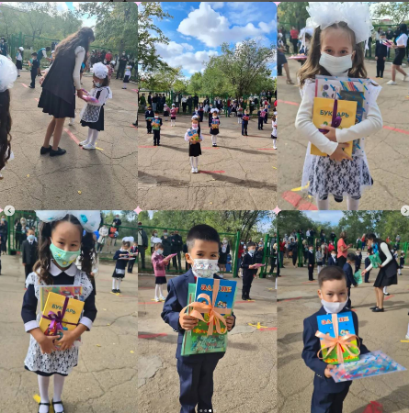
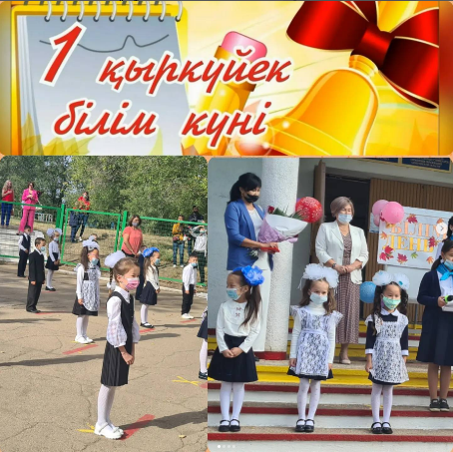
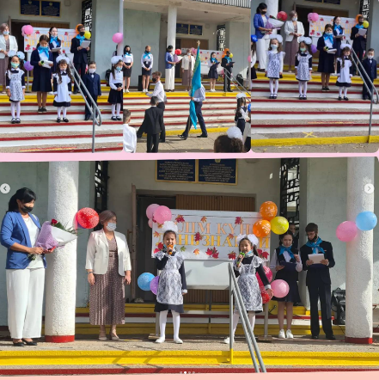

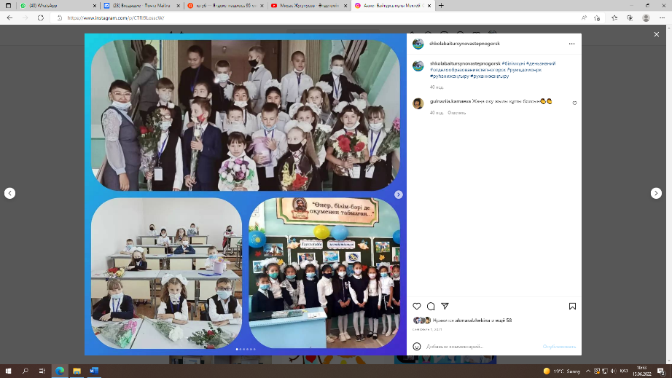
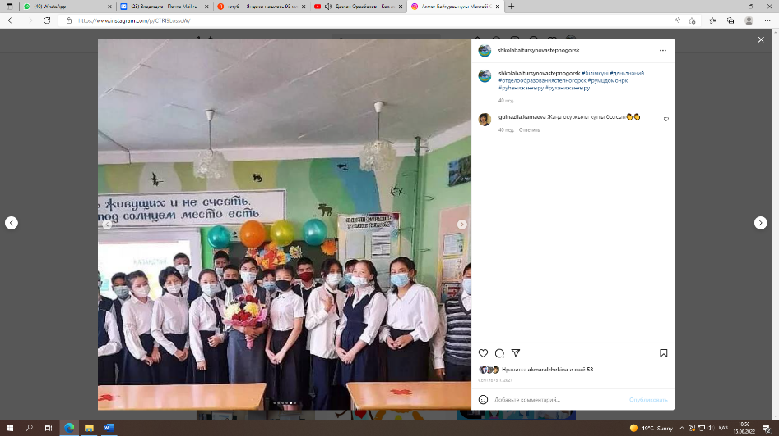
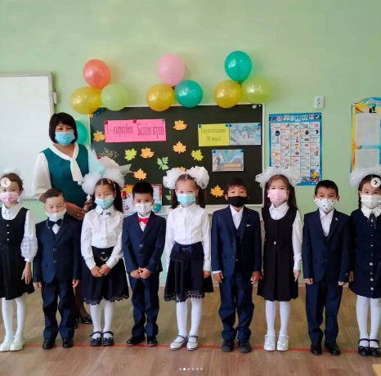

Мероприятия посвященные Ахмету Байтурсынулы
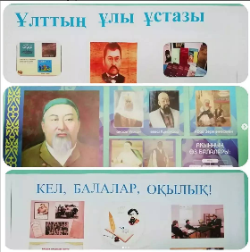
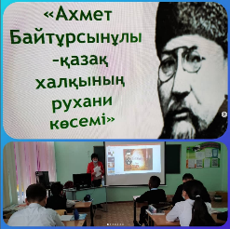
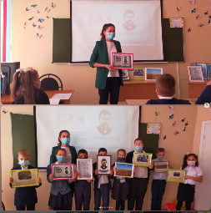
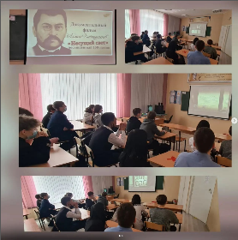
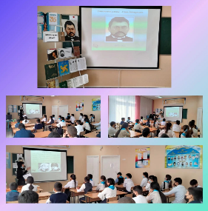

«Отбасы – бақыт мекені» комплекс мероприятий ко дню Семьи
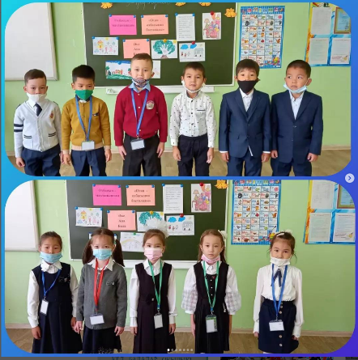
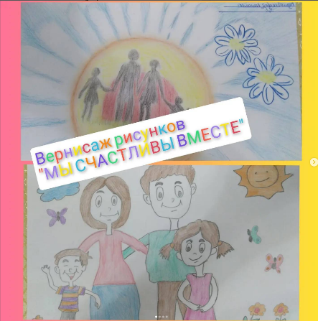
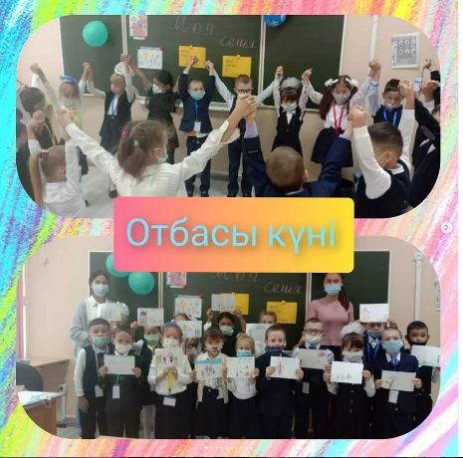

Общешкольные родительские собрания

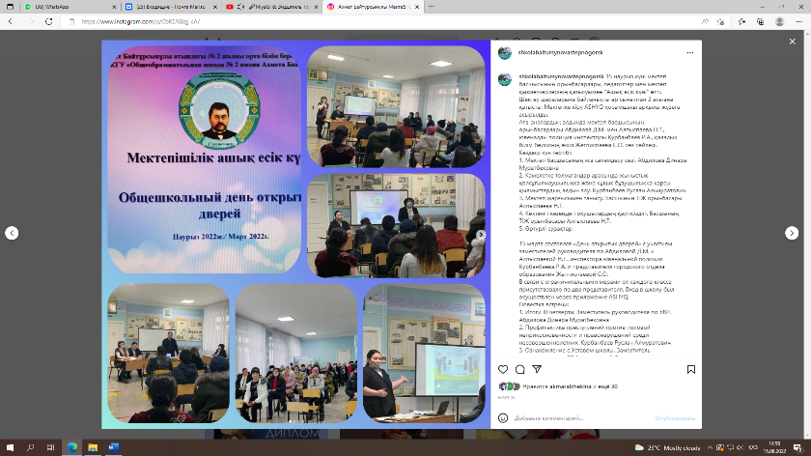
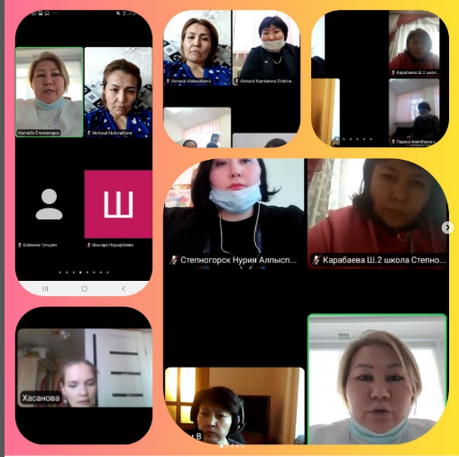
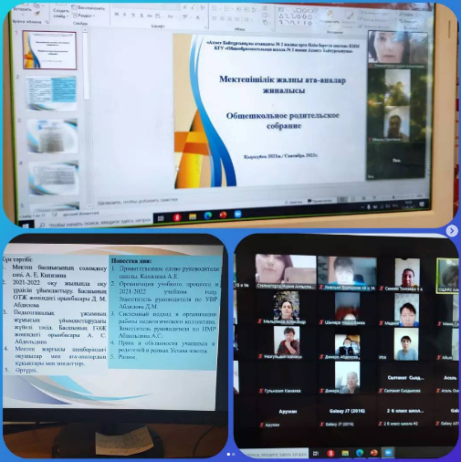

«Дорогие мои старики»
"День Учителя"
"Праздник Осени"

Мероприятия посвященные Дню языков
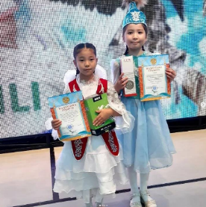
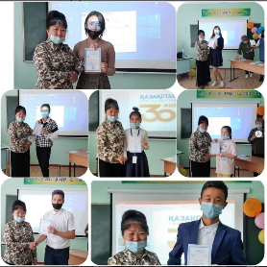
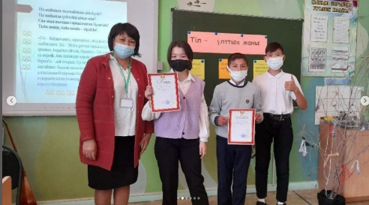
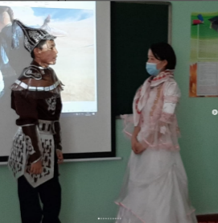

Мероприятия по реализации плана работы клуба «Адал ұрпақ»
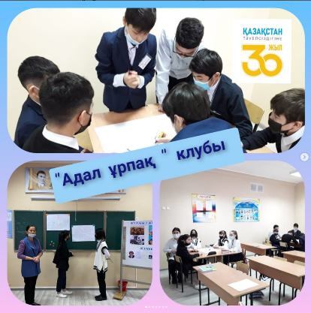
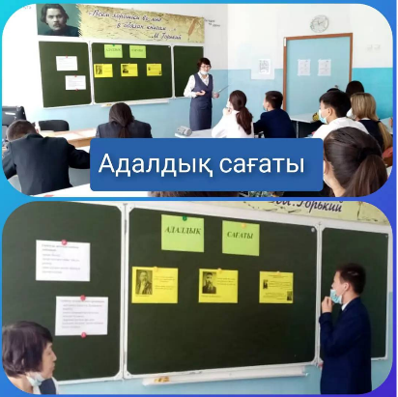
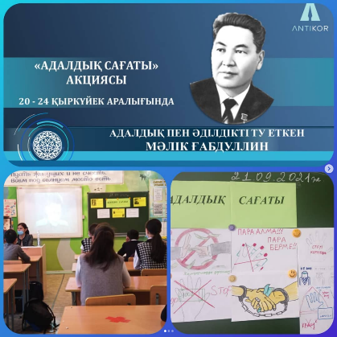

Реализация мероприятий посвященных
30-летию Независимости РК «Тәуелсіздік жетістіктері»

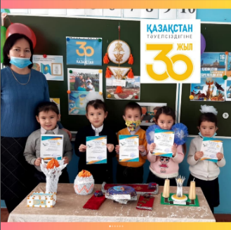
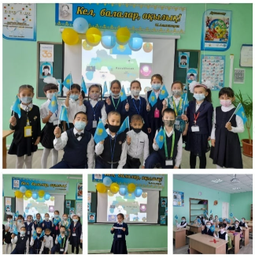
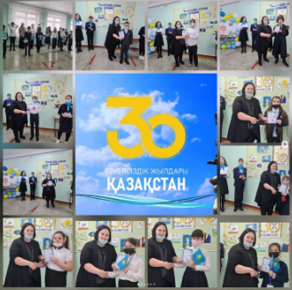
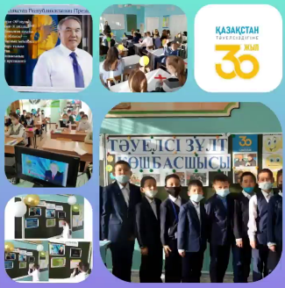

Мероприятия посвященные Новому году
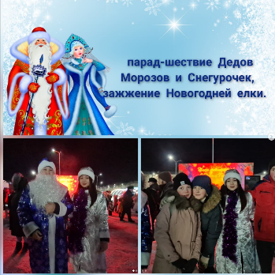
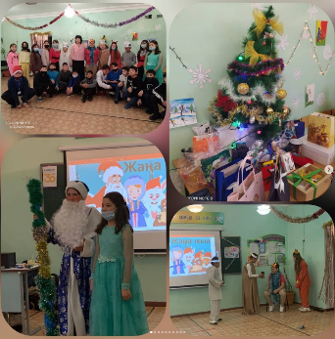
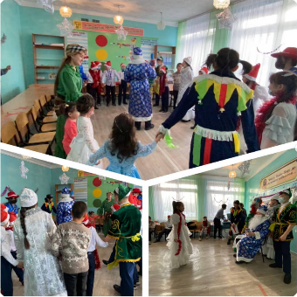
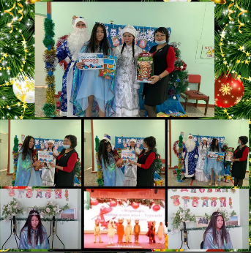

Мероприятия посвященные Наурыз мейрамы
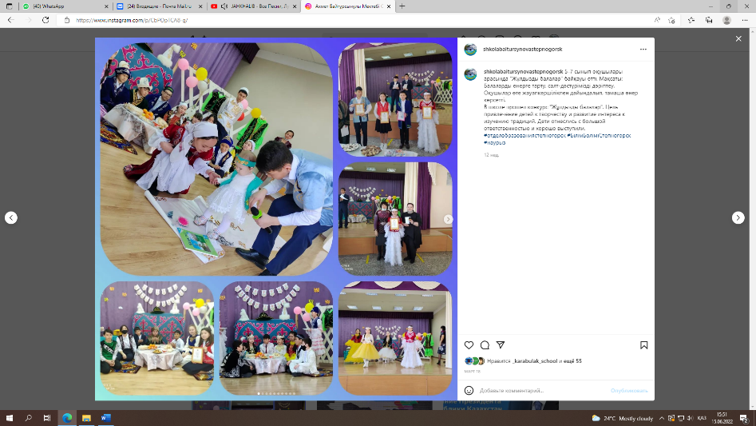
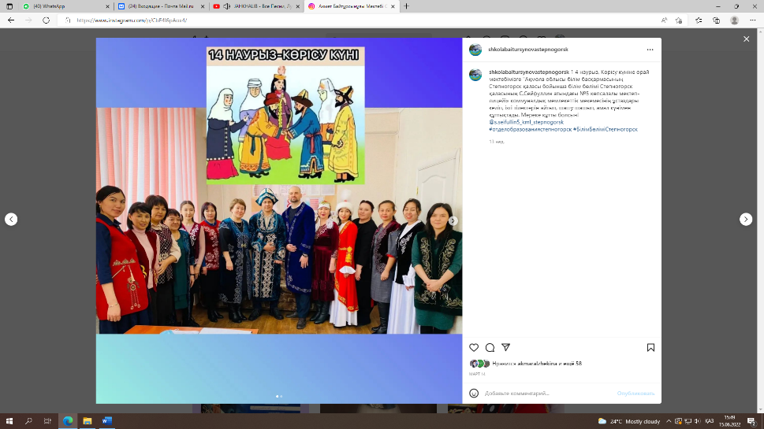
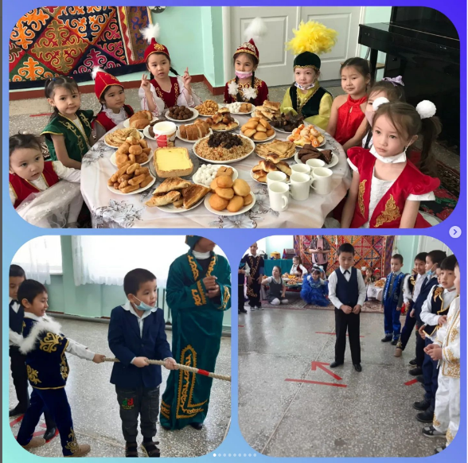

Мероприятия по обеспечению безопасного поведения учащихся
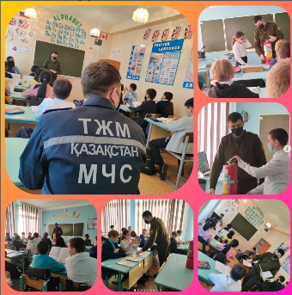
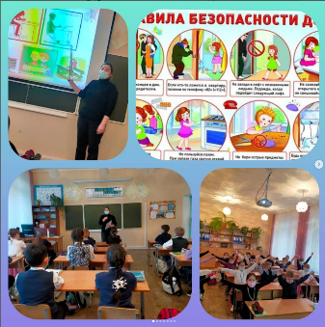
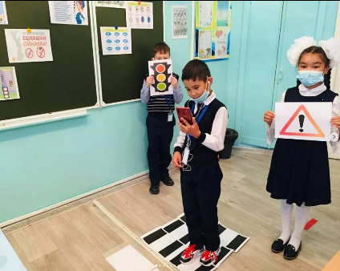
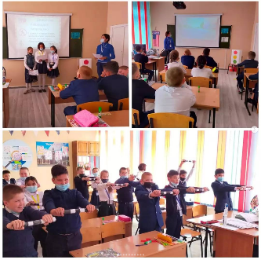

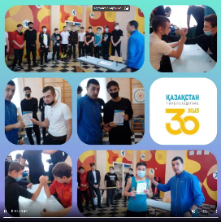
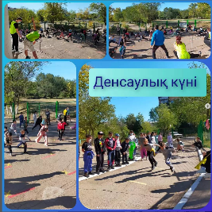
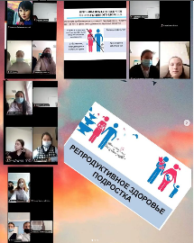
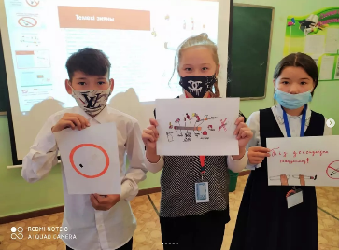
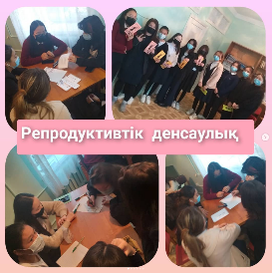
Месячники «За здоровый образ жизни»

Мероприятия по реализации плана работы клуба «Жасыл әлем»
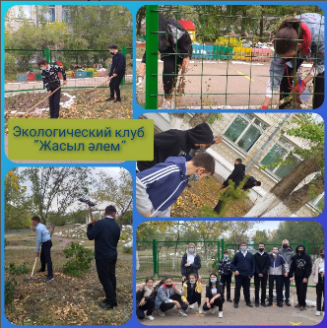
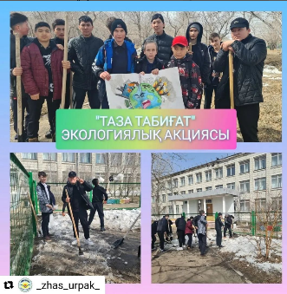
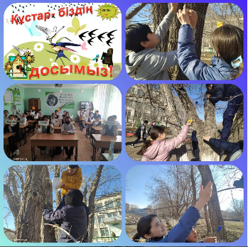
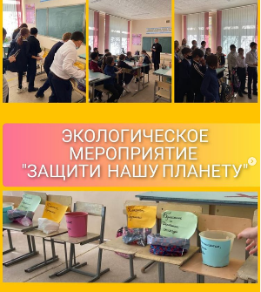

Мероприятия посвященные Дню Победы
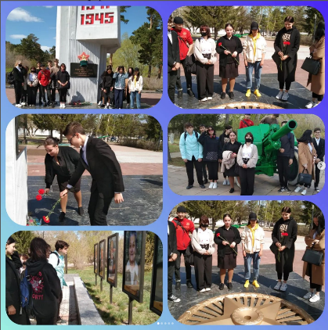
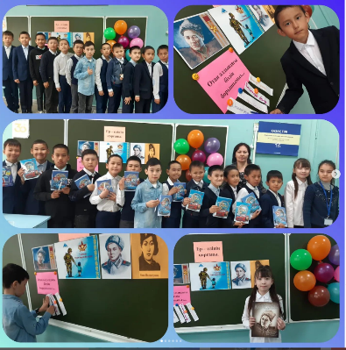
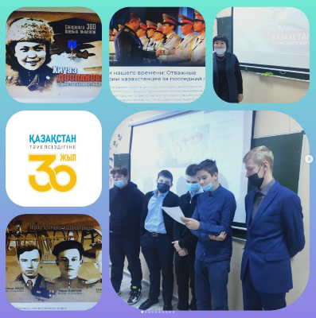
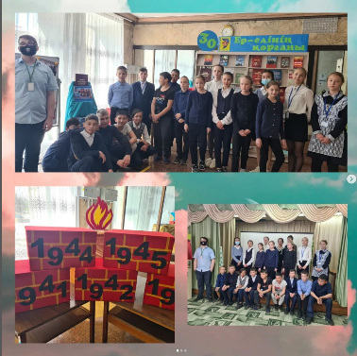
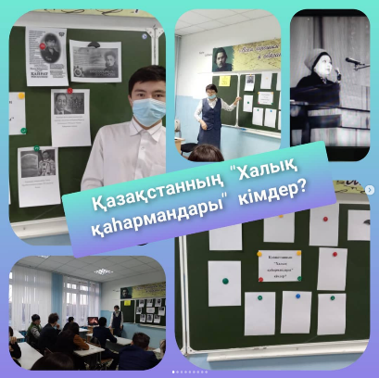

"Сыңғырла соңғы қоңырау"
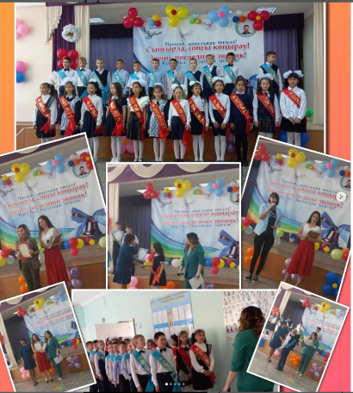
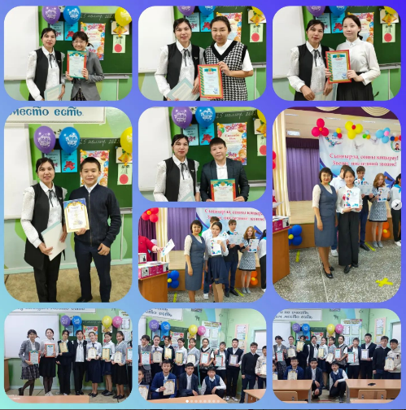
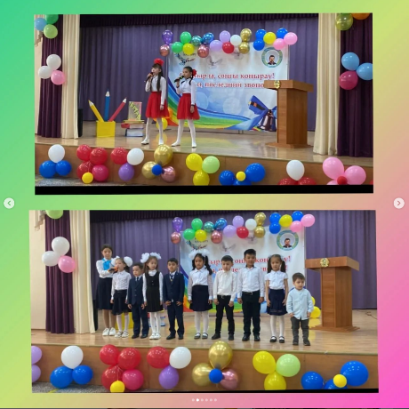

Лето – 2022
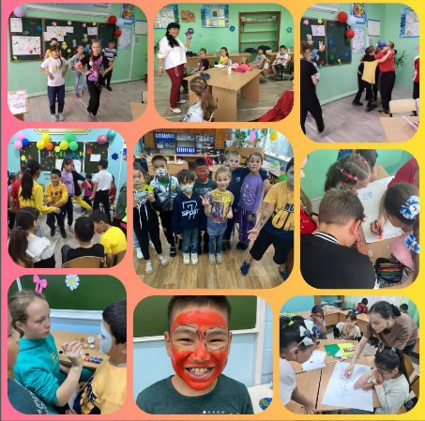
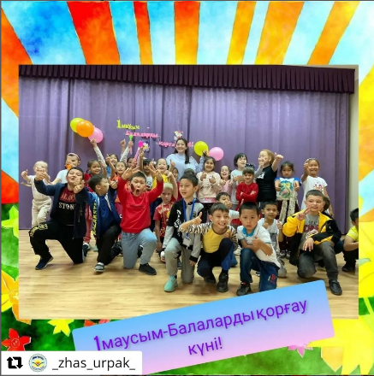
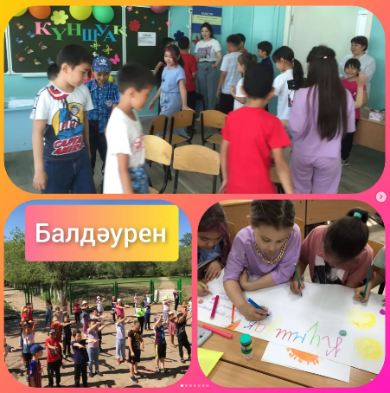

В традиционных школьных мероприятиях участвуют все классы, но степень активности классов в жизни школы, естественно, разная. Это связано с работой классных руководителей их желанием и умением организовать, зажечь детей, умением привлекать к участию в мероприятиях каждого ребенка.
В прошедшем учебном году учащиеся приняли участие в различных акциях: «Дорога в школу», «Қарттар күні», «Ауғаныстан мәңгілік есімде», «Чистый двор», «Неделя здоровья», «Нет коррупции», «Мои права и обязанности», «Ұлттық киім – асыл мұра», «Алғыс айту күні». Были проведены единые уроки «Тәуелсіздік жетістіктері», «Ұлтың ұлы Ұстазы – Ахмет Байтұрсынұлы», «Адалдық сағаттары», «Наурыз мейрамы», «Я и мой полицейский», «День Космонавтики», «Под единым шаныраком».
Виды внеклассной, внеурочной деятельности:
1. кружки
2. спортивные секции
3. факультативы
Согласно утвержденных календарных планов работы занятия проходили с использованием различных форм деятельности. Анализ журналов кружковой работы показывает, что все кружки и секции выполнили свой программный материал и если есть отставание, то незначительное и по уважительной причине (праздничные дни).
- результативный выход работы кружков: в школе ежегодно проводится отчет кружковой работы в творческой форме. В ходе этого мероприятия сразу видно, какие кружки пользуются спросом у учащихся.
Мероприятия по реализации плана работы спортивных секций
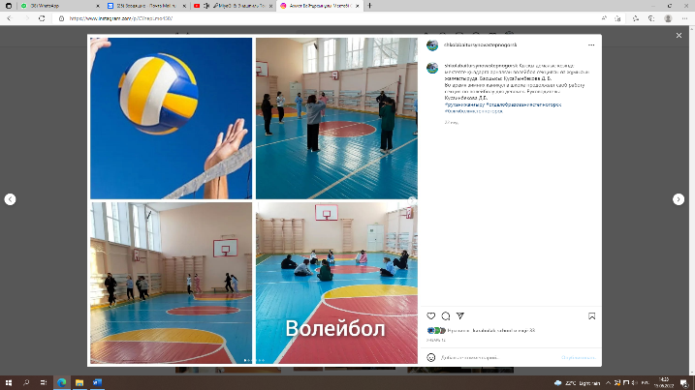
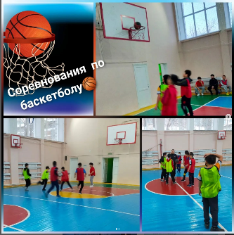
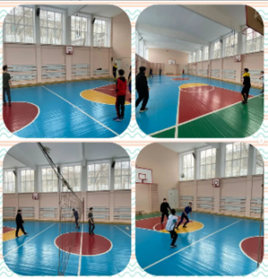

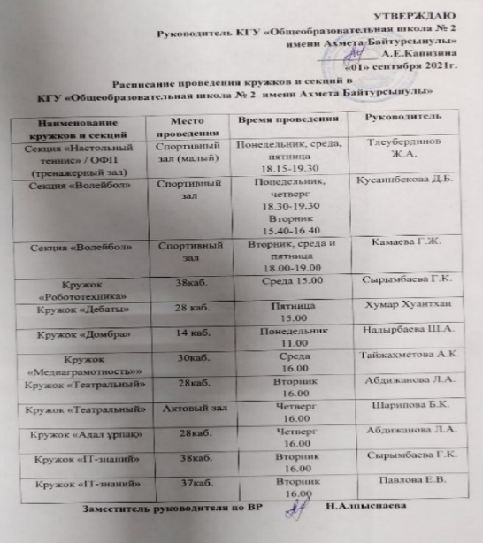

Мероприятия по реализации  плана работы кружка «Роботехника»  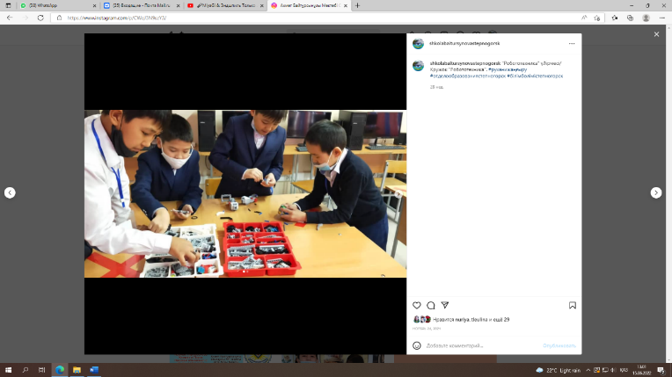 | Мероприятия по реализации плана работы кружка «Медиаграмотность»  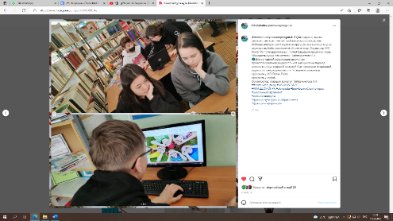  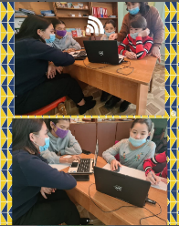
Мероприятия по реализации плана работы дебатного клуба «Самрук»
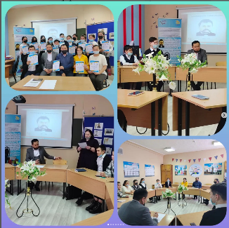
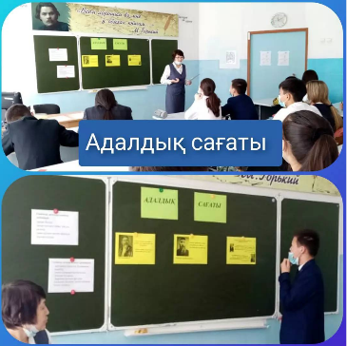

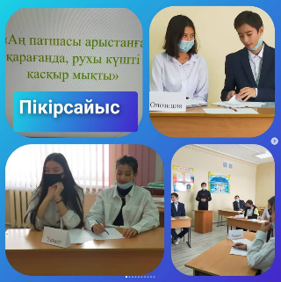
Мероприятия по реализации
плана работы клуба «Адал ұрпақ»
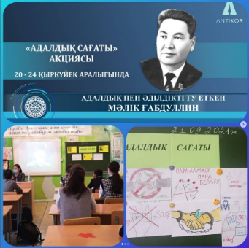
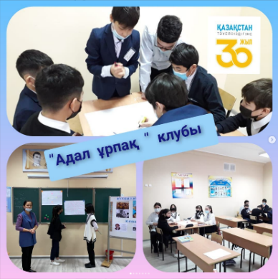

Модернизация и развитие спортивно-оздоровительного направления деятельности школы
Вся спортивно-оздоровительная работа проводилась в основном учителями физкультуры и старшей вожатой с привлечением классных руководителей. Традиционными стали Веселые старты, спортивные соревнования, посвященные знаменательным датам, Дни здоровья, соревнования по баскетболу, волейболу, футболу, теннису, армрестлингу. Учащиеся также принимали участие в городских соревнованиях.
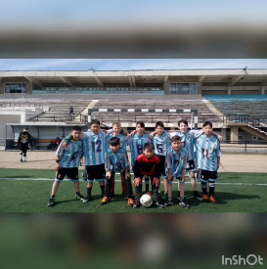

Оздоровительная работа
В рамках работы классных руководителей с учащимися проводились беседы «О вреде курения, употребления наркотических и токсических веществ» профилактические беседы «О первой помощи при несчастных случаях»; «О гриппе», о туберкулезе и др. Соблюдение санитарно - гигиенического и противоэпидемиологического режимов; Проведение физкультминуток на уроках; Утренняя зарядка до занятий; мероприятия по обеспечению безопасного поведения. На протяжении учебного года педагоги школы активно использовали здоровье сберегающие технологии. Это вызвано необходимостью времени, так как здоровье современных детей постоянно находится под угрозой и требует защиты, как со стороны родителей, так и школы.
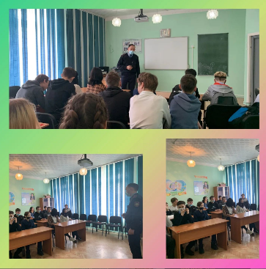
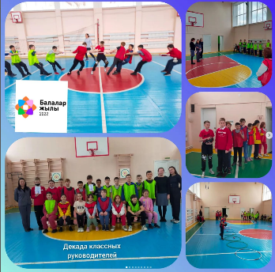
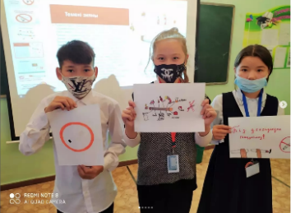
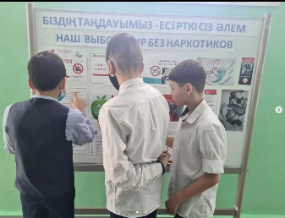

Данные о состоянии здоровья учащихся свидетельствуют о том, что необходимо продолжать работу по профилактике ЗОЖ, воспитанию культуры гигиены, вовлечению учащихся в спортивно - оздоровительную деятельность.
Степень активности классов в жизни школы.
Основной составляющей воспитательной работы в классе является участие класса во всех общешкольных мероприятиях.
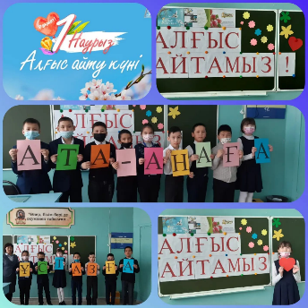
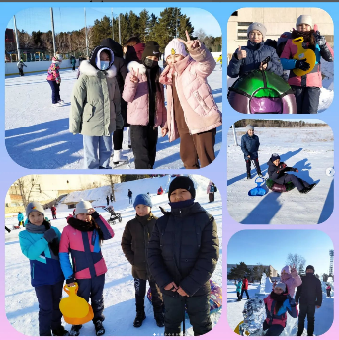
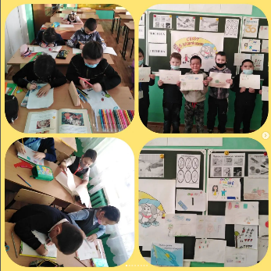
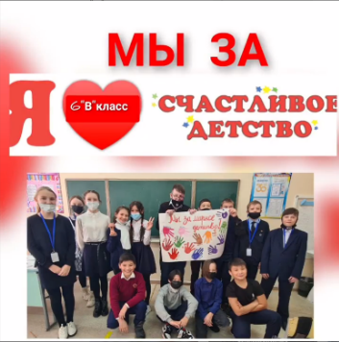

В традиционных школьных мероприятиях участвуют все классы, но степень активности классов в жизни школы, естественно, разная. Это связано с работой классных руководителей, их желанием и умением организовать, зажечь детей, умением привлекать к участию в мероприятиях каждого ученика. Большое значение имеет сформированность классного коллектива, отношения между учениками.
Воспитательная работа строилась по системе коллективно-творческих дел (КТД). Педагоги школы значительное внимание уделяют совершенствованию и обновлению воспитательной деятельности. В каждом классе выбран актив класса, который организует дежурство школе, помогает классному руководителю в организации школьных праздников. Однако, деятельность активистов не всегда эффективна.
Требует доработки система дежурства классов по школе. Необходимо особое поощрение лучшему классу по итогам дежурства по школе, результативности вовлечения в культурно- досуговую деятельность. Это важное направление в воспитании, так как именно эта деятельность позволяет не только интегрировать игру, общение, развитие, образование в занимательной форме для подростков, но и формирует их социальную активность.
На основе представленных самоанализов классных руководителей можно сделать вывод: Выполнение классными руководителями организационной функции ведётся на удовлетворительном уровне. При составлении планов учитываются особенности развития коллектива и каждого его члена, мероприятия направлены на создание условий развития личности. В целом наблюдается единство целей воспитательной работы школы и класса.
Всем обучающимся в школе предоставлена возможность реализовываться в разнообразной внеклассной и внеурочной деятельности: проектах, концертах, акциях, экскурсиях, выставках, музеях, участвовать в работе Волонтёрского движения.
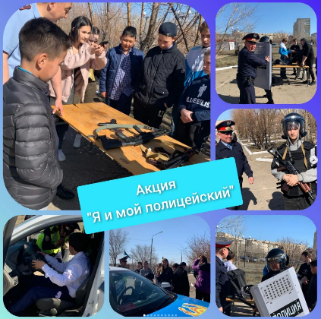
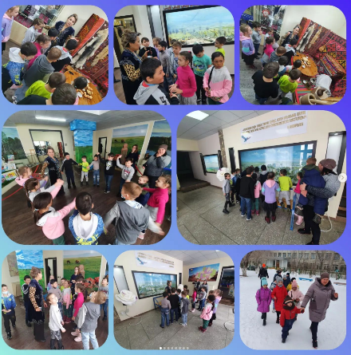
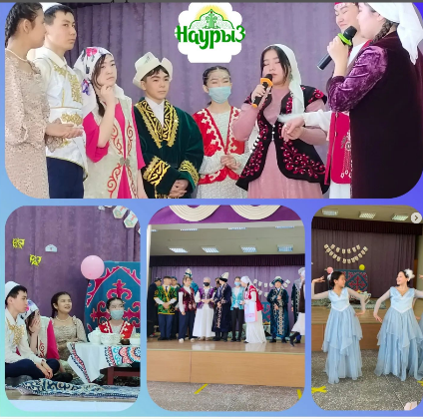

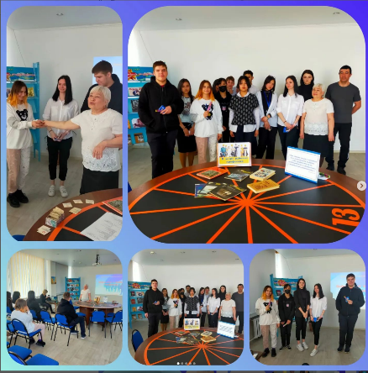
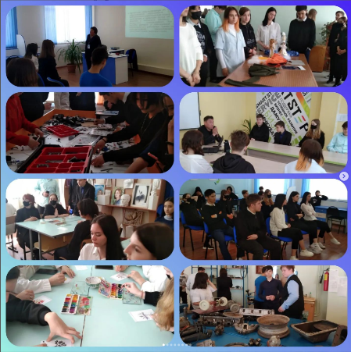
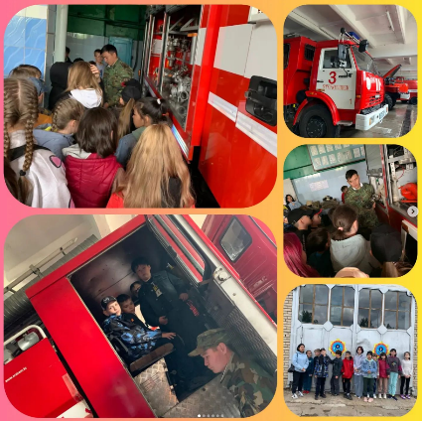

Работа школьного коллектива по военно-патриотическому воспитанию.
Одной из главных целей в воспитательной деятельности нашей школы является воспитание гражданско-патриотических качеств у школьников. Для реализации этой цели систематически организуются мероприятия, несущие гражданскую и военно-патриотическую направленность. Школа разработала план по военно-патриотическому воспитанию школьников, направленный на формирование у подрастающего поколения любви к своей Родине, Отчему дому. План мероприятий предусматривал решение следующих задач:
-формировать эмоционально-волевые качества гражданина - патриота Казахстана;
-создание условий для духовного и физического развития, повышение уровня физической подготовки подростков и юношей;
воспитывать стремление к сохранению и преумножению военного, исторического и культурного наследия;
Работа проводится насыщенно, разнообразно. И включает в себя линейки, соревнования по спорту, веселые старты в среднем звене, выставки–панорамы стенгазет, плакатов и рисунков, литературно-музыкальных композиций, посвященных знаменательным датам, конкурса песен военно-патриотического направления, акции, проведении фестиваля поэзии «Родина моя» в младших классах, празднованию Дня Победы. Во всех классах с 1-10 были проведены уроки мужества и классные часы. Все эти мероприятия очень важны для поколения, не знавшего войны, каждое соприкосновение с живой историей, каждый рассказ о славных страницах нашего государства наполнен особым смыслом, что во многом способствует гражданскому и нравственному становлению личности.
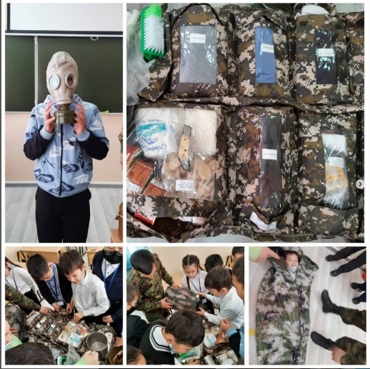
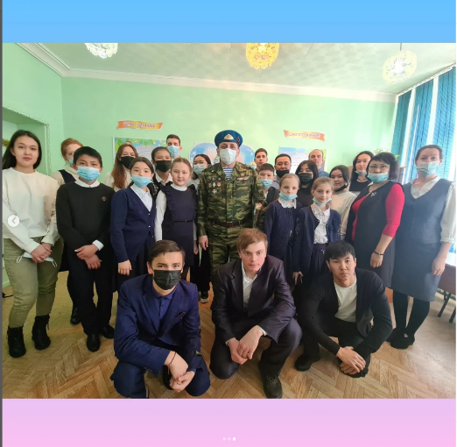

В торжественной обстановке происходит выступление классов с речью о воспитании духа патриотизма к Родине в душе каждого из нас. Ребята читают стихи о войне, слушают музыкальные композиции. Каждая линейка заканчивается гимном Республики Казахстан.
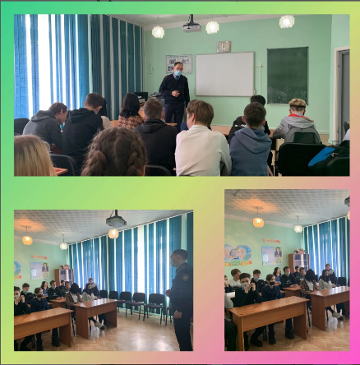
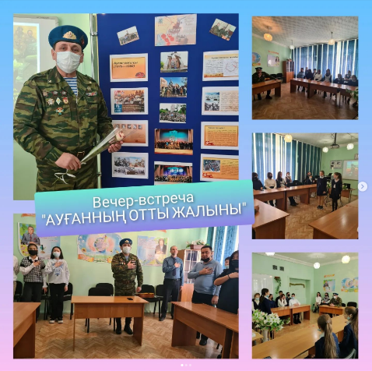
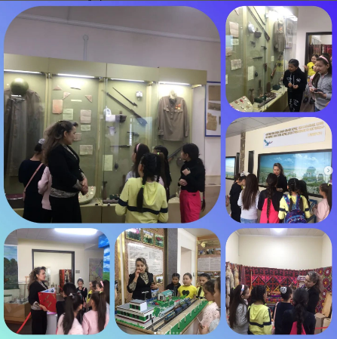
В школьной библиотеке организована тематическая выставка, посвящённая патриотической тематике «Когда я стану солдатом». В фойе школы оформлен стенд «Патриотическая страничка».
Классные руководители также проводили работу по данному направлению. Открытые классные часы.
Духовно-нравственное, гражданско-патриотическое воспитание способствовало формированию патриотизма и активной гражданской позиции учащихся, сплочению классных коллективов, помог выявить лидерские качества ребят. Ведь задача школы - не только дать детям знания, но и воспитать в них глубокое убеждение, что они, являясь гражданами своей страны, должны уметь защищать Отечество и демократические завоевания, любить Родину, стать подлинными ее патриотами.
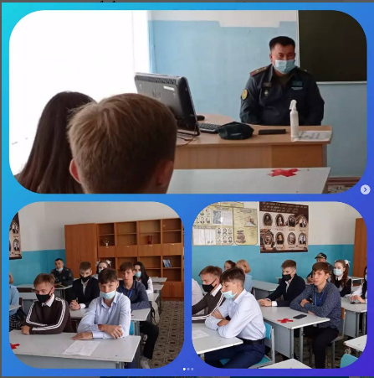
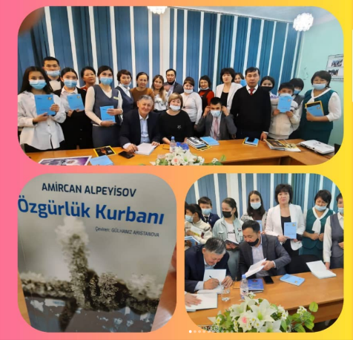
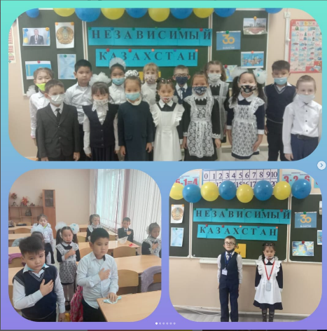

VI. Экологическое образование:
Экологическое образование в школе проводился в форме бесед, акций, конкурсов, экскурсий, эстафет, викторин, форумов. В текущем учебном году учащиеся школы приняли участие в субботниках и организации работы экомузея в школе.
Фракция школьного самоуправления школы приняла участие в областном конкурсе экологических музеев и была удостоена диплома за 2-е место, а также в мероприятиях посвященным Дню птиц, где учащиеся заняли призовые места, участие в республиканских экологических акциях.
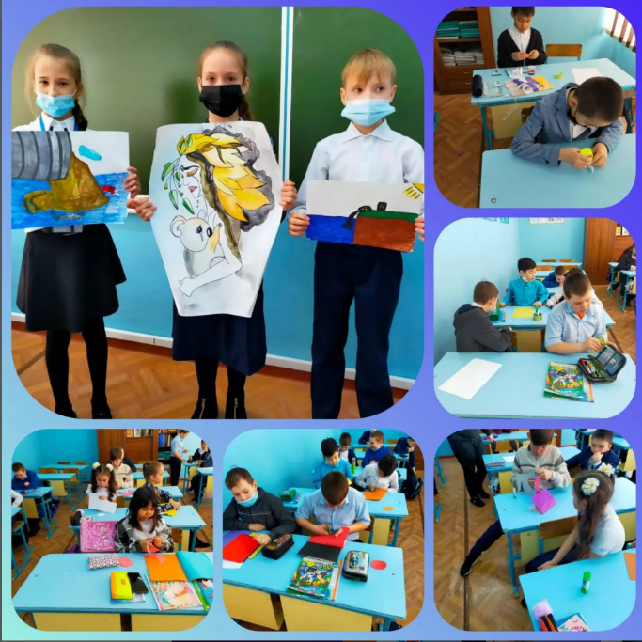
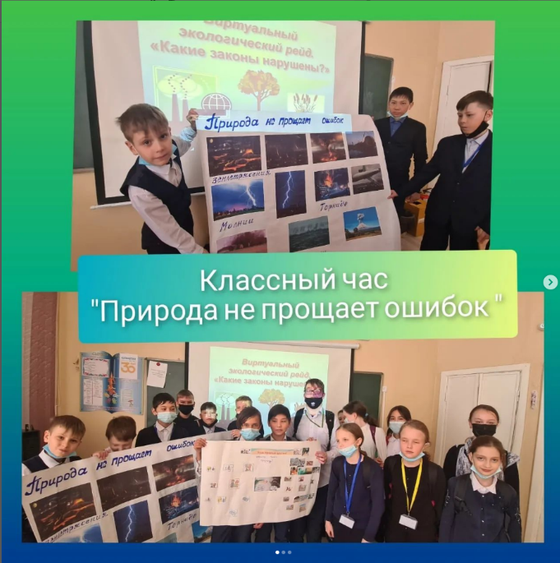

VII. Организация профилактических мероприятий:
Профилактика злоупотребления психоактивными веществами, наркотическими средствами
В течение учебного года с психологом, зам. директора по ВР и классными руководителями проводилась следующая работа:
- оформление стендов
- общешкольное собрание
- тренинги
- привлечение учащихся к занятиям в кружках, секциях
- беседы с представителями ПДН и КДН
- встречи с мед. работником
Профилактика социально – значимых заболеваний (алкоголизм, СПИД)
- родительские собрания.
- классные часы
Профилактика правонарушений среди детей и подростков
Одной из основных задач школы является социальная защита прав детей, создание благоприятных условий для развития ребенка, установление связей и партнерских отношений между семьей и школой.
1.Основные цели и задачи работы школы:
- Содействие саморазвитию личности, создание условий для активизации, развития и реализации творческого потенциала.
- Формирование здорового образа жизни обучающихся.
- Проведение мониторинга с целью своевременного выявления учащихся группы риска и неблагополучных семей.
- Профилактика девиантного и асоциального поведения обучающихся, социальная адаптация и реабилитация обучающихся группы «социального риска».
- Организация работы, направленной на помощь детям, оказавшимся в трудной жизненной ситуации и детям из неблагополучных семей.
- Отработка системы обратной связи между ведомствами системы профилактики правонарушений и безнадзорности в соответствии с ФЗ №120 «Об основах системы профилактики правонарушений и безнадзорности среди несовершеннолетних»,
-Организация просветительской деятельности среди обучающихся и родителей.
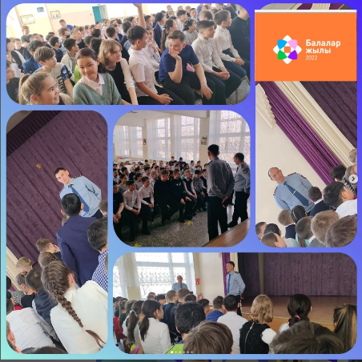
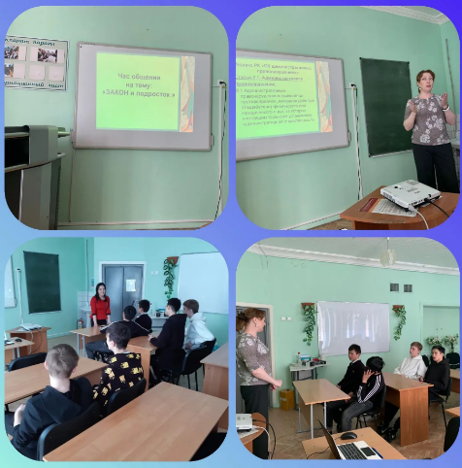
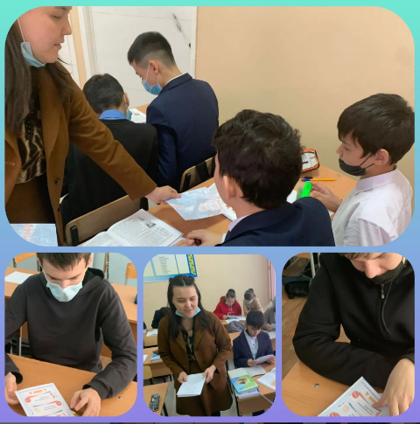

Профилактическая работа.
В соответствии с планом в рамках профилактической работы в школе осуществляется работа Совета профилактики.
В 2021-2022 учебном году проведено 28 заседаний Совета профилактики, на которые были приглашены учащиеся и их родители по поводу нарушения Устава школы и правонарушений вне школы.
В течение учебного года администрацией школы, классными руководителями проводились индивидуальные беседы с обучающимися, имеющими трудности в обучении, с низким уровнем мотивации познавательных интересов согласно индивидуальных планов работы.
Классными руководителями совместно учителями – предметниками проводились классные часы и беседы на темы:
-профилактика безнадзорности и правонарушений несовершеннолетних («Подросток и закон», «Если вас задержала милиция», «Ответственность несовершеннолетних», «Твои права»);
-профилактика употребления ПАВ, о вреде алкоголизма, наркомании и табакокурения («Вредным привычкам – нет!», «Осторожно: наркотики!», «Скажи «нет» табаку!», «Пивной алкоголизм»).
Вовлечение родителей в образовательный процесс:
Поиск путей оптимального взаимодействия родительской общественности и педагогического коллектива. Достижение положительных результатов в работе возможно только в том случае, когда в работе задействованы все субъекты образования и воспитания: учащиеся, педагоги и родители. На протяжении 2021-2022 учебного года с родителями была проведена следующая работа:
№ | Форма работы | Тема | Время | Охват
1 | Общешкольные родительские собрания | 1.Родителям об алкоголизме, наркомании, токсикомании, ПАВ и табакокурения. Как уберечь своего ребенка от соблазна?  2.Особенности поведения и общения школьников. | Сентябрь  январь | 1-10 классы  5-8 классы
2 | Классные родительские собрания | 1.О значении домашнего задания в учебной деятельности школьника.  2.Важность соблюдения режима дня детьми и их родителями для развития ребенка в целом.  3.Ознакомление родителей с Законом об образовании. 9 класс (обновленного содержания)  4.Формирование негативного отношения к вредным привычкам. | Сентябрь  Март  Февраль  Февраль | 5-9 классы  5-8 классы  9 классы  6-9 классы
3 | Индивидуальная работа, консультирование | По запросу | В течение года

1. Основной задачей, стоящей перед Родительским комитетом школы, является организация и координация работы родителей, направленная на проведение единой с руководством школы линии в воспитательной работе с учащимися.
Кроме того, деятельность Комитета направлена на:
· Укрепление связей между семьей и школой.
· Содействие в охране жизни и укреплении здоровья учащихся, защите их законных прав и интересов.
· Контроль за соблюдением учащимися Устава школы.
· Привлечение родительской общественности к активному участию в жизни школы.
· Помощь в организации образовательного процесса в школе и в проведении общественных мероприятий.
Общешкольный родительский комитет работает под руководством заместителя руководителя по воспитательной работе школы. Функции и содержание его деятельности представлены в «Положении о родительском комитете» и Плане работы на учебный год.
В своей деятельности родительский Комитет руководствуется Конвенцией о правах ребенка, федеральным, региональным, местным законодательством в области образования и социальной защиты и Уставом школы.
· Свою деятельность члены Комитета осуществляют на безвозмездной основе.
· Заседания родительского комитета проводятся не реже одного раза в четверть.
· Решения родительского комитета носят рекомендательный характер.
2. В течение текущего учебного года родительские коллективы внесли значительный вклад в создание и совершенствование достойных условий для обучения детей и их внеурочной деятельности.
№ | Мероприятия | Сроки | Ответственный
1 | Проведение родительских собраний | Раз  В полугодие | Зам по ВР
2. | Организация индивидуальных консультаций с родителями | По мере необходимости | Психологи,  соц. педагог, кл.рук
3. | Регулярное информирование родителей об успешности обучения учащихся | По необходимости | Классные руководит.
4. | «Папа, мама, я – спортивная семья» | 1четверть | Учителя физической культуры
4. | «Наурыз мейрамы», «Поздравление для мамы» | 3четверть | Классные руководит.
4. | «Мой дом самый уютный» | 4 четверть  (прошел рейд по итогам акции «Чистый двор») | Классные руководит.
5. | Привлечение родителей к управлению школой | Раз в месяц | Зам по ВР
6. | Вести карту активности родителей | В течение года | Классные руководит.
7 | Распространять успешный опыт семейного воспитания:  оформление презентаций, фильмов о семье;  выставку увлечений родителей  писать заметку в городскую газету | В течение года  (в этом пункте плана не написаны заметки в газету) | Классные руководит.
8. | Проводить рейды в семьи с целью проверки режима дня школьника и занятости ребенка дома. | В течение года | Классные руководит.
9. | Организовать поздравление активных родителей, чьи дети успешно учатся по итогам учебных четвертей | В течение года | Классные руководит.
10. | Изготовлять поздравительные открытки к праздникам | В течение года | Учителя начальных классов
11. | Проводить выезды учащихся с родителями в учебные заведения города | По необходимости | Классные руководители,
12. | Проведение родительских лекторий | Раз в четверть | Классные руководители

Наиболее важные достижения ученического коллектива школы.
Если честно и добросовестно делать свое дело, то будет и результат. У нашей школы тоже есть свои достижения. В сравнении с прошлым 2020-2021 годом, школа становилась участником большего количества конкурсов и соревнований и результативность участие намного выше.

За год мы не смогли всего достичь, но достаточно хорошо прослеживается рост достижений воспитательной работы. Конечно, есть ещё к чему стремиться, каких высот добиваться. Самое главное – наша школа продолжает оставаться дружным сплочённым коллективом учителей и учеников. Еще хочется, чтобы школа была школой радости. Чтобы всем здесь было комфортно: одним – хорошо учиться, а другим – хорошо работать.
Ряд проблем, существенно осложняющих организацию воспитательной работы.
Однако в работе школы имеются следующие недостатки и проблемы: Есть необходимость работать над повышением уровня воспитанности учащихся: как среднего звена, так и старших, формировать у детей основы культуры поведения. Еще не у всех учащихся сформировано чувство сознательной дисциплины, негативное влияние на отдельных учащихся оказывает социальная среда. Не удовлетворяет уровень культуры общения отдельных школьников со сверстниками, в процессе обучения и воспитания имеются трудности в профилактической работе с учащимися различных «групп риска» и неблагополучными семьями, не набирает обороты работа классных руководителей по ранней профилактике. Продолжает иметь место ряд нарушений Устава школы подростками и невыполнение своих должностных обязанностей некоторых педагогов (низкий уровень дежурства учителей и классов по школе). А это означает, что одной из главнейших задач воспитательной работы школы в новом учебном году должна стать работа, как с детьми и их родителями, так и методическая помощь классным руководителям по воспитанию.
За текущий учебный год наиболее важными достижениями коллектива школы являются следующие: более эффективным стало педагогическое влияние на процесс развития личности ребенка, формирование его нравственного, познавательного, коммуникативного, эстетического, трудового, физического потенциала; наблюдается рост удовлетворенности учащихся и родителей воспитательной работой школы; продолжают развиваться формы взаимодействия семьи и школы, такие как: праздничные совместные вечера, отчеты детей перед родителями, родительские лектории;
активизировалась работа по участию классных руководителей и школьников в творческих и профессиональных конкурсах; бережно сохраняются и преумножаются традиции школы; ведется постоянное сотрудничество и взаимодействие с организациями – субъектами системы воспитания.
Можно считать, что, в целом, педагогический коллектив уделял большое внимание вопросам воспитания. Все запланированные мероприятия соответствовали возрастным и психологическим особенностям детей, были направлены на реализацию поставленных задач, и имели место в воспитательной системе школы.
Однако нельзя отрицать и ряд проблем, существенно осложняющих организацию воспитательной работы:
Классные руководители и педагоги дополнительного образования не всегда могут сформировать у школьников активную гражданскую позицию, систему ценностей здорового образа жизни и способности противостоять вредным привычкам, ответственное отношение к семье.
К сожалению, увеличивается число обучающихся с отклонениями в здоровье.
Есть необходимость работать над повышением уровня воспитанности учащихся: как среднего звена, так и старших, формировать у детей основы культуры поведения.
Еще не у всех учащихся сформировано чувство сознательной дисциплины, негативное влияние на отдельных учащихся оказывает социальная среда.
Не удовлетворяет уровень культуры общения отдельных школьников со сверстниками, в процессе обучения и воспитания имеются трудности в работе с неблагополучными семьями.
Продолжает иметь место ряд нарушений Устава школы подростками.
Детская организация о результатах работы лидеров школьного самоуправления «Мы в жизни школы» за 2021-2022 учебный год
Школьное самоуправление представлено в структуре общего самоуправления школы и является частью внутришкольного управления, основанного на демократических принципах. В последнее время развитию самоуправления стало уделяться большое внимание. И это, бесспорно. Работа детского самоуправления в школе имеет большее значение, чем в любом другом учреждении. Работа самоуправления дает возможность почувствовать себя в роли хозяина, творца своего проживания. Кроме этого она необходима и полезна для будущей успешной социализации в обществе, для содержательно-продуктивного общения, для научения детей реализовать себя в рамках тех или иных социальных ролей. Поэтому и возникла необходимость разработки и внедрения программы "Школьный Парламент" и внедрение данной программы в нашем самоуправлении ДО "Жас Ұрпақ". Основными задачами программы является обучение актива навыкам взаимодействия со сверстниками и взрослыми, самоорганизации и проектирование собственной деятельности, формирование социально-нравственной позиции; выработка у детей партнерских и лидерских качеств, коммуникативных умений и навыков. Предполагается, через систему занятий, обучение подростков (актива самоуправления: президента, министров), навыкам уверенного поведения, коммуникативным умениям: отказать, принимать критику и критиковать, адекватно реагировать на похвалу и комплимент, а также на отрицательные высказывания в свой адрес, умению оказывать сопротивление, манипуляциям и групповому давлению, принимать решения. Вооружать знаниями основных форм и методов организации досуга. Участники школьного самоуправления организуют учащихся всех классов для участия в самоуправлении на различных уровнях. Участвует в заседаниях Совета школы, где представляет интересы и отстаивает права учащихся школы. Органы школьного самоуправления взаимодействуют с директором, педагогическим советом, родительским комитетом школы по вопросам жизнедеятельности ученического коллектива. На заседаниях органов школьного самоуправления разрабатываются основные направления деятельности учащихся школы на разных уровнях. Заседания проводятся не реже одного раза в месяц.
Содействуют становлению сплоченного коллектива как действенного средства воспитания учащихся, формированию у каждого из них сознательного и ответственного отношения к своим правам и обязанностям. Принимают активное участие в организации образовательного процесса и внеурочной воспитательной работы, выработке у учащихся бережного отношения к общественной собственности, в воспитании сознательной дисциплины и культуры поведения учащихся, способствовать выполнению всеми учащимися правил, разработанных совместными органами управления учащихся, педагогов и родителей. В соответствии с основным содержанием учебно-воспитательной деятельности школы органы школьного самоуправления образуют деятельность по основным направлениям:
- фракция образование и науки
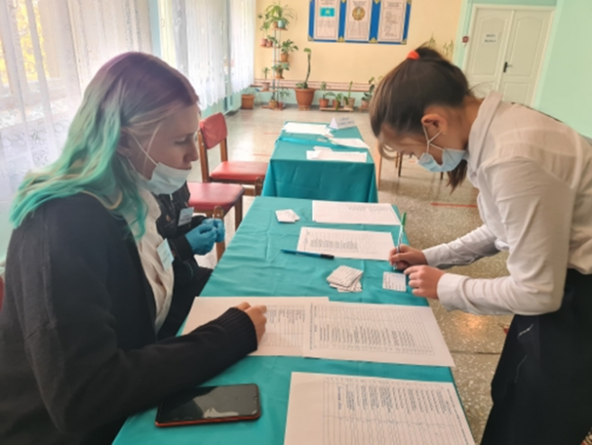
- фракция информациии и печати
- фракция культуры и досуга
- фракция физической культуры и спорт
- фракция экологии и труда
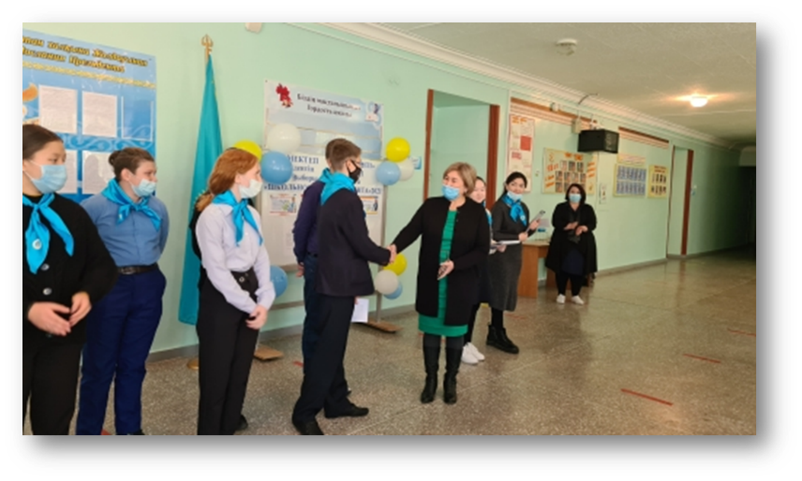
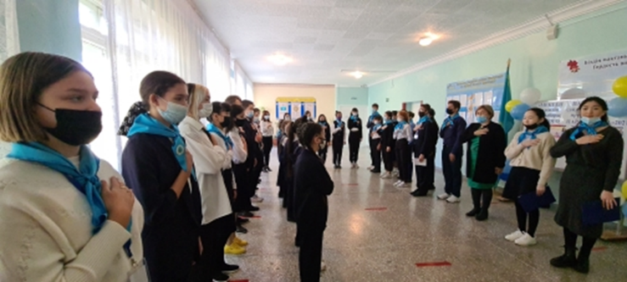
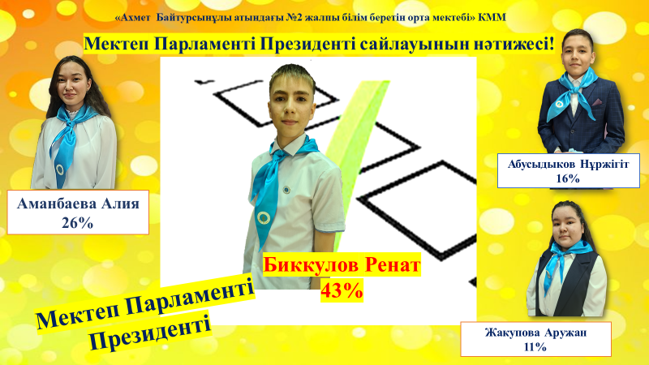
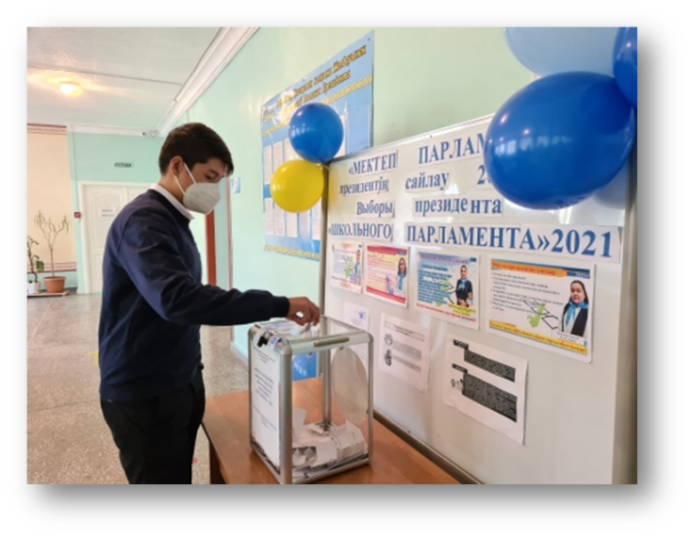
25 сентября 2021 года прошли выборы Президента «Школьного Парламента». На пост Президента выдвинули свои кандидатуры Аманбаева Алия-учащаяся 10 «а» класса, Жакупова Аружан — учащийся 10А класса, Биккулов Ренат учащийся 8 «В» класса и Абусыдыков Нуржигит учащийся 9»А» класса. По итогам голосования Президентом «Школьного самоуправления» стал Биккулов Ренат.
№ | Фамилия, имя | Класс | Фракция
1. | Биккулов Ренат | 8в | Президент
2. | Аманбаева Алия | 10а | УЛАНБАСЫ
3. | Жакупова Аружан | 10а | Правопорядок
4. | Порох Николай | 8в | Правопорядок
5. | Нурлыбекова Камила | 9б | Правопорядок
6. | Оразалы Саян | 9а | Экология
7. | Хаббидолла Сабина | 9а | Экология
8. | Саткенова Жанель | 9а | Культура
9. | Мухаметгалиева Дильназ | 9а | Культура
10. | Рябушев Андрей | 8в | Дебаты
11. | Меньшова Виктория | 8в | СМИ
12. | Эйснер Габриэль | 8в | СМИ
13. | Бекежан Зарина | 10а | Культура
14. | Рисбаева Гульсанам | 10а | Культура
15. | Корбмахер Глеб | 10б | Спорт
16. | Ташкенова Дильназ | 7б | Спорт
17. | Амиршеева Акерке | 9а | Спорт
18. | Маратова Айнура | 6а | СМИ
19. | Адильбаева Жанель | 10а | СМИ
20. | Советова Аяулым | 6а | Культура
21. | Землякова Камила | 10б | Культура

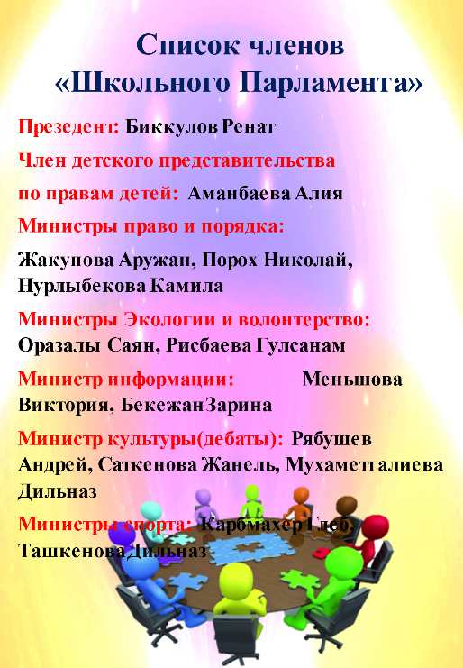
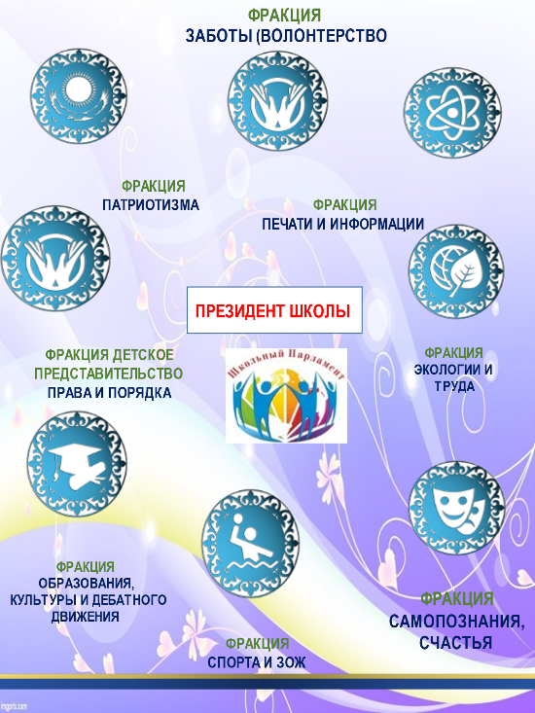
Распределение обязанностей в Парламенте. Утверждение плана работы школьного самоуправления.
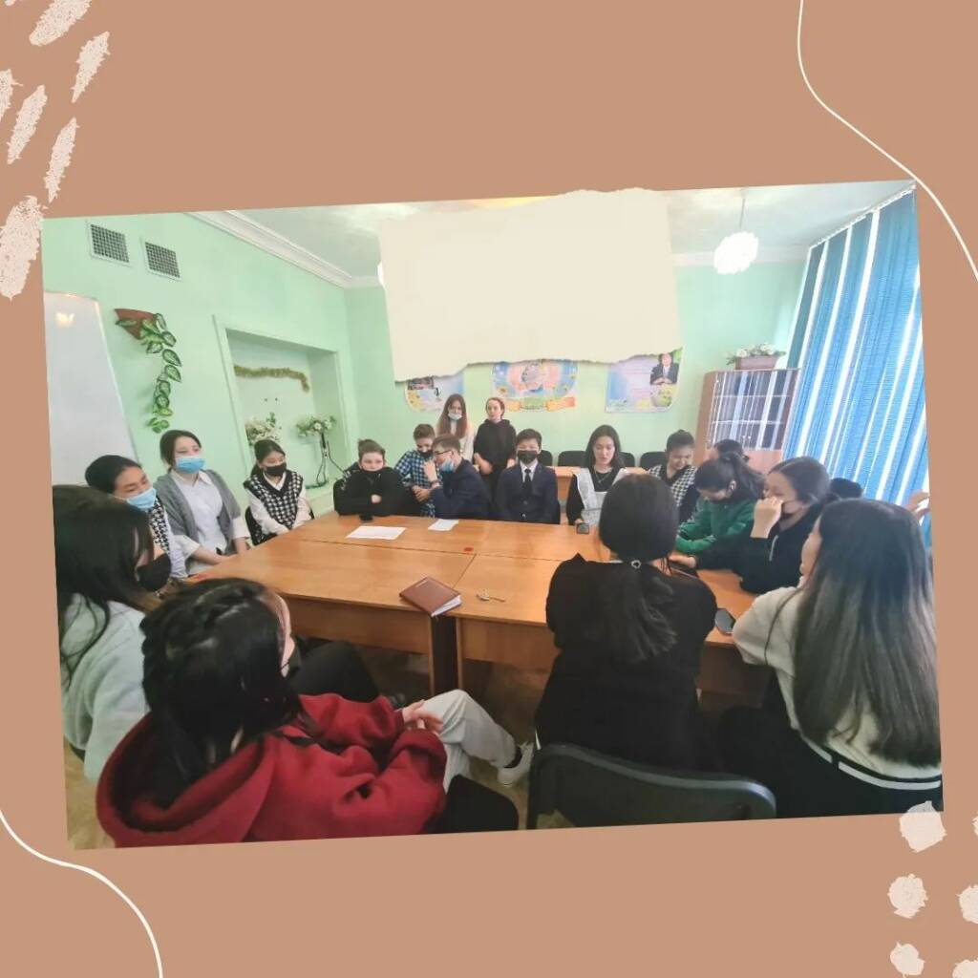
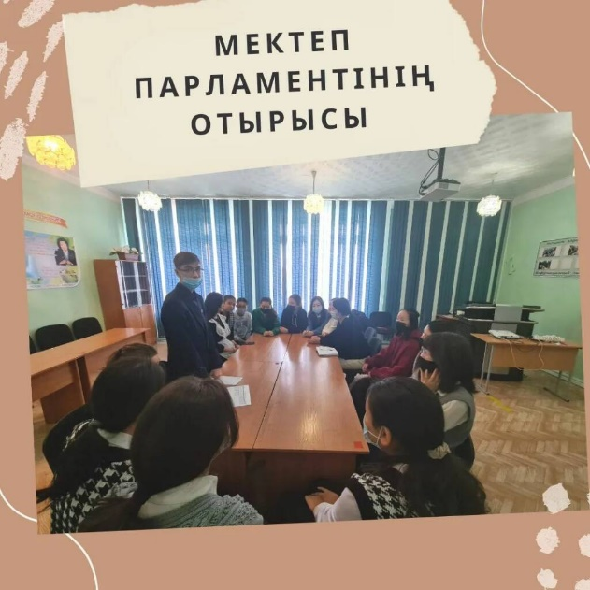

Методика выявления и реализации потребностей и интересов учащихся. Состав плана работы Парламента.
Анализ работы школьного самоуправления за I-е полугодие. Организация каникулярного отдыха.
Отчёт министров о проделанной работе
Проведение месячника патриотического воспитания
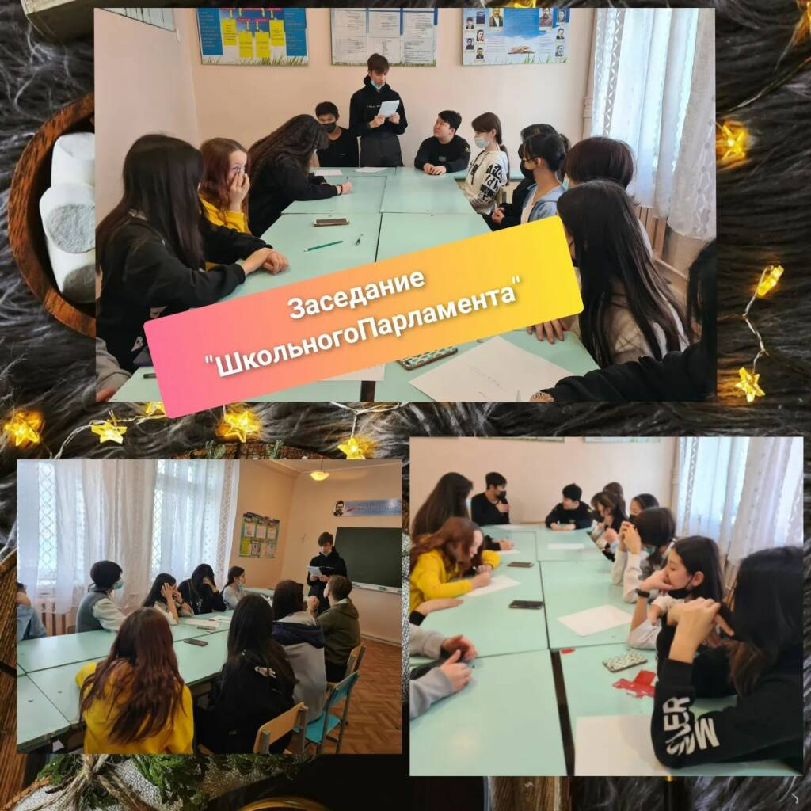
Открытое заседание школьного Парламента (подведение итогов проделанной работы за год). Видны позитивные изменения и в структуре школьного самоуправления. Лидеры организации шли от разведки добрых дел до обсуждения итогов, сделанного за месяц и определения дальнейших планов совместной деятельности на Совете министров.
Регулярно активом школьного самоуправления проводятся рейды по проверке:
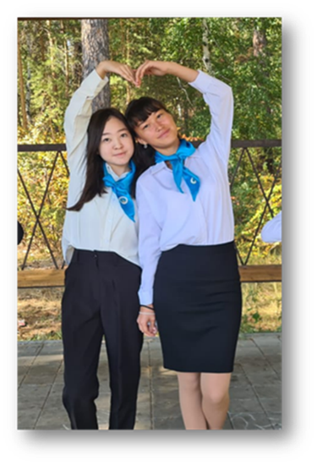
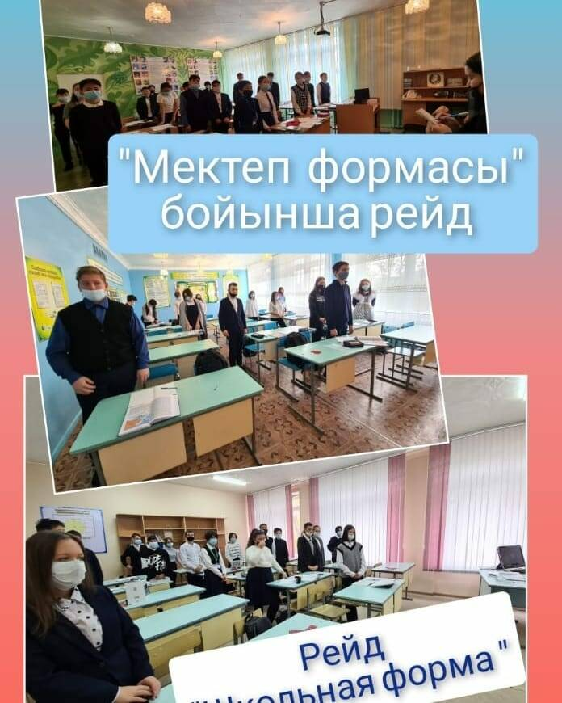
Внешнего вида учащихся Виден результат работы в этом направление, т.к., можно отметить, что в 5-6, классах нарушений ученической формы нет, в 7-х классах единичные случаи, а в 8-10х классах необходимо ещё поработать.

Можно отметить позитивные изменения
в работе волонтёрского отряда «Подари защиту».

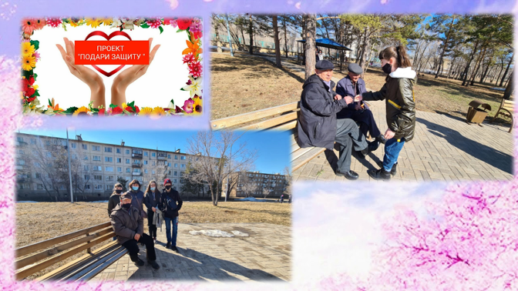
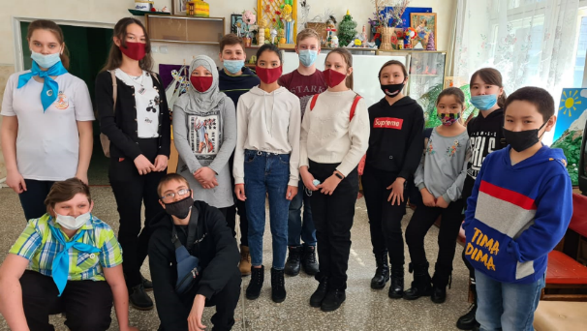
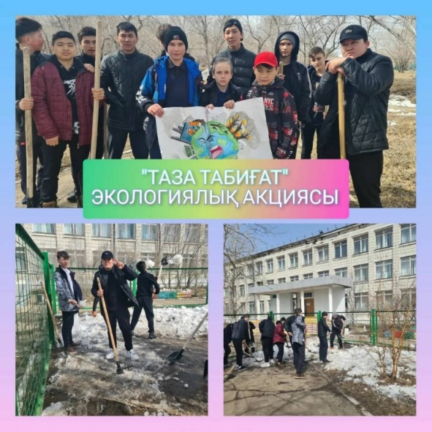
Ребята организовывали, проводили и участвовали в различных акциях и операциях: «Корзина Добра»
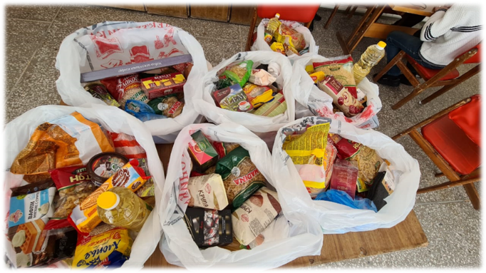
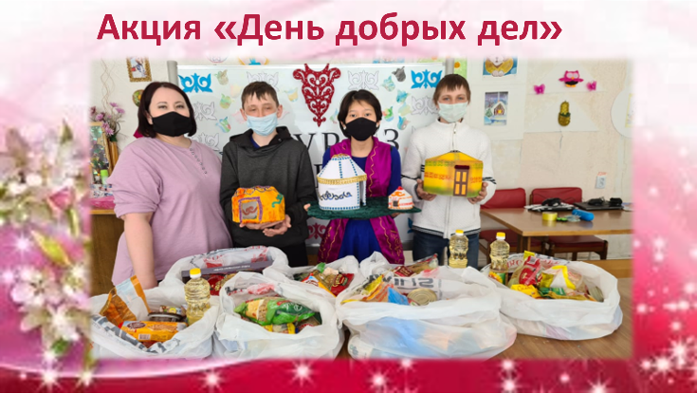
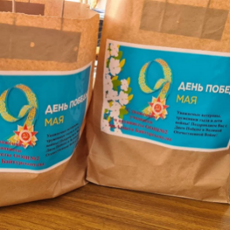

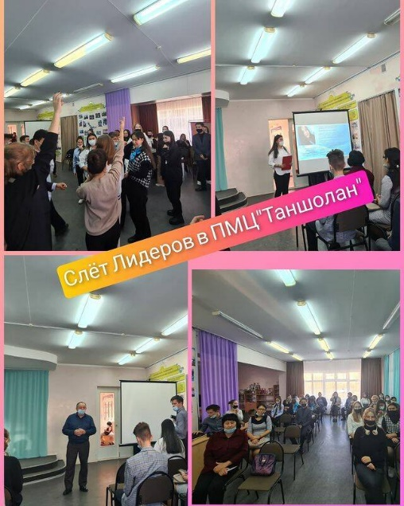
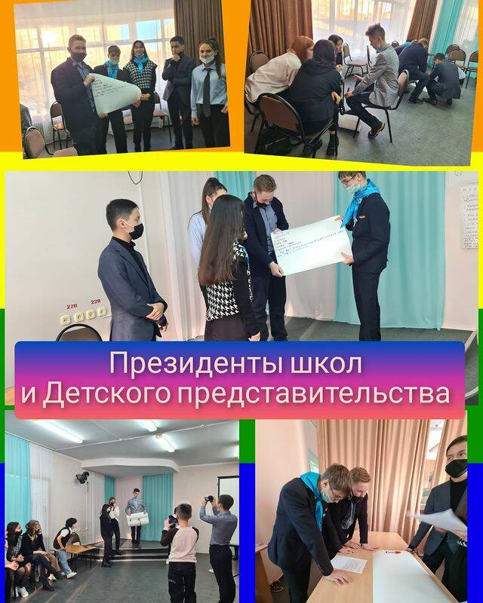
Слет лидеров в ПМЦ Таншолпан,где Президенты школ и представители детского представительства, а также старшие вожатые активно приняли участие.
Методист отдела образования Шакенов Х.Е, поздравил всех ребят, и рассказал о главных приоритетах работы школьного парламента.
А также выступила Сарсенова Альжами, участница детского представительства КОПД МОН РК, Ұланбасы ООШ с. Карабулак с разъяснением работы детских представительств.
Рабята приняли участие в малых группах по обсуждению и внесению предложений в план работы детских представительств. Слёт Лидеров прошёл продуктивно и были высказаны отличные идеи, особенно о волонтерстве.
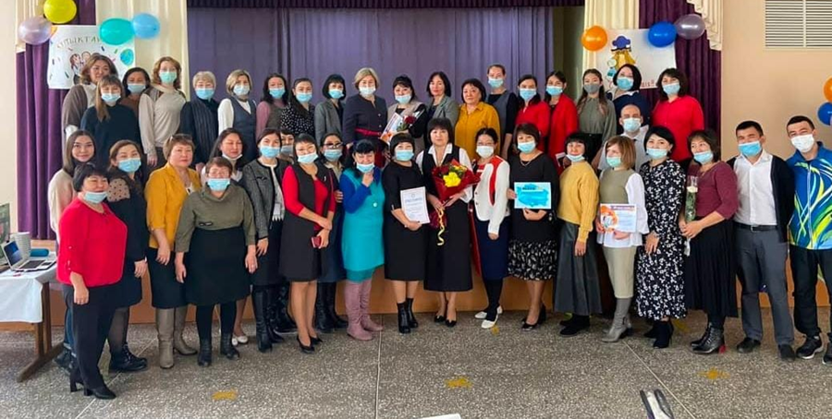
День Учителя

День Первого Президента РК
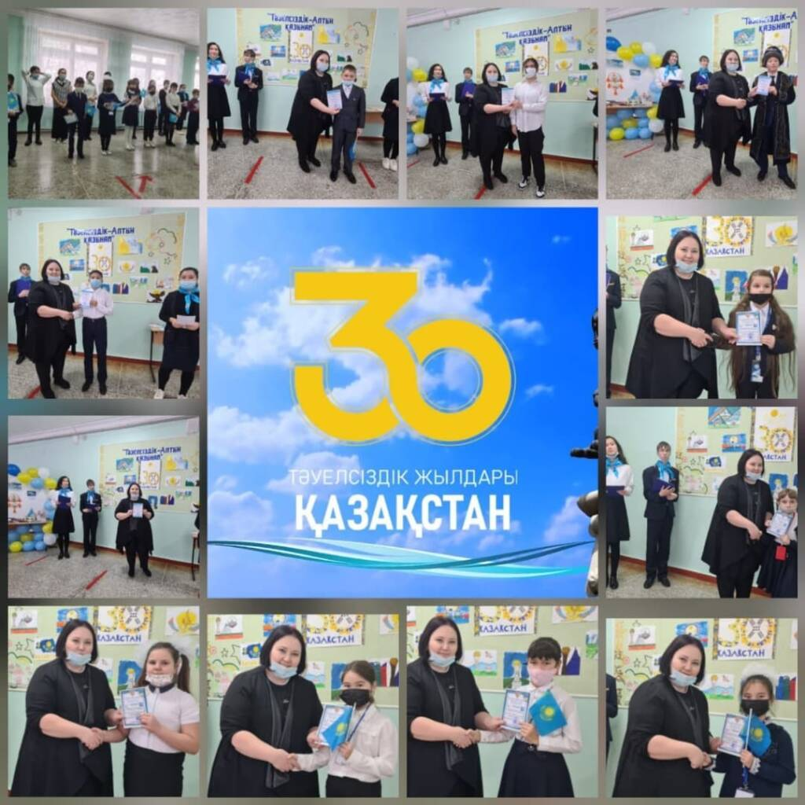
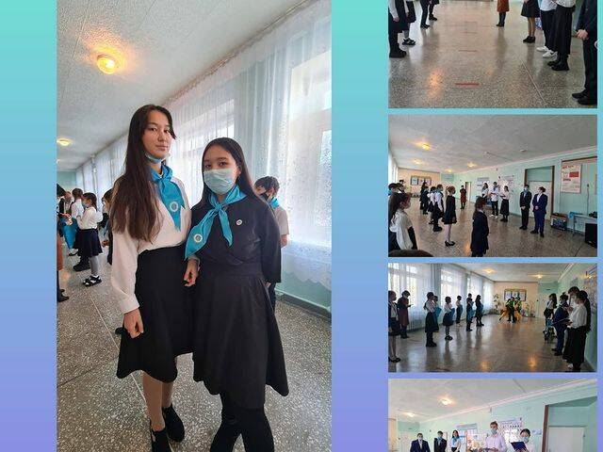
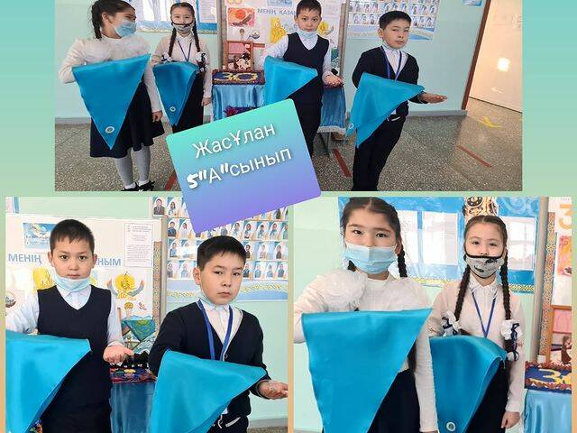
На день Первого Президента РК прошел торжественный прием в ряды Республиканского общественного объединения «Жас Ұлан», посвященный 30- летию Независимости Республики Казахстан.
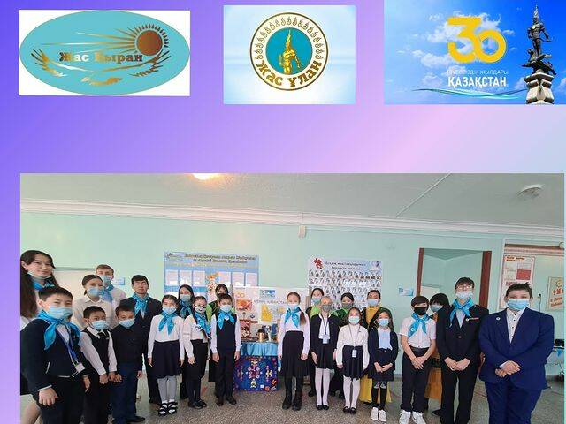
16 Декабря _День Независимости РК
В рамках плана мероприятий, посвященных 30-летию Независимости Республики Казахстан в школе проведена торжественная линейка. Учащиеся школы, активно принимавшие участие в мероприятиях, были награждены грамотами и благодарственными письмами.
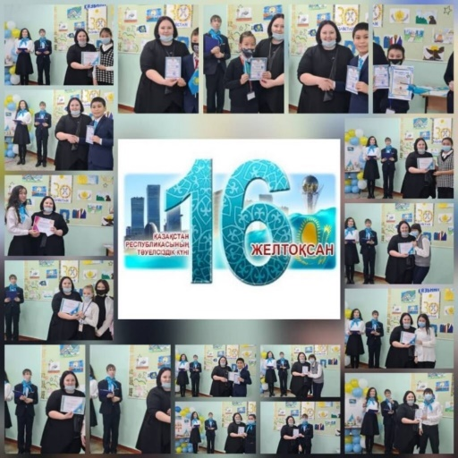
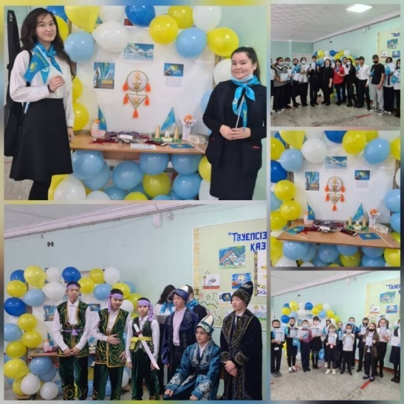

Игровые программы «Новогодняя ёлка»
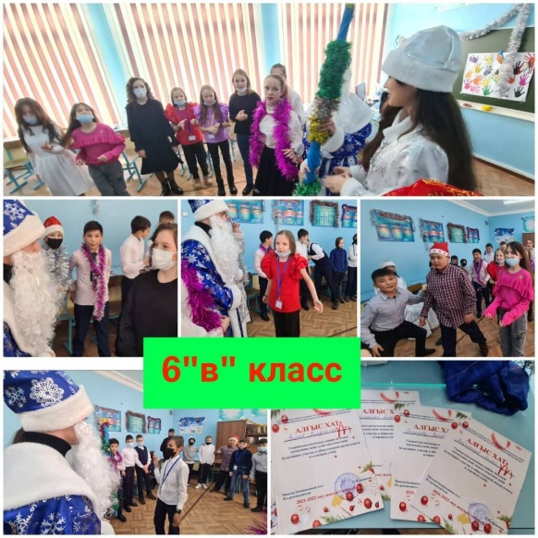
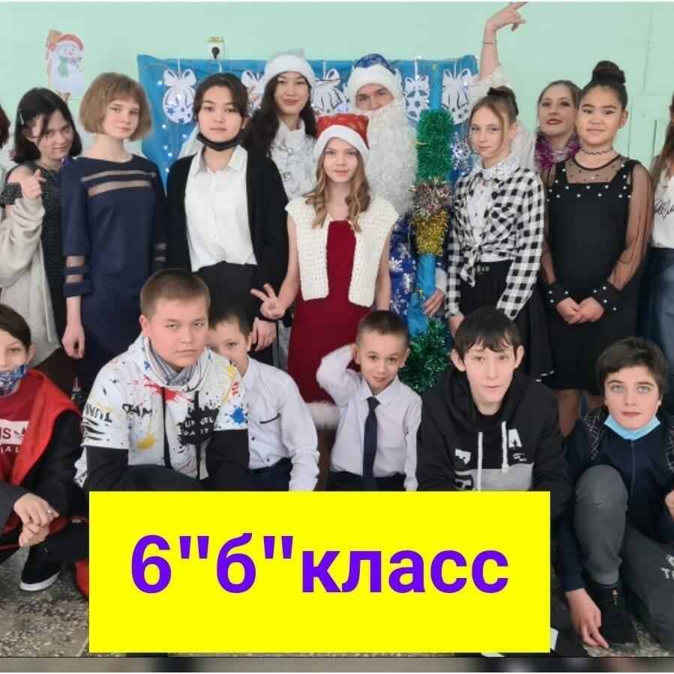
В преддверии Новогодних праздников члены "Школьного Парламента " проводили конкурсно-игровые программы для учащихся 5,6,7классах. Красиво украшенные елки в кабинетах, карнавальные костюмы, Дед Мороз со Снегурочкой, интересные конкурсы, песни и танцы, и, конечно же, сюрпризы, подняли новогоднее настроение ребятам.
Спасибо всем ребятам и классным руководителя, принимавшим участие в создании праздничной атмосферы!
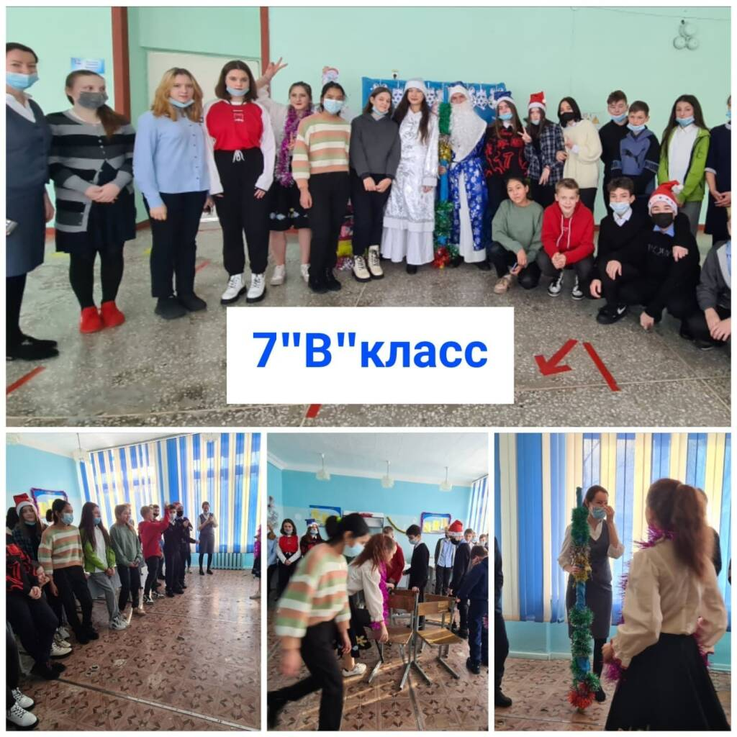

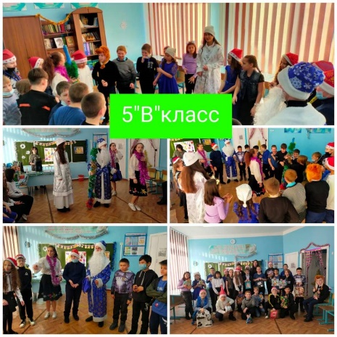
На площади Кажымукана Мунайтпасова было проведено новогоднее представление парад-шествие Дедов Морозов и Снегурочек, а также состоялось торжественное открытие городка, зажжение новогодней елки.
В шествии новогодних символов активное участие приняли участники Школьного Парламента.
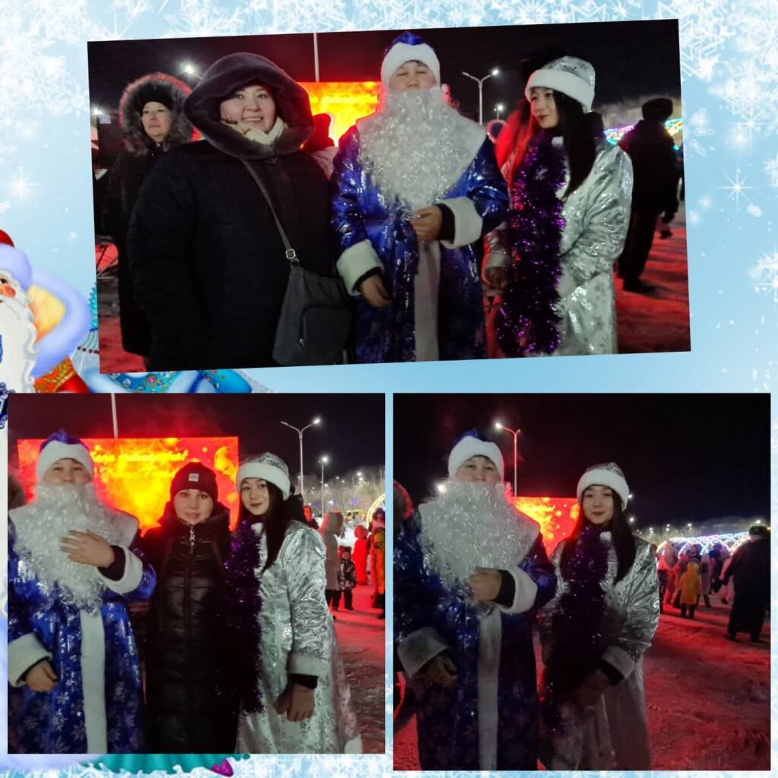
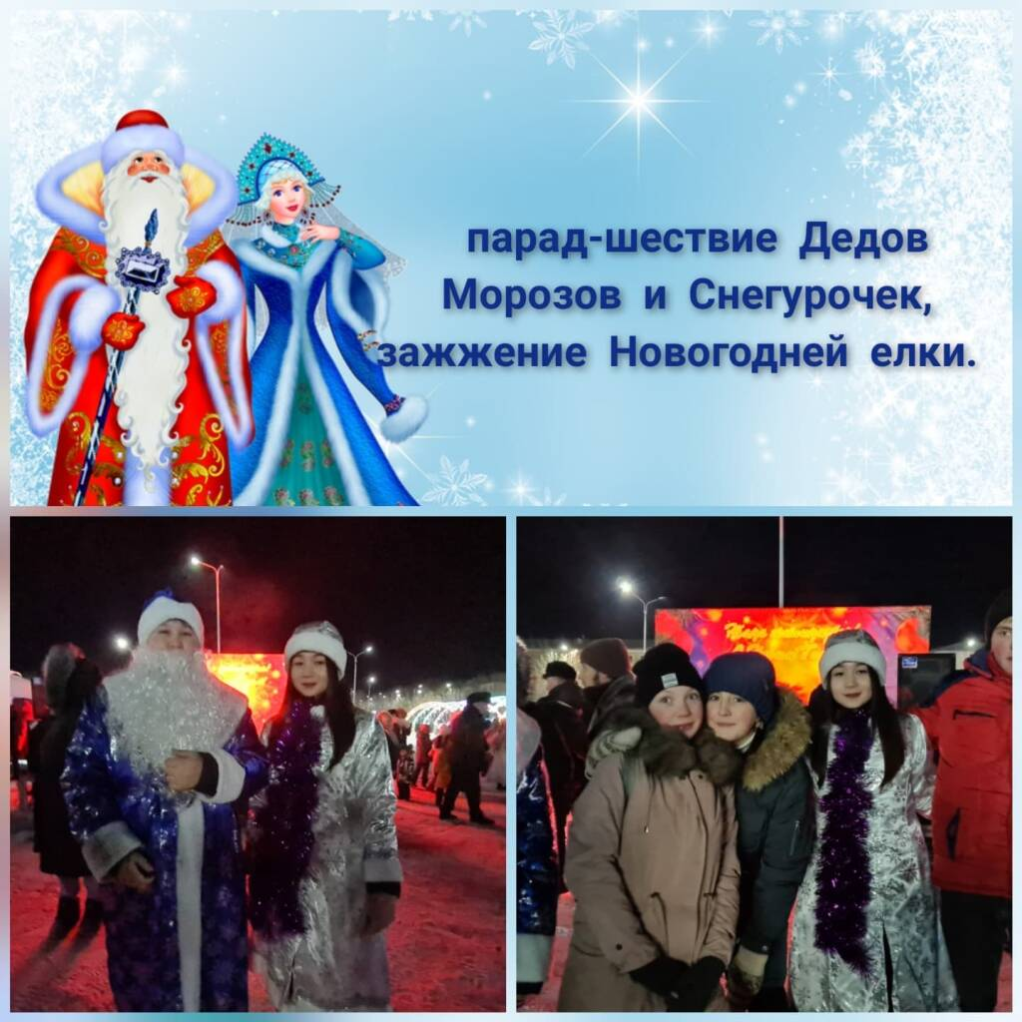

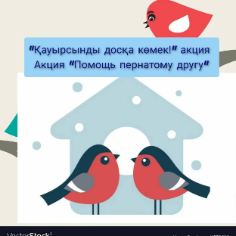
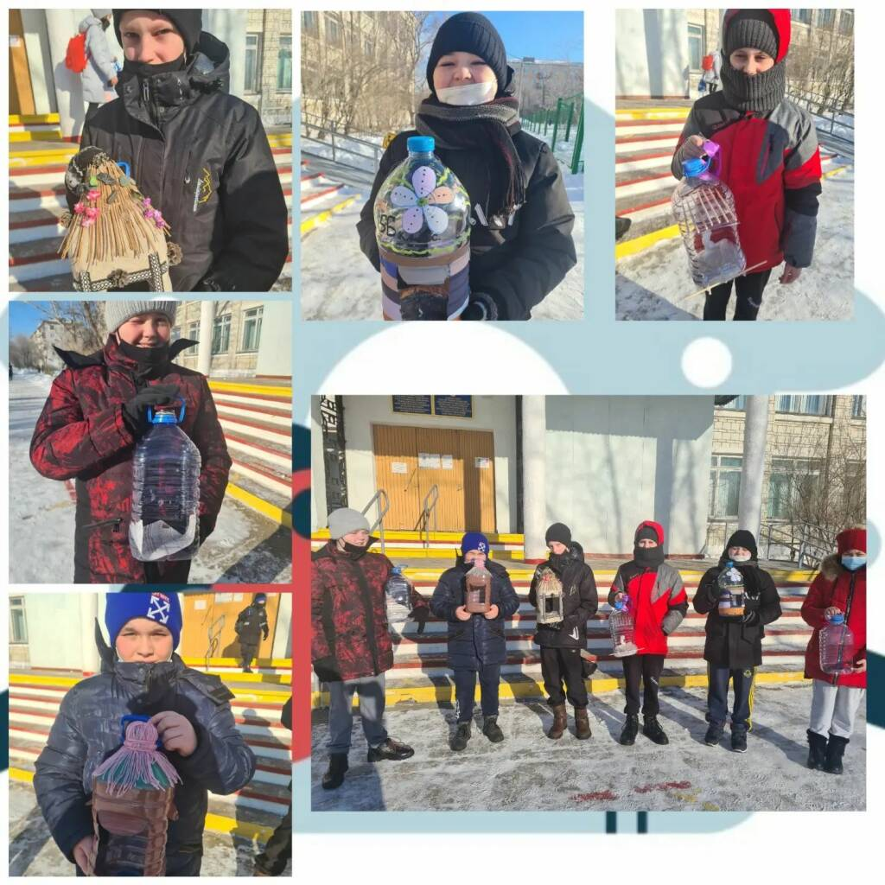
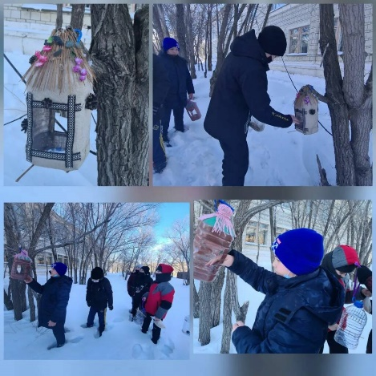
Участники экологического проекта "Жасыл Әлем" провели среди 5-6 классов акцию «Помощь пернатому другу».
Учащиеся и их родители приняли участие в акции «Помощь пернатому другу!» В рамках акции учащиеся установили кормушки и организовали подкормку птиц.
Родители поддержали это мероприятие и совместно с детьми изготовили замечательные кормушки, которые повесили в школьном дворе и теперь каждую прогулку учащиеся будут кормить наших друзей, помогая им пережить трудные времена.
организаторы мероприятия: фракция экологии
"Школьного Парламента".
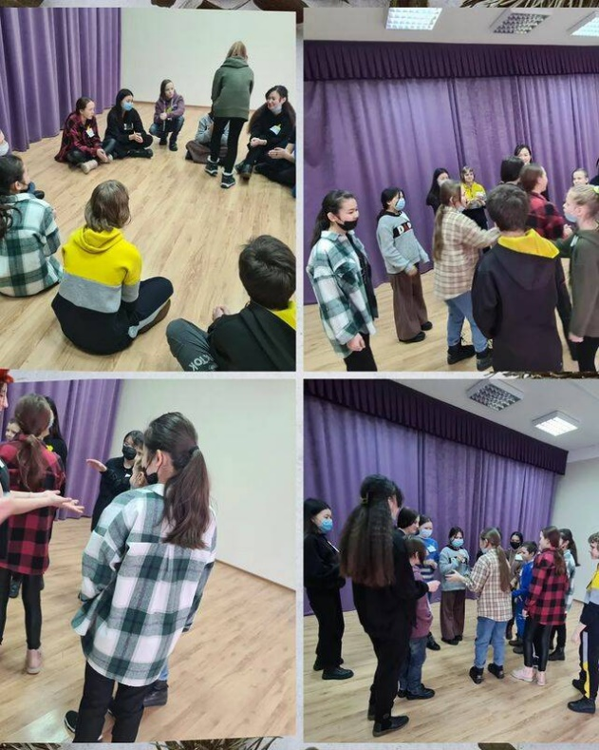
Игровой тренинг для 6-7классов "Пойми себя" провели участники "ШкольногоПарламента". Были проведены такие игры как" Имя на бейдже","Телеграмма","Привлечь внимание", упражнение-разминка "Японские бабочки"итд. Ребята все были активными и слаженно работали в команде.
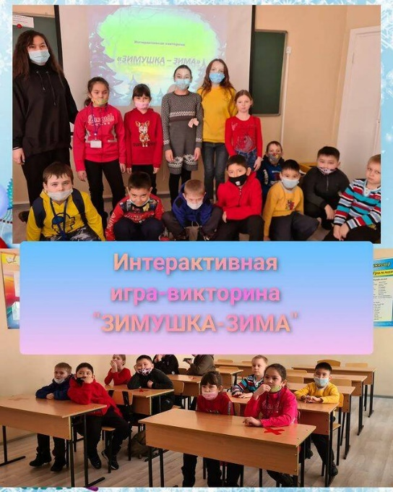
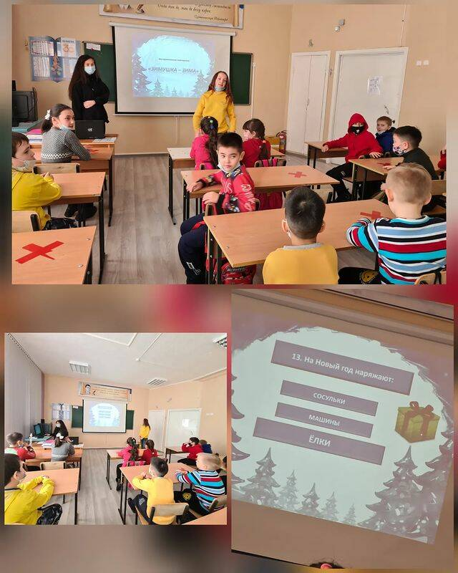
Участники Школьного Парламента провели интерактивную игру-викторину для 2-3классов. Цель игры: было познакомить детей о времени года, явлениях природы, которые происходят в этот период. Дети проявили смекалку, сообразительность, активно отвечали на вопросы викторины.

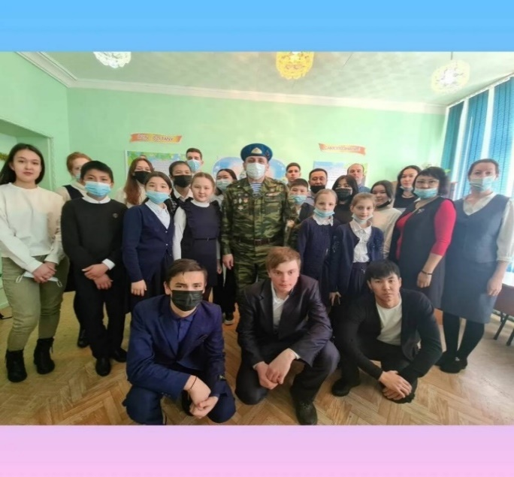
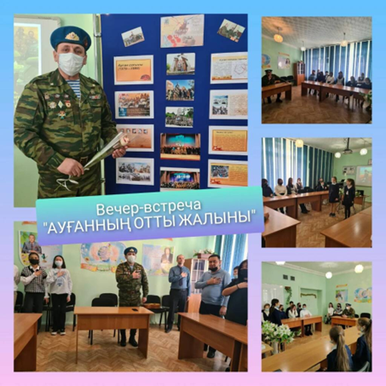

В нашей школе прошла Вечер-встреча «Ауғанның отты жалыны», посвященный 15 февраля-Дню Вывода Войск из Афганистана. Ее организаторами выступили активисты школьного самоуправления и администрация школы. Почетным гостем мероприятия стал заместитель председателя общественного объединения "Союз ветеранрв войны в Афганистане", руководитель военно-спортивного клуба "Гвардеец" - Гамастинов Салихжан Галимжанович.
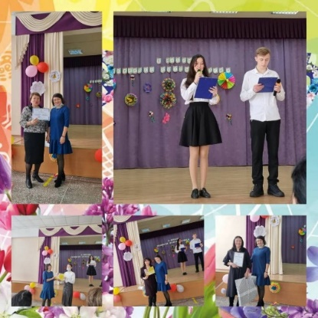
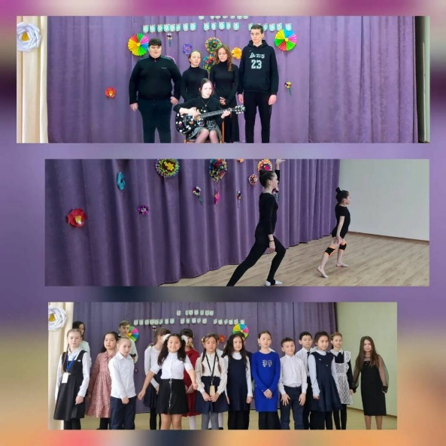
8 марта-Международный женский день. Состоялся традиционный праздничный концерт. Вокальные номера и танцевальные композиции, современные танцы, подготовленные лидерами Школьного Парламента, а также классными руководителями и их подопечными, подарили всем присутствующим гостям много приятных и положительных эмоций. Концертная программа оставила на память о себе хорошее, солнечное, праздничное настроение!

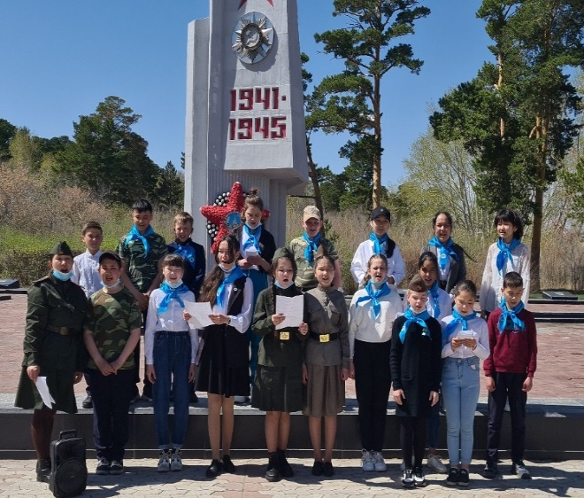
Хочется отметить работу «фракцию культуры и досуг». За прошедший период ребята подготовили и провели на хорошем уровне ряд мероприятий:
«Песни военных лет» для 5-8 классов,

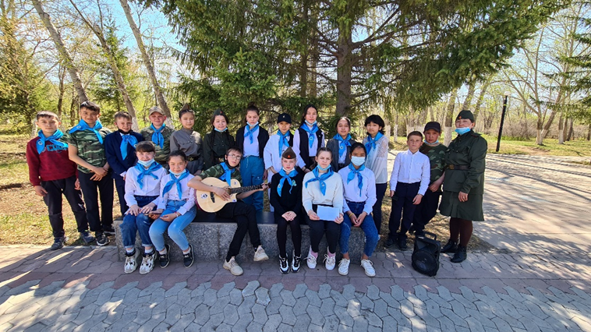
Лидеры школьного самоуправления под руководством старшей вожатой Тайжахметовой А.К. в рамках акции "Марафон добрых дел" и в преддверии 76-летия Великой Победы посетили труженика тыла Епифанову Нину Ивановну. Ребята поздравили Нину Ивановну с наступающим праздником и выразили благодарность за внесенный ею неоценимый вклад в установлении мира и согласия.
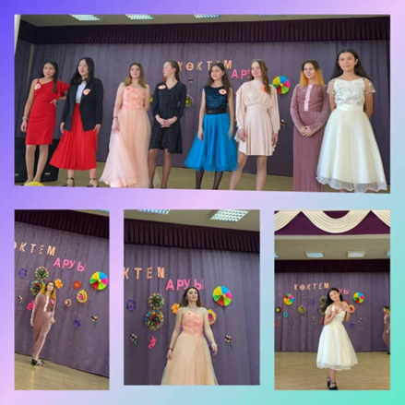
«Көктем Аруы-2022» для 7-10 классов
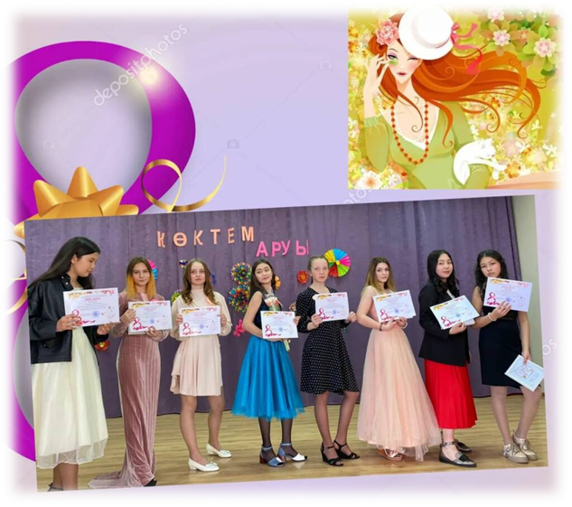

Конкурс "Жұлдызды балалар". Цель привлечение детей к творчеству и развитие интереса к изучению традиций. Дети отнеслись с большой ответственностью и хорошо выступили.
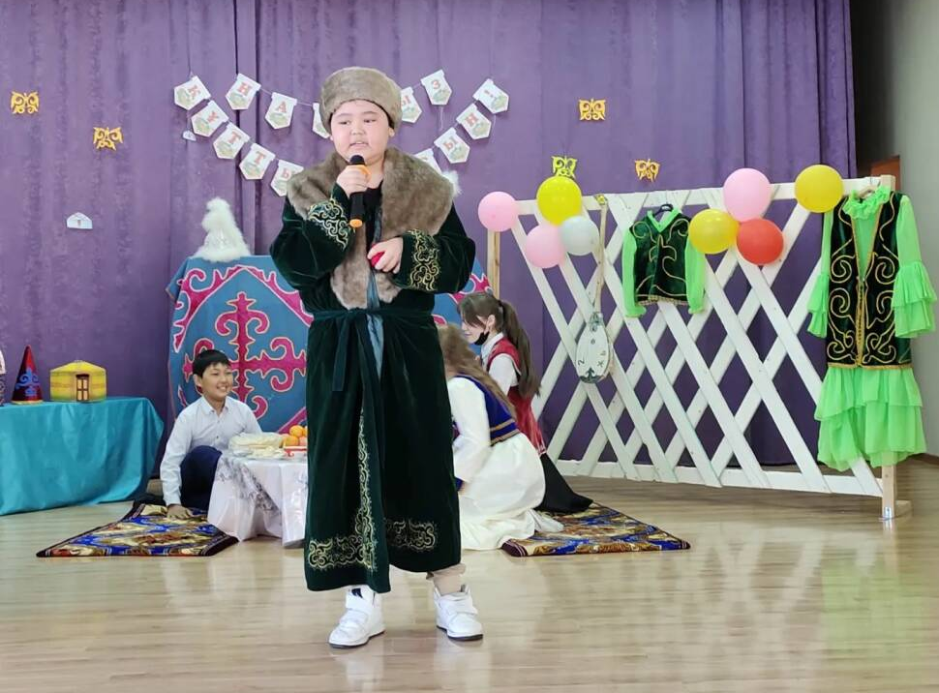
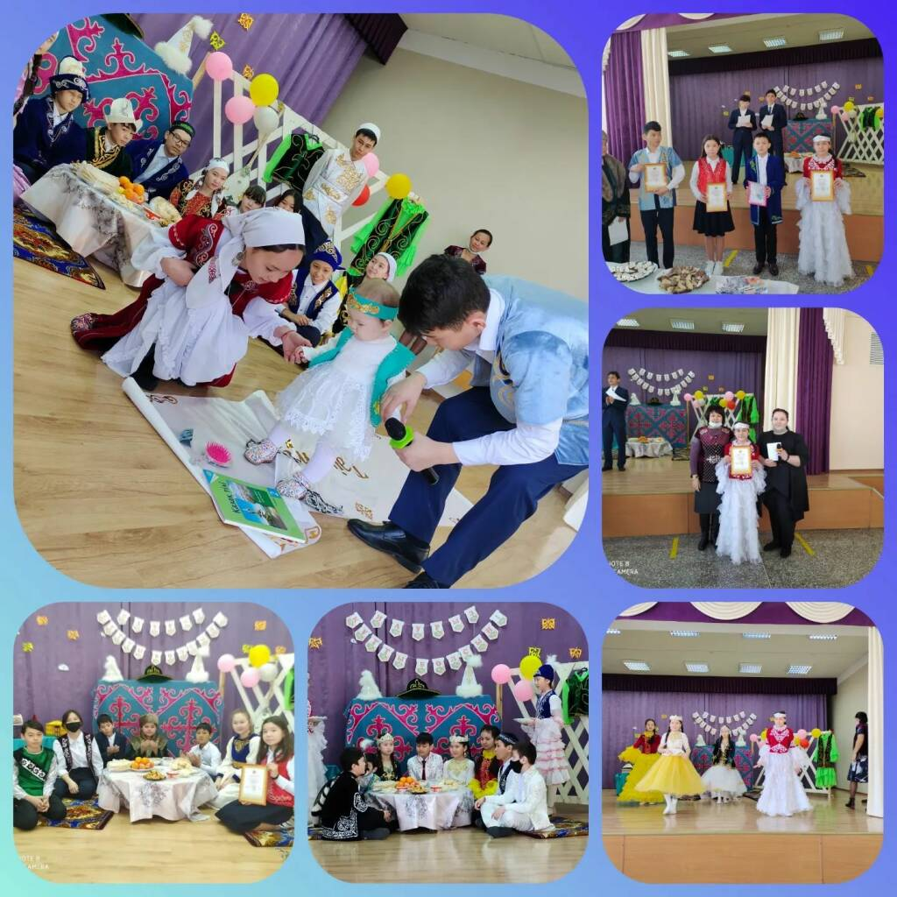

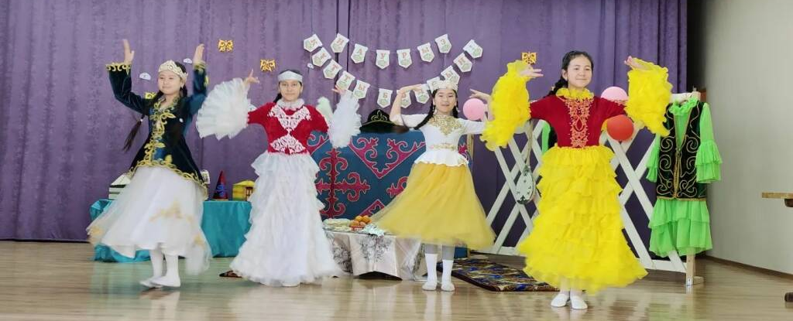
Лидеры школьного парламента приняли активное участие в городском фестивале современного танца "QADAM". Наши прекрасные и талантливые участницы показали себя на достойном уровне, иначе быть не может!
Современный стиль танца, творческое мастерство дают перспективы развития нашим творческим и молодым участницам.
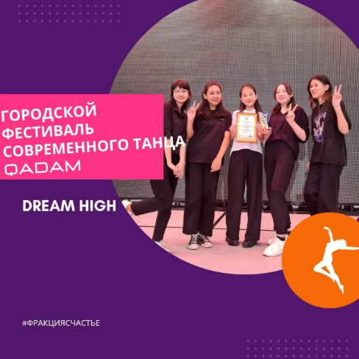
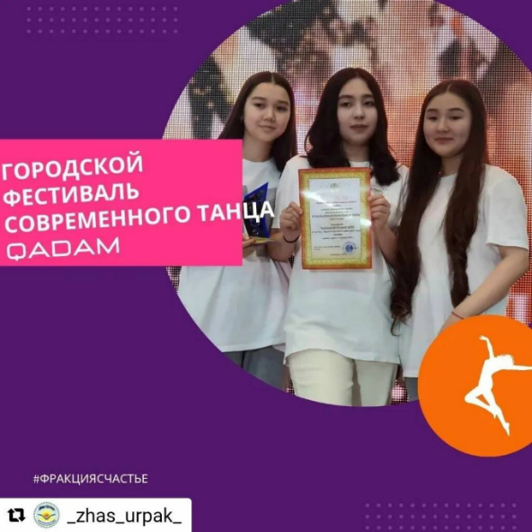

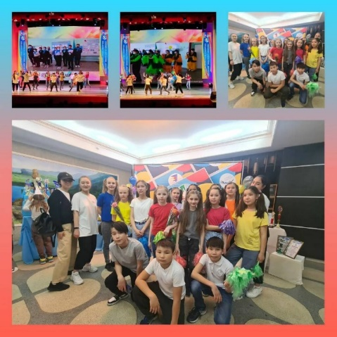
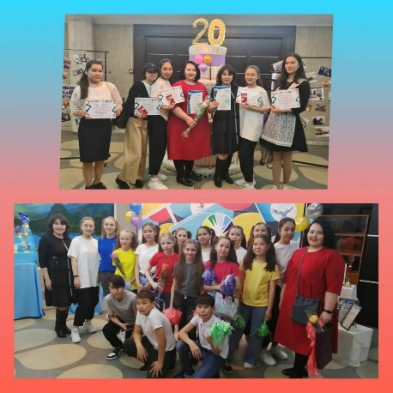
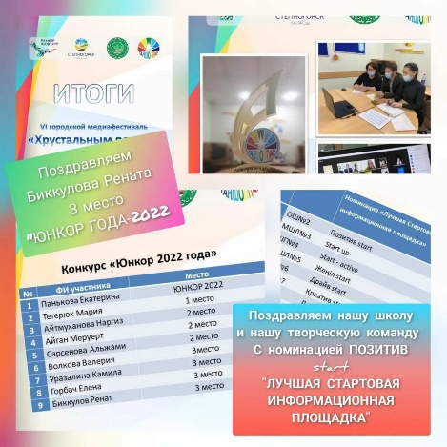
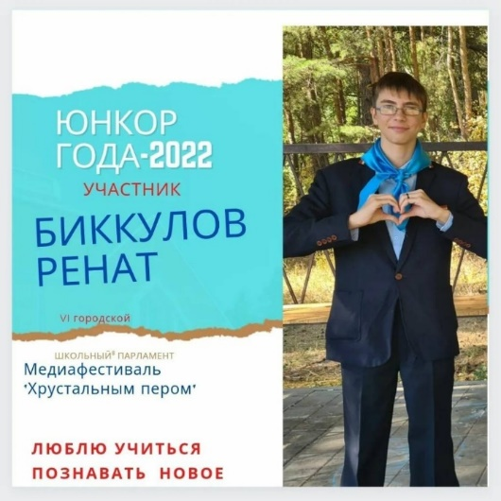
Челлендж «Мы за мирное детство вечера-встречи, интеллектуальные игры, танцевальные батлы и тд. Ребята нашей школы принимают активное участие в городских мероприятиях: Медиафестиваль «Хрустальным пером» Юнкор года, конкурсTik tok марафоне «Красной нитью жизнь! посвященном Всемирном дню борьбы со СПИДом, и в городском медиафестивале детских и молодежных СМИ «Хрустальным пером». Торжественное открытие Года ребенка в Казахстане. В рамках данного мероприятия свой 20-летний юбилей отметило детское общественное движение города. Лидеры самоуправления нашей школы @_zhas_urpak_ под руководством заместителя руководителя по воспитательной работе Алпыспаевой Н.Т. и старшей вожатой Тайжахметовой А.К. приняли участие в программе мероприятия. Аким города Алпысбай Куандыкович Каиржанов поздравил лидеров и руководителей, вручил почетные дипломы и подарки.
Балалар жылы қарсаңында мектеп парламентіне "1 Мамыр-Бірлік күніне" орай "Жас Ұлан" және "Жас Қыран" ұйымдарына оқушылар қабылдады.
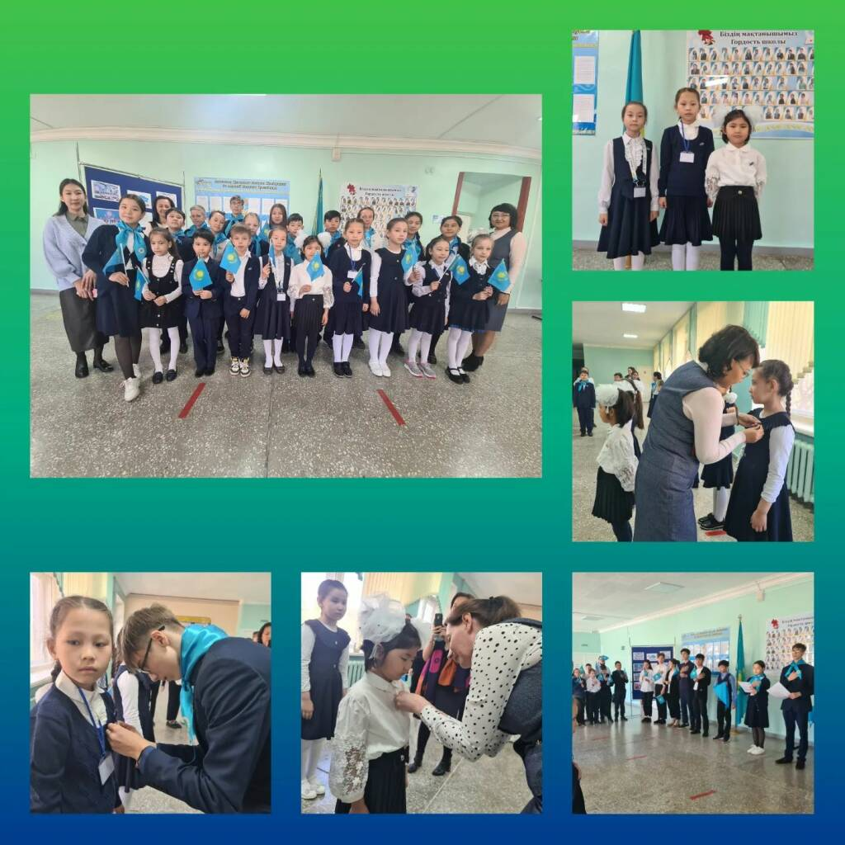

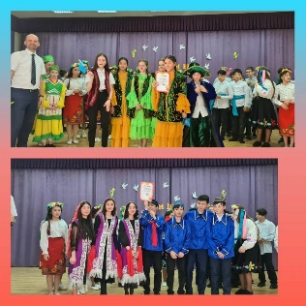
Конкурсная программа "Под единым шаныраком" посвященной Дню Единства народа Казахстана. Участники 6-7 классов представили творческие номера, приветствие и традиции, и обычаи народов, проживающих в Казахстане.

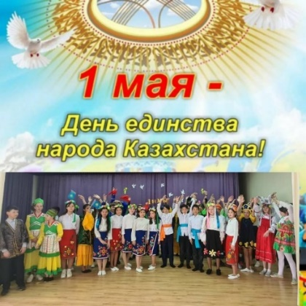

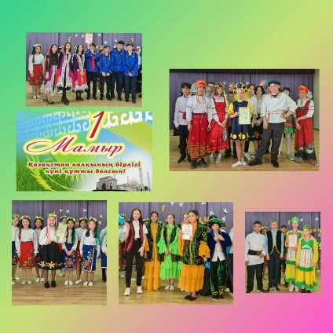

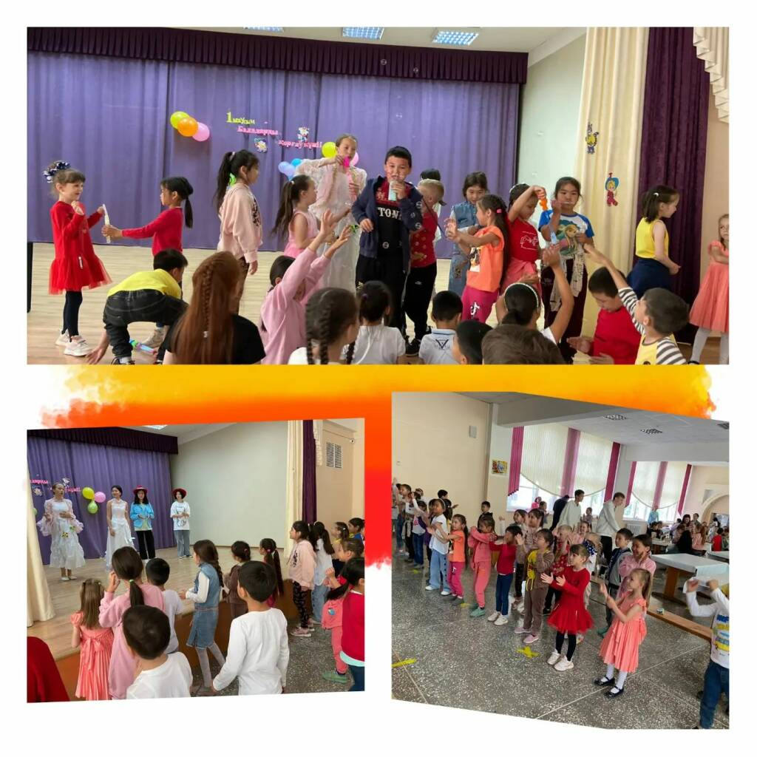
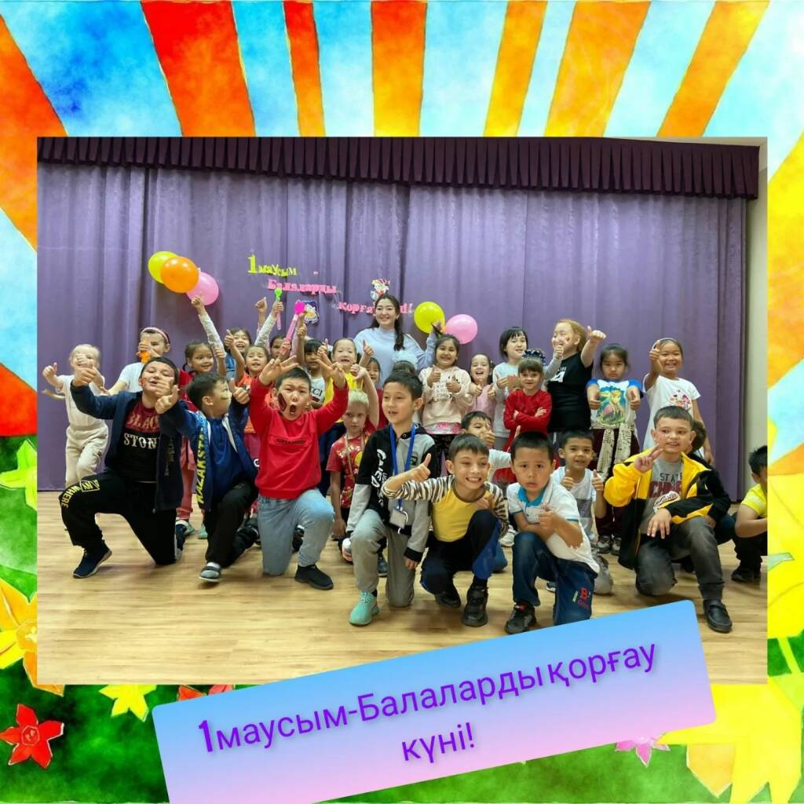
1 июня – Международный день защиты детей. 1 июня в нашей замечательной школе прошло открытие пришкольной площадки "Балдәурен". Для детей Лидеры школьного парламента организовали развлекательную игровую программу "Яркие краски лета " Проведено открытие лагеря, проведены конкурсы, игры, ролевые игры, викторины по отрядам.
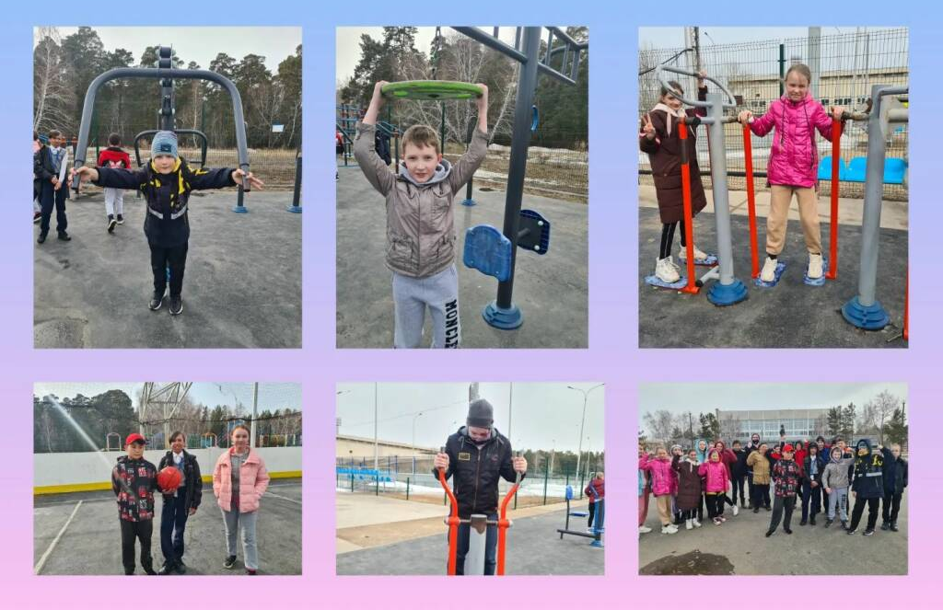
В тесном контакте работает «Фракция спорта и ЗОЖ», принимая активное участие в организации и проведении Дней Здоровья. Поставлена и работа в «фракции информации и печати». Работает информационная площадка в инстаграм сети, в котором освещаются главные события школьного самоуправления ДО «Жас Ұрпақ».
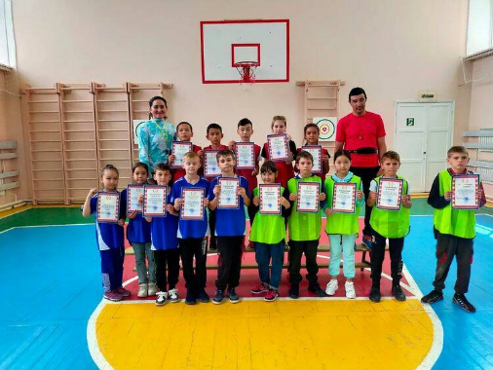
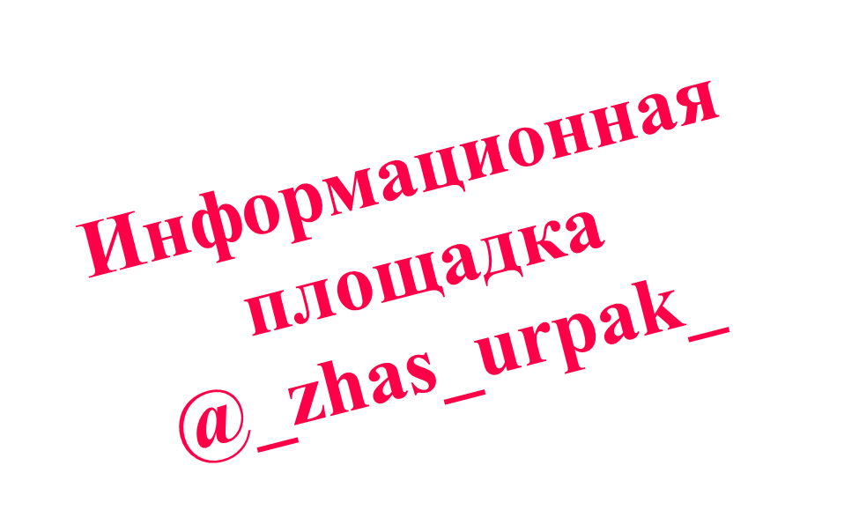

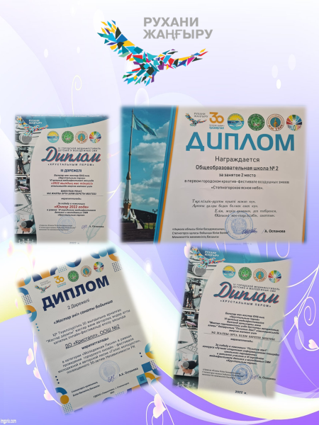

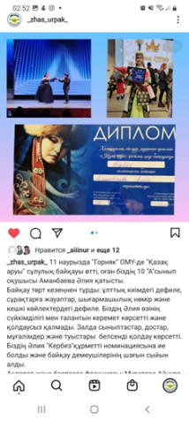
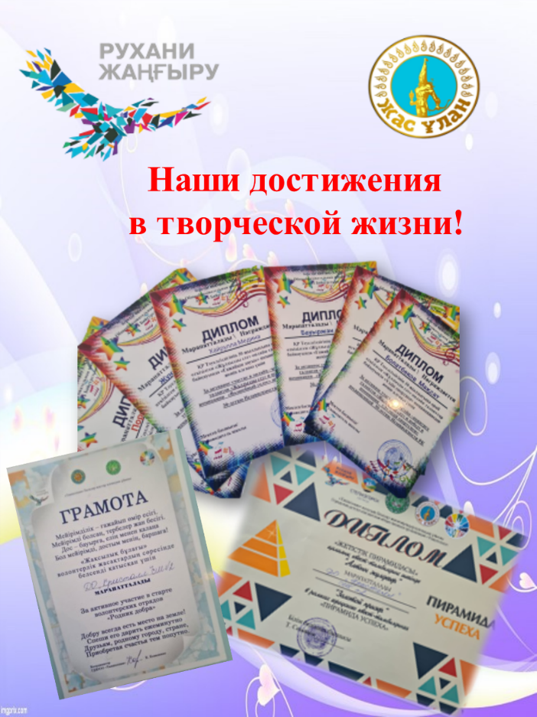
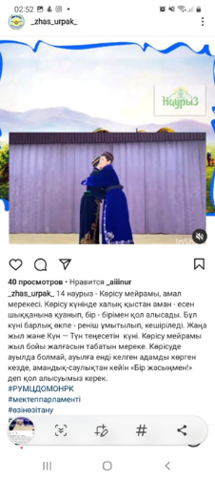
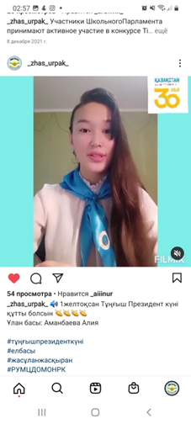
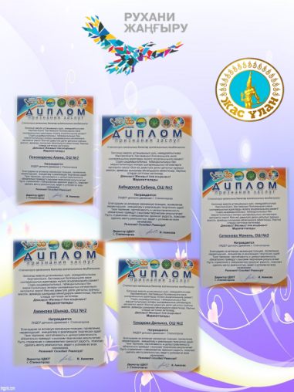
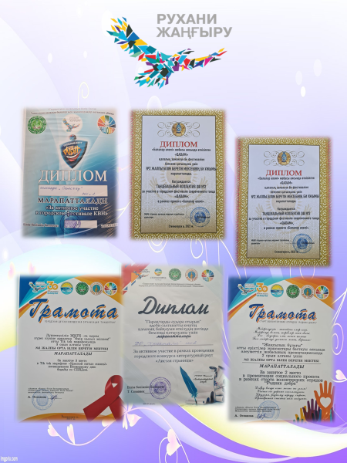

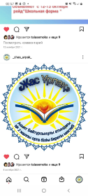

Школьное самоуправление – это самостоятельность в проявлении инициативы, принятии решения и его реализации в интересах коллектива и организации. Условиями сближения коллектива учителей и учеников является совместное участие в коллективной деятельности, высокая степень единства. Одним из направлений работы является забота о ветеранах. Ребята поддерживают очень теплые отношения с ними. Члены Ученического самоуправления помогают организовать веселые старты, соревнования, эстафеты, мероприятия. Ведь здоровый образ жизни в наше время – это очень важно. Участвуя в объединениях по интересам и в органах самоуправления, ребята учатся таким необходимым в жизни человека качествам, как умение принимать решения, взаимодействовать с товарищами, командовать и подчиняться, помогать другим осуществлять их предложения и привлекать к осуществлению собственных решений. Эмоциональные переживания, вызванные участием в общем деле, дают возможность с ранних лет ощутить себя гражданином своей страны, патриотом, человеком долга, совести и чести. За последние годы выросли активность и интерес учащихся к различным творческим делам. Они сами проявляют инициативу, участвуют в составлении собственных сценариев. Школьное самоуправление обеспечивает участие всех школьников в управлении делами коллектива своего класса и школы, помогает руководству школы, педколлективу в осуществлении поставленных организаторских и воспитательных задач. Такая система самоуправления в школе повышает уровень воспитательной работы.
Основными целями и задачами на 2022-2023 учебный год станут:
Цель: Создание условий для самоопределения, саморазвития, самосовершенствования и самореализации детей и.
Способствование формированию здорового образа жизни, системы общечеловеческих и социальных ценностей.
Воспитание культуры поведения, формирование коммуникативных навыков, гражданских и нравственных качеств, развитие творческого мышления, необходимого для практической деятельности, познания, ориентации в окружающем мире.
Из анализа работы можно сделать вывод:
1. План работы на 2021-2022 учебный год выполнен.
2.С поставленными задачами справились, а именно:
- в течение года создавались благоприятные условия для проведения воспитательного процесса;
- организовывались досуговые мероприятия: конкурсы, викторины; мероприятия, направленные на воспитание трудолюбия, патриотизма, любви к Родине и семье, доброго отношения к окружающему миру.
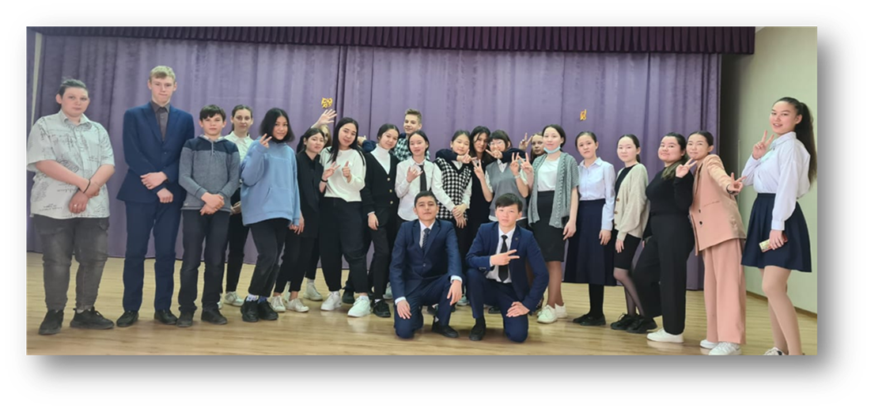
Воспитательная работа охватила различные направления деятельности обучающихся, позволила развить творческие способности, чувство коллективизма, ответственности, патриотизма, особенно при проведении мероприятий, посвященных 77- летию Победы. Подводя итог проделанной работе, хочется отметить, что вопрос организации школьного самоуправления является одним их самых важных в нашей деятельности. Научить детей самостоятельности – это долгий и кропотливый труд, поэтому мы стараемся создать в нашей детской организации такую атмосферу, при которой у ребят появляется желание самим взяться за организацию своей жизни.
Характеристика системы социально-психологической службы
Педагог-психолог – Бровкина Елена Павловна, педагог-модератор (в классах с русским языком обучения)
Педагог-психолог – Алпыспаева Нурия Тлеуленовна, без категории (в классах с казахским языком обучения)
Педагоги-психологи осуществляют свою психологическую деятельность по направлениям в соответствии с поставленными целями и задачами психологической службы, планом работы на год:
психологическая диагностика
психологическая коррекция и развитие
психологическое консультирование
психологическая профилактика
психологическое просвещение
Целью психологической службы в школе является:
психолого-педагогическое сопровождение субъектов образовательного процесса.
Задачи:
содействие личностному и интеллектуальному развитию обучающихся на каждом возрастном этапе;
оказание психологической помощи обучающимся в их успешной социализации в условиях быстро развивающегося информационного общества;
проведение психологической диагностики и анализ социальной ситуации развития обучающихся;
осуществление психокоррекционной работы по решению психологических трудностей и проблем обучающихся;
оказание консультативной помощи родителям (законным представителям) и педагогам в решении психологических проблем и в выборе оптимальных методов учебно-воспитательной работы;
повышение психолого-педагогической компетентности участников образовательного процесса.
Работа педагога-психолога Бровкиной Е.П.
Психологическая диагностика
*Для того, чтобы своевременно выявить трудности психологического характера, оказать психологическую помощь, а также предупредить затруднения учащихся, психологом проводилась следующая работа:
С сентября учебного года началась работа по отслеживанию процесса адаптации учащихся 1-х классов. Психологом велось наблюдение за учащимися в процессе обучения, во внеклассной деятельности в адаптационный период.
Для исследования использовался диагностико–прогностический скрининг Е. Екжановой, позволяющий судить об уровне психологической готовности и сформированности некоторых учебных навыков у детей.
Задачи исследования:
- прогнозирование успешности обучения ребенка в школе;
- предсказание возможных учебных трудностей.
1 «Б» класс
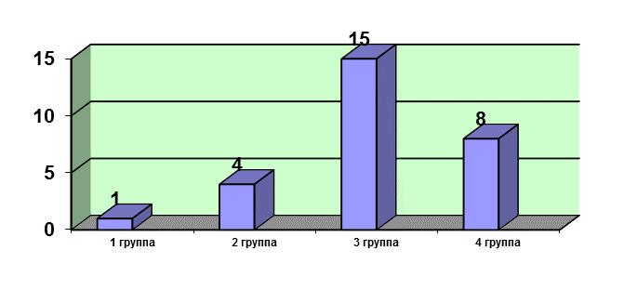
Первая группа - «высокая возрастная норма» - к ней относятся дети с высокой для их возраста психофизиологической зрелостью.
Вторая группа - «стабильная середина» - к ней относятся дети в основном с соответствующей их возрасту психофизиологической зрелостью.
Третья группа - «группа риска» - в работах этих детей наблюдается явления частичного соскальзывания с предложенной инструкции.
Четвёртая группа - «беда» - в детских работах полное отсутствие понимания того, что от них требуется.
Количество детей, не прошедших предварительную подготовку к школе, то есть, не посещавших детские сады и классы предшкольной подготовки с каждым годом варьируются. Таким образом, хорошо подготовленные к обучению, составляют первоклассники, которые относятся к первой и второй группе психологического развития. Эти дети могут стать основой контингента будущих отличников и ударников.
* В октябре проводился онлайн-опросник в 8-10-х классах по превенции суицида на сайте zhastar.org с целью выявления проблемных зон в развитии личности подростков и взаимодействия их с окружающим миром. По результатам опросника была определена ГПС (группа психологического сопровождения) учащихся, и дальнейшая работа проводилась в индивидуальном порядке.
* Переход учащихся из начальной школы в основную справедливо считается кризисным периодом. Период адаптации к новым правилам и требованиям может занимать у ребенка от одного месяца до целого года.
Школьная тревожность - это самое широкое понятие, включающее различные аспекты устойчивого школьного неблагополучия. Чувство тревоги в школьном возрасте неизбежно. Наиболее типично возникновение школьной тревожности, связанной с социально-психологическими факторами или фактором образовательных программ.
Для исследования уровня тревожности учащихся 5-х классов использовался тест, разработанный Филлипсом. Этот тест позволяет определить уровень тревожности учащихся в период адаптации. Измерение тревожности как свойства личности особенно важно, так как это свойство во многом обуславливает поведение ученика.
5 «Б класс

5 «В» класс

Чем ниже уровень тревожности, тем лучше ребенок проходит процесс адаптации.
Учащиеся, относимые к категории высокотревожных, склонны воспринимать угрозу своей самооценке и жизнедеятельности в обширном диапазоне ситуаций и реагировать весьма выраженным состоянием тревожности. Если психологический тест выражает у испытуемого высокий показатель тревожности, то это дает основание предполагать у него появление состояния тревожности в разнообразных ситуациях, особенно когда они касаются оценки его компетенции и престижа.
С детьми, показавшими высокий и повышенный уровень тревожности были проведены индивидуальные профилактические беседы для выяснения причин и факторов, вызывающих тревогу в учебной деятельности.
Немаловажным фактором в школьной деятельности ребенка является мотивация к обучению.
5 «Б» класс 5 «В» класс

Фактор мотивации для успешной учебы сильнее, чем фактор интеллекта. Увеличивается количество детей с высокой, нормальной и положительной мотивацией к обучению.
* В 4-х классах в апреле 2022г. изучался уровень социально – психологической готовности к обучению в среднем звене школы. Использовалась стандартизованная методика Э.Ф. Замбацявичене для выявления уровня умственного развития учащихся. Для младших школьников было разработано 4 субтеста, включающих в себя 40 вербальных заданий, подобранных с учетом программного материала начальных классов.
4 «Б» класс 4 «В» класс

При обучении младших школьников нужно больше внимания уделять развитию логического мышления, памяти, восприятия. С этой целью с учащимися были проведены коррекционно-развивающие занятия, которые помогли самим детям и учителю, определить круг проблем в учебной деятельности и усвоении материала.
Для информационной работы я выбрала Kundelik.kz, так как это - единая общереспубликанская образовательная платформа, а также школьные сайты в соц. сетях Facebook, Instagram на которых могут просматривать и использовать необходимую информацию как учащиеся так и их родители. Они могут ознакомиться с ней в любое удобное для них время, по необходимости задать вопросы или оставить комментарии.
Загружаемая информация соответствует направлениям деятельности школьного педагога-психолога.
Психологическая профилактика
Профилактическая работа велась по всем направлениям и по всем возникающим вопросам. Также оказывалась психологическая помощь и поддержка учащимся, их родителям и педагогам при состоянии актуального стресса, конфликта, сильного эмоционального переживания.
*30.09.2021г. – Информация «Профилактика насилия и половой неприкосновенности несовершеннолетних» (публикация на сайте Kundelik.kz, соц. cетях Facebook, Instagram).
*02.11.2021г. – Информация «Формула безопасности ребенка» для родителей учащихся 1-6-х классов (публикация на сайте Kundelik.kz, соц. cетях Facebook, Instagram).
*01-25.11.2021г. - Онлайн тестирование по превенции суицида среди учащихся 8-10-х классов (индивидуальная диагностическая и консультативная работа).
*21.12.2021г. – Памятка для родителей «Профилактика жестокого обращения с детьми» (публикация на сайте Kundelik.kz, соц. cетях Facebook, Instagram).
*12.01.2022г. – Для всех субъектов образовательного процесса информация «Личная безопасность ребенка», профилактика половой неприкосновенности несовершеннолетних (публикация на сайте Kundelik.kz, соц. cетях Facebook, Instagram).
*06.04.2022г. – Час общения для учащихся, состоящих на учете ВШУ и ОДН «Закон и подросток» с целью профилактики девиантного поведения в весенне-летний период.
*12.04.2022г. – Социальный ролик «Берегите детей» для родителей уч-ся 1-4-х классов с целью профилактики детско-родительских отношений (публикация на сайте Kundelik.kz, соц. cетях Facebook, Instagram).
*17.05.2022г. - Информация для всех участников образовательного процесса «МВД РК: фильм о преступлениях против половой неприкосновенности несовершеннолетних» (публикация на сайте Kundelik.kz, соц. cетях Facebook, Instagram).
*19.05.2022г. – Социальный ролик для всех участников образовательного процесса «Защита прав детей от преступлений против половой неприкосновенности и посягательств» (публикация на сайте Kundelik.kz, соц. cетях Facebook, Instagram).
*23.05.2022г. - Информация для всех участников образовательного процесса «Как вести себя ребенку с незнакомцами? Правила безопасности детей» (публикация на сайте Kundelik.kz, соц. cетях Facebook, Instagram).
3. Психологическое консультирование и просвещение
Особое внимание уделялось учащимся, находящихся в «группах контроля» и «высокого риска» по программе превенции суицида; состоящих на ВШУ и ОДН; в трудной жизненной ситуации. Родителям были предложены рекомендации о возможности обращения за консультацией специалистов с целью профилактики суицида среди несовершеннолетних (электронные брошюры), разосланы в родительские группы и чаты, а также размещены на портале Kundelik.kz. и на школьных сайтах в соц. сетях Facebook, Instagram.
*28.09.2021г. - Информация о значимости психологического здоровья «Как сохранить психологическое здоровье?» для учащихся, родителей, педагогов (публикация на сайте Kundelik.kz, соц. cетях Facebook, Instagram).
* 30.09.2021г. – Информация «В чем отличие негативного отношения к жизни от позитивного», «Методы развития позитивного отношения к жизни для учащихся, родителей, педагогов (публикация на сайте Kundelik.kz, соц. cетях Facebook, Instagram).
*01.10.2021г. - Информация «Как поддерживать психическое здоровье ребенка. Развитие и воспитание» для родителей, педагогов (публикация на сайте Kundelik.kz, соц. cетях Facebook, Instagram).
*04.10.2022г. – «Социально-психологическая адаптация первоклассников», информация для родителей уч-ся 1-х классов, педагогов (публикация на сайте Kundelik.kz, соц. cетях Facebook, Instagram).
*10.10.2021г. - Информация «10 октября – Всемирный день психического здоровья» для учащихся, родителей, педагогов (публикация на сайте Kundelik.kz, соц. cетях Facebook, Instagram).
*21.10.2021г. – Информация «Психологическая готовность семьи к адаптации и социализации подростка» для родителей учащихся 5-х классов (публикация на сайте Kundelik.kz, соц. cетях Facebook).
*28.10.2021г. – Родительский лекторий «Психологические особенности подросткового возраста» для родителей 5-10-х классов (публикация на сайте Kundelik.kz, соц. cетях Facebook, Instagram).
*03.11.2021г. – Семинар-практикум «Подростковая агрессивность. Системный подход к проблеме» для классных руководителей школы.
*12.11.2021г. – Родительский лекторий «8 основных ошибок при воспитании детей»
для родителей, педагогов (публикация на сайте Kundelik.kz, соц. cетях Facebook, Instagram).
*26.11.2021г. – Родительский лекторий «Записки психолога» о специфике детско-родительских отношений для родителей учащихся 1-10-х классов (публикация на сайте Kundelik.kz, соц. cетях Facebook, Instagram).
*17.02.2022г. – Родительский лекторий для родителей уч-ся 1-10-х классов «Развиваем у детей навыки управления эмоциями» (публикация на сайте Kundelik.kz, соц. cетях Facebook, Instagram).
*28.02.2022г. - Для всех субъектов образовательного процесса информация:
* «Психическое благополучие, как основа здоровья человека»
* «Навыки управления чувствами и эмоциями»
* «Навыки саморегуляции в кризисных ситуациях» (публикация на сайте Kundelik.kz).
*18.03.2022г. – Родительское собрание для родителей уч-ся 5-х классов «Психологическая готовность семьи к социализации подростка» (публикация на сайте Kundelik.kz, соц. cетях Facebook, Instagram).
*15.04.2022г. – Видео информация «Кризис подросткового возраста» для уч-ся 5-10-х классов и их родителей (публикация на сайте Kundelik.kz, соц. cетях Facebook, Instagram).
*11.05.2022г. – Информация «Как выбрать себе профессию. Что я должен знать?» для уч-ся 9-10-х классов и их родителей (публикация на сайте Kundelik.kz, соц. cетях Facebook, Instagram).
*12.05.2022г. – Выступление на родительском собрании уч-ся 9-х классов «Как выбрать себе профессию. Что я должен знать?»
4. Психологическая коррекция и развитие
*05.10.2022г. – Информация «Упражнения для развития внимания детей 7-12 лет» для 1-4-х классов (публикация на сайте Kundelik.kz, соц. cетях Facebook, Instagram).
*26.10.2021г. - Тренинговой час «Навыки сохранения репродуктивного здоровья и планирования семьи» для учащихся 8 «Б», 10 «Б» классов
*12.11.2021г. – Тренинговой час «Навыки сохранения репродуктивного здоровья и планирования семьи» для учащихся 9 «Б», 9 «В» классов.
08.12.2022г. – Советы психолога: «Как научиться быстро считать в уме?», «Как быстро выучить таблицу умножения?»
* В с учащимися 5-х классов проводились коррекционно-развивающие занятия по программе «Новичок в средней школе». Целью было снижение уровня тревожности, развитие навыков сотрудничества.
* Прошли занятия по программе «Здоровье и жизненные навыки» с учащимися 9-х классов. Основным направлением занятий была профориентация. Учащиеся узнали, что такое профессия, какие бывают типы профессий, развивали понимание важности выбора профессии на основе своих интересов и склонностей, а также каких ошибок следует избегать при самоопределении и выборе жизненного пути. Совместно обсуждая этапы занятий, ребята сформировали представление о самообразовании, саморазвитии и возможных способах их повышения, что в дальнейшем будет способствовать их профессиональному росту и успешной деятельности.
С выпускниками проводился инструктаж по координации и саморегуляции эмоциональной сферы во время экзаменов.
Постоянно:
*Участие в заседаниях и работе Совета школы по профилактике преступлений и правонарушений.
*Участие в работе городской КПЗН.
* Оказание психологической помощи и поддержки при состоянии актуального стресса, конфликта, сильного эмоционального переживания
Подводя итог работы за истекший период, необходимо отметить, что в целом запланированный объем работ по реализации поставленных задач выполнен. Но есть еще много вопросов, способы решения которых будут являться основой для планирования работы психологической службы на следующий временной период.
Логопедическая служба
В период с 1 по 15 сентября проведена диагностика речевых нарушений у младших школьников. После проведена более углубленное обследование детей, зачисленных на логопедический пункт.
Составлены индивидуальные планы коррекционно – развивающей работы по результатам логопедического заключения.
Составлено расписание занятий,которое было согласовано и утверждение администрацией школы, сосотавлен график работы логопеда
Списочный состав детей посещающих логопункт ( обучение на русском и казахском языках учебного года:
-на начало учебного года - 40 детей,
-на конец учебного года – 42 детей.
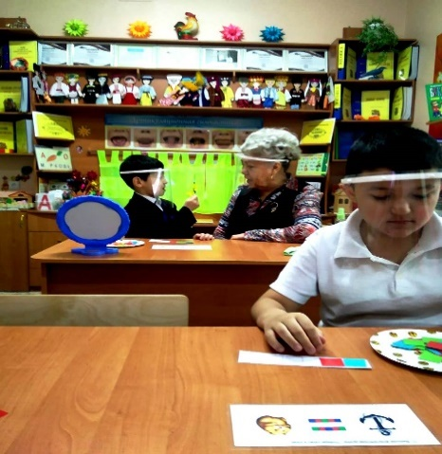
По результатам логопедического обследования в соотвествии с выявленными нарушениямииндивидуальные и фронтальные занятия по устранению ОНР, ФФНР, ТФЧиП согласно годовому КТП.До работала в стационарном режиме.

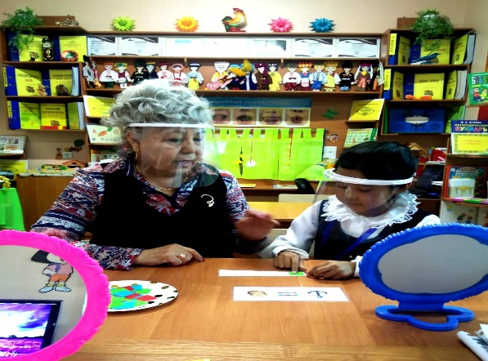

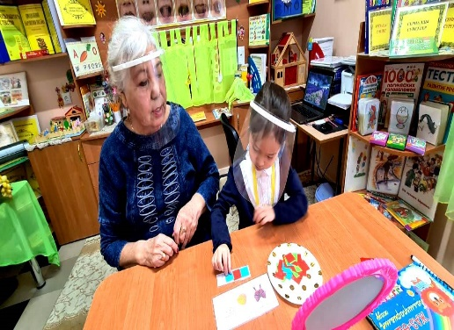
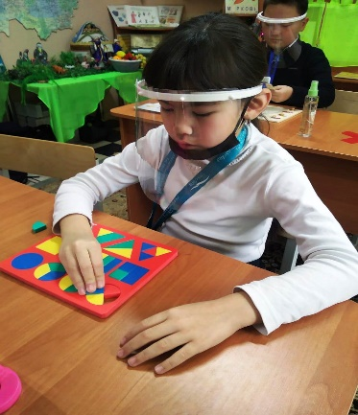

10 февраля 2022 года я сломала ногу и мне пришлось работать с14 февраля по разрешению администрации школы работала по онлайн до 13 мая 2022 года.
Вся коррекционная работа была проведена в соответствии с составленным перспективным планом на 2021 -2022учбный год
В период с 22 ноября 2021года по 03 декабря 2021 года
проводилась логопедическая декада.
Цель провдимых меропрятий в период декады: повышение интеоеса детей к логпедическим занятиям,дальнейшее углубление взаимосвязи работы учителя –логопеда и других участников (педагогов,родителей) коррекционного процесса, демонстрацию приемов и методов корреции речевых нарушений, личностных и познавательных способностей учеников, посещающих логопункт. Отчет по логопедической декаде предоставлен руководителю ГМО, завучам школы, аткже выстален на сайтах школы исоциальной информационной сети Инстаграм. Вот некоторые эпизоды из них:

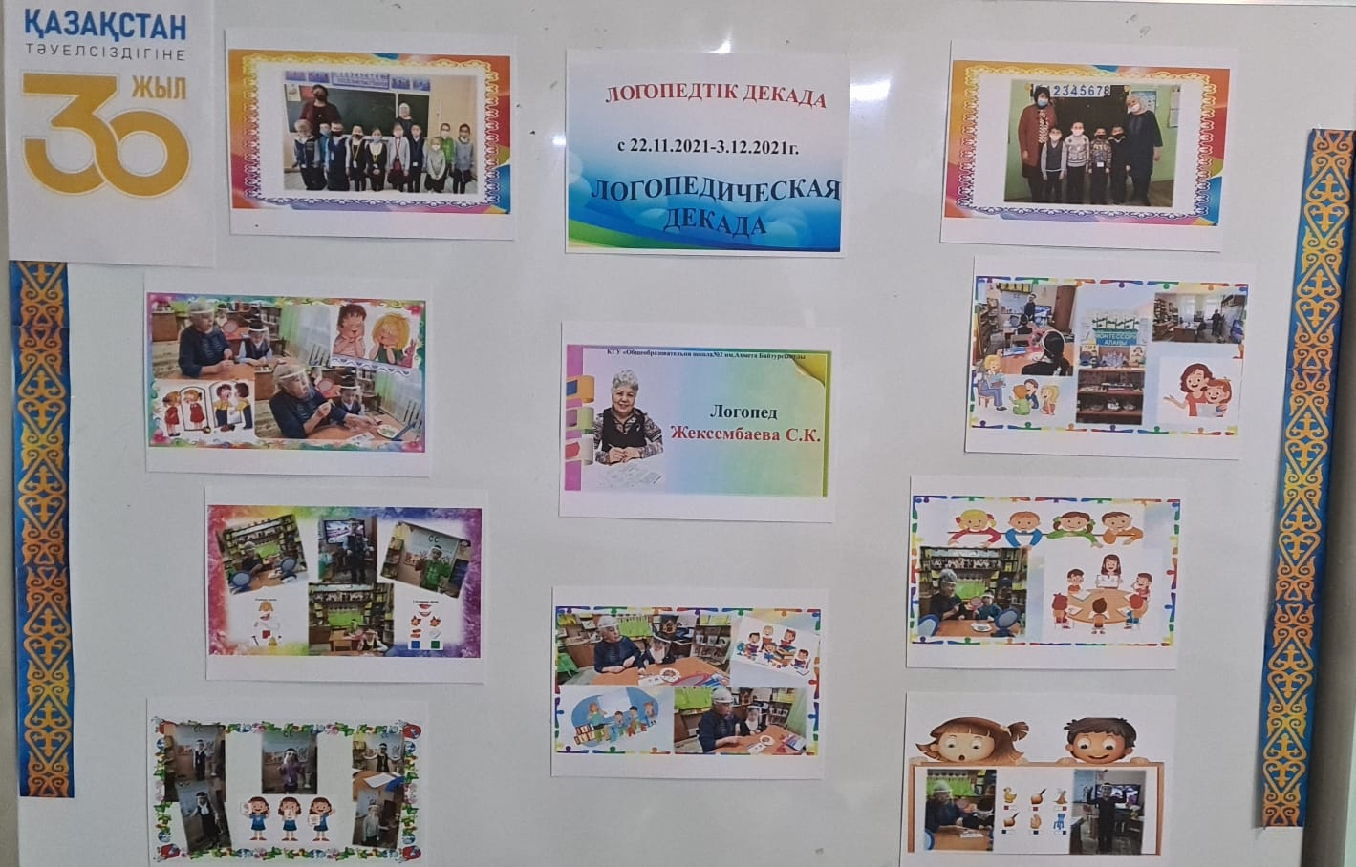
Дети прямо с первых дней Логопедической декады наши ученики активизировались, участвовали в конкурсах по выразительному чтению, рисовании, в изготовлении поделок на тему: «Зимняя сказка».
В последний день Логопедической декады - 3 декабря 2021 года были награждены самые активные ученики Почетной грамотой администрации школы. Вот некоторые из них:
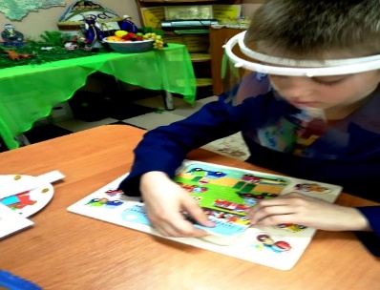
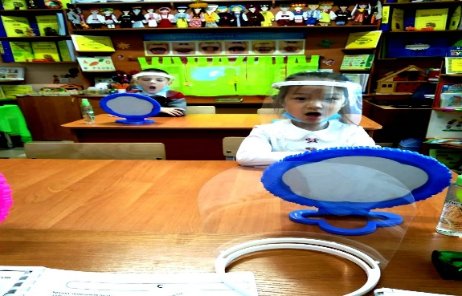
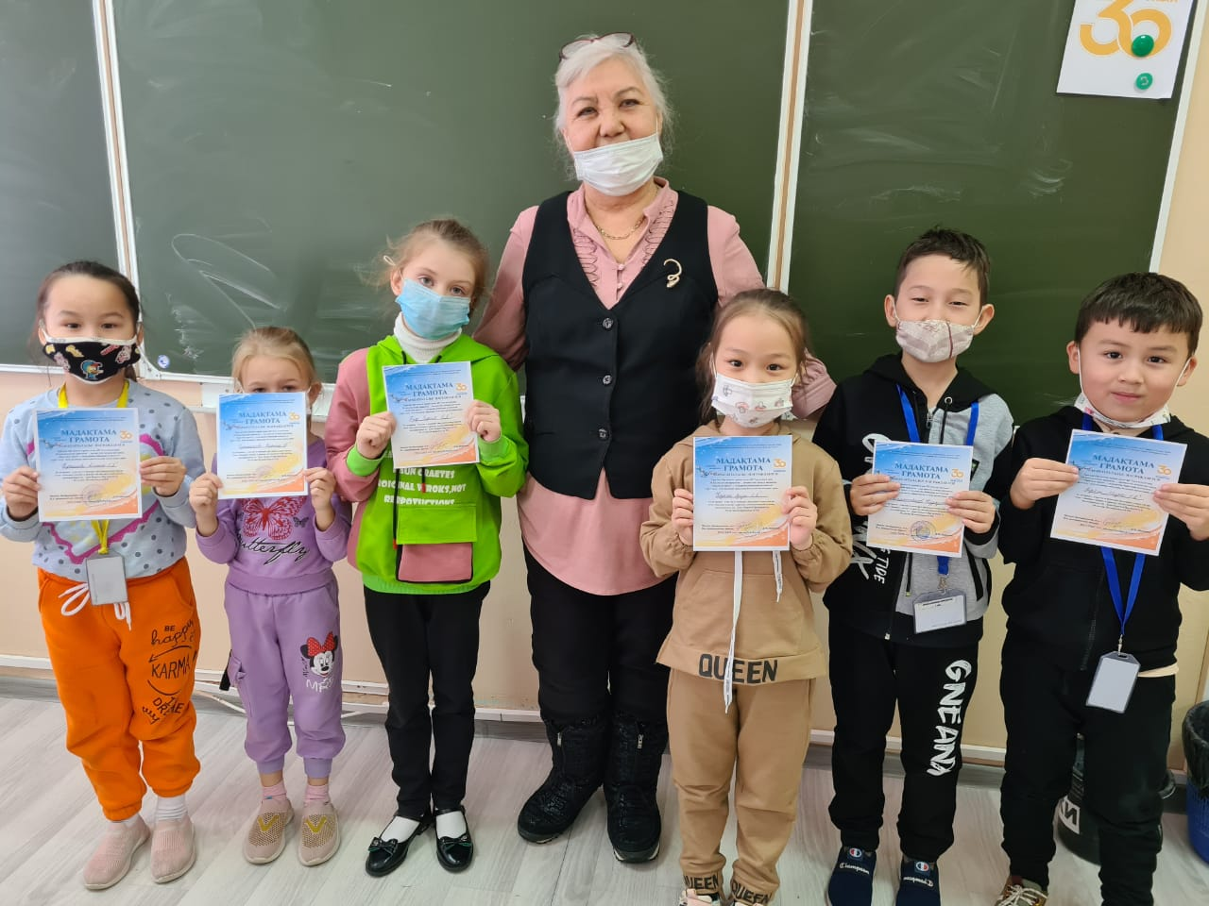
В конце каждой четверти прводилась оценка состояния устной и письменной речи, с целью выявления динамики в коррекционно –образовательном процессе. Данные в динамике внесены в соответствующие документы.
Итоговая диагностика в конце учебного года с целью контроля эффективности коррекционно – логопедической работы выявила положительную динамику
Отчет об оказании логопедической помощи за год:
Учашиеся: | Классы: | Количество учащихся,имеющих нарушения устной и письменной речи:
 |  | ОНР инарушения письма и чтения, обусловленное ОНР | ФФН инарушения письма и чтения,  обусловленное ФФН
Зачислено | 0класс  1класс  2класс  3класс  5класс  7класс  9класс | 2  17  13  5  1  -  - | -  -  -  1  -  2  1
Выписаны с чистой речью | 1класс  2класс  3класс  5класс  7класс  9класс | 11  8  4  -  -  - | -  -  1  -  2  1
Оставлены для продолжения занятий: | 0класс  1класс  2класс  3класс  5класс | 2  6  2  2  1 | -  -  -  -  -
Выбыло | 2 класс | 4 | -

В процессе всего учебного года осуществлялась тесная взимосвязь со всеми представителями образовательного процесса школы, кроме преподавателя 1 «б» класса Мукановой Гульжан Куланбаевны. Во время всего учебного года она воспрепятствовала моим занятиям с детьми ее класса, старалась всячески вопрепятствовать нашей совместной работе.
Работа с родителям детей:
С первых родительских собрании были проведены выступления и консульации по темам:
«Результаты углубленного диагностического обследования первоклассников»;
Периодически рекомендации для родителей об оказании помощи своим детям в период посещения логопункта;
На каждый вопрос родителей ( состояние речи своего ребенка, поведение из ребенка на логопедических занятиях и т.д.) даны рекомендации и советы, предлагалась помощь родителям в подборе речевого и наглядного материала.
Методическая работа:
Посещение городских методических объединений;
Участие в конкурсах, семинарах, вебинарах,олимпиадах:
Городские | Областные | Республиканские | Международные
Городской челленж:  «Читаем всей семьей»  ссылка:  https//m.facebook.com/story.  php.story fbid=1073348119  755930&id=358165754607  508  ноябрь 2020г. |  | Ақмола обылыстық білім  басқармасының  білім бөлімінен  «Педагогический  успех 2022»  қашықтық экспресс –конкурсында  диплом І орын үшін марапатталады  №0002 от12.04.2022г. | 1.Lithuania,Yilnius  Литва,Вильнюс.  Диплом  І степени  Международного конкурса логопедов  по номинации:  «Развитие речи»  №21-B  28.02.2022г.  2. Чешская Республика,  Тепфике.  Диплом  Істепени  в Международном конкурсе логопедов  по номинации:  «Логопедический стандарт»  Приказ№12/17С  от 01.04.2022г.  3.Республика Казахстан, Алматы  Диплом І- степени  На ІІ Международном  Педагогическом-творческом конкурсе:  «Лучший педагог»  по номинации:  «Лучший опыт практической деятель-ности современнго педагога».  Рег.№ДИП-ІІМТК-ЛП-ҮП132, Алматы 2022г.  Сертификат подтверждения об участие во ІІ Международном педагогическом конкурсе «Лучший педагог» Рег.№ДИП-ІІМТК-ЛП-ҮП132, Алматы 2022г.  4. Республика Казахстан, Алматы  Диплом І- степени  На ІІ Международном  Педагогическом-творческом конкурсе:  «Лучший педагог»  по номинации:  «Лучшее оформление кабинета».  Рег.№ДИП-ІІМТК-ЛП-ҮП125, Алматы 2022г.  Сертификат подтверждения об участие во ІІ Международном педагогическом конкурсе «Лучший педагог» Рег.№ДИП-ІІМТК-ЛП-ҮП125, Алматы 2022г.
Представление работы по повышению квалификации:
Представление дополненного сборника дидактическийх игр в казахских классах нашей школы . Протокол №6 от 06.10.2021г.
Работа с документацией:
Ведение журнала учет детей с недоразвитием речи;
Ведение журнала посешаемости логопункта;
Ведение журнала первичного обследования устной речи учащегося;
Заполнение речевых карт на каждого ученика;
Заполнеине индивидуальных планов на каждого ученика;
Перспективное планирование;
Поурочное планирование;
Задачи на 2021-2022 учебный год:
Обследование учащихся и выявление среди них детей, нуждающихся в профилактической и коррекционно – речевой помощи;
Изучение уровня речевого,познавательного,социально –личностного, физического развития и индивидуально-типологических особенностей детей,нуждающихся в логопедической поддеожке, определение основных направлений и содержание работы с каждым из них;
Систематическое проведение необходимой профилактитической и коррекционно- речевой работы с детьми в соответсвии с их индивидуальными планами
Оценка результатов помощи детям и определение степени их речевой готовности к школьному обучению
Формирование у педагогического коллектива школы и родителей информационной готовности к логопедической работе, оказание им помощи в организации полноценной речевой работы с учениками;
Коорднация усилий педагогов и родителей, контроль за качеством проведения ими речевой работы с учениками;
Вывод:
Логопедическую раобту за прошедший учебный год можно признать результативной и удовлетворительной. По всем направлениям велась планомерная работа по оказанию помощи ученикам с речевыми нарушениям. Поставленные задачи в начале учебного года решены, намеченные планы достигнуьы.
Социальные службы и всеобуч
Составлен социальный паспорт школы на начало и окончание 2021-2022 учебного года
Сведения из социального паспорта школы на 31.05.2022 г.
Всего 1-10 классы - 619
Количество учащихся в СШ - 592+27 (предшкола)
Количество многодетных семей / в них детей – 36/81
Количество малообеспеченных семей / в них детей – 26/19
Количество неблагополучных семей, находящихся в социально опасном положении / в них детей – 7, обучающих в ООШ №2 – 10

Количество детей-сирот - 10
Количество детей, оставшихся без попечения родителей – 11
Количество патронатных детей - 1
Количество детей-инвалидов – 3
Всего питающихся за счет ФВ - 98
из них состоящих на учете в ОЗ и СП -нет
На внутришкольном учете по школе – 6
На учете в ГЮП (причины)
На учете в ГЮП ОАП с начала учебного года – 1 учащийся. На учете состоит с 23.08.2021г. с исх.№ 1-5-92\5194 по категории «Безнадзорные, беспризорные несовершеннолетние»
Не охваченные обучением по школе – нет
Обучение на дому-1 ученик.
Ежемесячно проводится корректировка списков:
- Опекаемых учащихся
- Детей из многодетных семей
- Детей малоимущих семей
- Семей, состоящих на учете как неблагополучные, в них детей
Составлена социальная характеристика школы, по каждому классу.
Работа с семьей - Отдельным и основным направлением в работе является взаимодействие с родителями.
Оказание социально-педагогической помощи родителям и учащимся.
Посещение семей и составление актов жилищно-бытовых условий семей учащихся, требующих особого внимания (посещено 35 семей, требующих особого внимания)
Выявление семей, находящихся в социально-опасном положении и информирование КДН и ЗП о данных семьях (за прошедший период выявлена 3 семья, находящаяся в социально-опасном положении)
Социальное вмешательство в семью при асоциальном образе жизни в семье, жестоком обращении с ребенком, при вовлечении его в раннюю алкоголизацию, наркотизацию, безнадзорное существование. (не выявлено)
Изучение семейных взаимоотношений в семьях, находящихся в социально-опасном положении с целью оказания социальной, психологической помощи. (2 семьи)
Проведение индивидуальных консультаций. (5 семьи)
Совместно классными руководителями регулярно взаимодействовали с родителями учащихся, состоящих на всех формах учета, посещали семьи данных учащихся - было 7 посещений семей.
Родительские собрания по четвертям (выступления на общешкольном собрании, и на классных родительских собраниях)
Проведение проверки родителей, требующих особого внимания по выполнению своих обязанностей по воспитанию и образованию детей; обследование условий жизни в этих семьях в 3-хсемьях.
- Проведение индивидуальных бесед с родителями:
-об обязанностях по воспитанию и содержанию детей- 8 бесед
-о взаимоотношениях в семье - 5 бесед
-о бытовых условиях и их роли в воспитании и обучении – 6 бесед
- Собеседования с родителями, уклоняющимися от воспитания
- Ознакомление со статьями УК РК, АК РК
- Вынесение им официального предупреждения об ответственности за воспитание и обучение детей -9 семья
Приглашение родителей на КДН и ЗП, не выполняющих родительские обязанности по воспитанию детей, детей и родителей, которые совершили правонарушения и преступления -8 приглашений
Работа с малообеспеченными семьями
К основным направлениям работы с малообеспеченными семьями в ООШ № 2 относится: выявление такого рода семей, наблюдение за ними, изучение их состояния, потребностей, специфики воспитания детей и внутрисемейных отношений, что позволит определить тип семьи, направления помощи, которую можно предложить, в том числе привлекая других специалистов и организации оказание необходимой помощи и поддержки семье.
На начало учебного 2021-2022 года на учете состояло 25 учащихся проживающих в малоимущих семьях. В январе 2022 года на учете состоят 30 учащихся проживающих в малоимущих семьях.Все обучающие проживающие в данных семьях обеспечены питанием из Фонда Всеобуча в школьной столовой. Ежемесячно производится коррекция списков учащихся проживающих в малоимущих семьях.
За консультацией по социально правовым вопросам обращались:
Сентябрь 2021г.- 13 родителей
Октябрь 2021г. - 11 родителей
Ноябрь 2021г. - 7 родителей
Декабрь 2021г. - 4 родителя
Январь 2022 - 4 родителя
Февраль 2022 – 2 родителя
Март 2022 – 3 родителя
Апрель 2022 – 1 родитель
Май 2022 - 7 родителей
Работа с многодетными семьями
В сентябре 2021 года на учете состояло 45 учащихся проживающих в многодетных семьях.
В октябре 2021 года количество учащихся их многодетных семей возросло до 48 человек.
Дети из данных семей находятся под наблюдением классных руководителей и социального педагога. Все учащиеся из многодетных семей пользуются питанием из ФВ в школьной столовой. Классными руководителями ведется контроль за посещением уроков и успеваемостью учащихся данной категории.
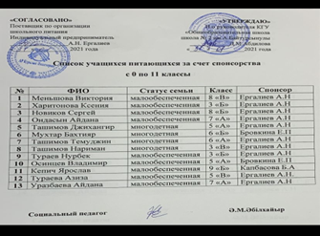
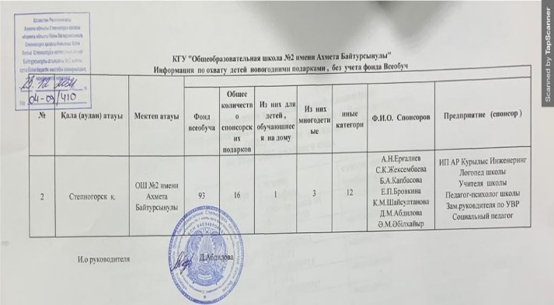
Спонсорским бесплатным питанием охвачены 13 учеников. Спонсорами являются сотрудники школы и поставщик школьного питания. Этими же спонсорами были подарены 12 ученикам новогодние подарки в декабре 2021 года.

Работа с семьями детей с ограниченными возможностями (инвалидами)
Работа с учащимися с ограниченными возможностями начинается с выявления и коррекции банка данных детей, имеющих статус «инвалид».
Проводятся консультации учащимся и их родителям, по социально-правовым и др. вопросам, оказывается моральная поддержка.
При необходимости учащиеся получают необходимую помощь в освоении школьной программы.
Работа с учащимися по профилактике правонарушений и детской безнадзорности среди несовершеннолетних
На протяжении всего отчетного периода проводилась профилактическая работа по предупреждению школьной и социальной дезадаптации, работа с учащимися, допускающими пропуски без уважительных причин (профилактические беседы)
Совместно с классными руководителями изучались социально-педагогические особенностей личности учащихся, условия их жизни, специфика микросреды. Реализовывалась программа коррекции и реабилитации отклоняющегося поведения подучётной категории учащихся. Взаимодействие с семьями учащихся, с целью совместного решения проблем воспитания и развития личности.
Профилактика и разрешение конфликтных ситуаций с участием несовершеннолетних (Работа Совета по профилактике правонарушений)
Проводилась индивидуальная работа с учащимися, состоящими на учете, вовлечение их в кружки, секции.
Оказывалась помощь в организации каникулярного досуга, в том числе летнего отдыха учащихся из социально незащищенных семей (98 учащихся посещали летнюю оздоровительную площадку при ООШ №2)
Одной из главных целей в нашей школе является объединение усилий педагогического, ученического коллективов, родительской общественности, социальной службы школы в создании единой системы по профилактике правонарушений среди несовершеннолетних.
В связи с этим в нашей школе регулярно проводится ряд мероприятий, в начале года составляется совместный план работы администрации школы, социального педагога, психолога, классных руководителей.
Все мероприятия в первую очередь направлены на оказание помощи в жизненном самоопределении учащихся, воспитание у учащихся уважения к закону, нормам коллективной жизни, развитие гражданской и социальной ответственности, формирование общечеловеческих норм гуманистической морали, культуры общения.
В план работы по профилактике правонарушений и детской безнадзорности среди учащихся в этом учебном году в первую очередь вошли такие мероприятия как:
1.Организация занятости детей во внеурочное время.
Многие дети не умеют рационально использовать свое свободное время. К таким детям мы относим и детей «группы риска». Поэтому особый акцент в занятости детей в свободное время мы делаем на детей с девиантным поведением и из социально-незащищенных семей.
Совместно с классным руководителем составляем индивидуальный план педагогической поддержки ученика. В октябре работаем по вовлечению ребенка к участию в различных секциях, кружках, студиях. Это кропотливая индивидуальная работа классного руководителя и социального педагога.
Во время каникул социальным педагогом школы состовляется план занятости детей в каникулярное время, в котором расписывается по дням досугавая деятельность детей. Осуществляется контроль за посещением кружков и спортивных секций.
В нашей школе 9 кружков и 3 спортивных секций. Практически все учащиеся охвачены дополнительным образованием. Все дети и дети, требующие повышенного внимания, вовлечены в кружки и спортивные секции.
Еще в школе используются такие формы социально-педагогической работы как установление связей с культурно - просветительными и социокультурными центрами города: городской библиотекой, Домом культуры Мирас, Дворец Культуры «Горняк» и художественной школой искусств, музыкальной школой.
При проведении совместных мероприятий с городской библиотекой, Дома культуры, стараемся, чтобы в них принимали участие и дети «группы риска».
Выполняя закон «Об основных системах профилактики безнадзорности и профилактики правонарушений несовершеннолетних», в школе организованы специальные кружки, такие как ЮИД, Школа правовых знании и Клуб «Адал урпак». Они включают в себя систему мер (и социальных, и правовых, и педагогических), которые выявляют и устраняют причины, условия, способствующие правонарушениям, беспризорности несовершеннолетних.
2.Постоянный контроль успеваемости и посещаемости занятий.
Администрацией школы и педколлективом осуществляется контроль успеваемости и посещения занятий учащимися в школе. Ежедневно ведется отслеживание пропусков занятий учащимися, составляется мониторинг пропусков. На основании этого учащиеся, которые неоднократно и многочисленно пропускают занятия, охвачены дополнительным образованием. Учителя-предметники дают дополнительные задания. Следовательно, ученики догоняют пропущенный материал и заполняют свои пробелы в знаниях. Администрацией школы посещаются занятия, с целью выявления успеваемости детей. Учащиеся, которые показывают слабые знания в учебе, вызываются совместно с родителями для индивидуальной беседы. После чего, ученики начинают подтягивать пробелы в знаниях.
Также особенно отслеживаются дети, состоящие на профилактических учетах, из социально-незащищенных семей, неблагополучных семей. Социальный педагог школы ведет журнал учета пропусков детей данной категории. При отсутсвии ученика в школе, совместно с классным руководителем незамедлительно выясняют причины отсутствия, по необходимости посещают квартиры учащихся.
Профилактическая работа с детьми «группы риска».
В начале учебного года работа с трудными детьми начинается с того, что на августовском педсовете выносятся на обсуждение кандидатуры тех, кого необходимо поставить на ВШУ, предоставляется список учащихся утвержденный директором школы и согласованный с инспектором по делам несовершеннолетних Курбанбаевым Р.А. учащихся состоящих на учете ГЮП. Списочный состав несовершеннолетних в зависимости от поведения, нарушения дисциплины, многочисленных пропусков занятий без уважительной причины может меняться в течение учебного года. За детьми данной категорией закреплены учителя-наставники, отслеживается ежедневный контроль посещения занятий и контроль вовлечения в кружковую деятельность по интересам.
На протяжении учебного времени с детьми данной категории и их семьями проводилась профилактическая работа.
Данные учащиеся неоднократно были рассмотрены на Совете по профилактике правонарушений. На учащегося составлены индивидуальные профилактические планы работы. Ежедневно социальным педагогом школы и классным руководителем ведется контроль выявления посещения занятий в школе. В случае неявки на занятия, незамедлительно выясняются причины отсутствия. Ежедневно социальный педагог отчитывается в отдел образования методисту о явки и неявки на занятия в школу учащихся и досуговой деятельности учащегося в свободное от занятий времени.
Работа Совета профилактики правонарушений среди подростков.
Также у нас в школе по плану проводится Заседание Совета по профилактике правонарушений.
В течение проучивщегося периода на Совете были рассмотрены такие вопросы, как пропуски занятий учащихся состоящих на учете в ГЮП, разъяснение прав и обязанностей родителям учащихся состоящих на профилактических учетах, вовлечение учащихся «группы риска» во внеурочную деятельность, выполнения закона о профилактике правонарушений среди несовершеннолетних.
Профилактические беседы с учащимися на темы:
«Соблюдение режима дня», «О правонарушениях», «Можно ли быть свободным без ответственности», «Мы в ответе за свои поступки» и тд.
Профилактическая работа с детьми проводится не только через индивидуальные беседы и консультация, а также через внеклассные мероприятия, направленные на профилактику правонарушений. С юношами 6, 7, 8, 9 класса психологическая служба школы проводила круглый стол на тему: «Соблюдаем режим дня. Для чего это нужно», с учащимися 6 класса социальный педагог и педагог-психолог провели классный час на тему: «Нецензурная брань, сквернословие». Так как за некоторыми учащимися с этого класса неоднократно было услышано ругательство матерными слова.
Профилактическая беседа с учащимися в школе ведется не только классными руководителями и психологической службой, а также зачастую приглашаем инспекторов ГЮП. Например, инспектора ГЮП по нашему запросу проводят лекции по правовому всеобучу подростков. В своих лекциях они делают упор на статьи закона, при этом опираясь на реальные факты. Это помогает ребятам осознать, что всегда присутствуют ответственность и неминуемое наказание за любой совершенный поступок.
Совещания, семинары, инструктивная работа с классными руководителями.
Взаимодействие педагогического коллектива с администрацией школы осуществляется через семинары, совещания, педагогические советы и тд. Совместная деятельность является целью выявления проблем, возникающих у ребёнка или группы детей, прогнозирования развития личности ребёнка и его поведенческих проявлений.
Вэтом пункте профилактическая работа строиться на:
1. Обмене информацией, по вопросам учёбы, поведения учащихся, семейного воспитания.
2. Вовлечение учащихся состоящих на ВШК, ГЮП в кружки и спортивные секции.
3. Организации контроля за посещением школы учащихся и детей «группы риска».
4. Совместных рейдах по семьям, с целью раннего выявления семейного неблагополучия и детей, находящихся в социально опасном положении
5. Педагогической помощи в разрешении внутрисемейных конфликтов учащихся класса и конфликтов в классном коллективе.
7. Посещение квартир учащихся с целью изучения социально-бытовых условий жизни.
В течение года классные руководители посещают семьи учащихся, с целью изучения бытовых условий и выявления микроклимата семьи. Также выявляют – «находится ли ребенок в трудной жизненной ситуации». При посещении семьи состовляется АКТы ЖБУ, в которых учитывается бытовой климат семьи и цель посещения.
Один раз в месяц классными руководителями совместно с социальным педагогом посещаются семьи, в которых дети состоят на профилактических учетах, неблагополучные семьи, и семьи из социально-незащищенного слова населения.
Совместное посещение квартир неблагополучных семей социального педагога с инспекторами или участковым инспектором проходит по необходимости, что дает возможность составить более полную картину об условиях проживания подростка и причинах его поведения.
Такая профилактическая работа посещения семей ведется системно.
8. Ознакомление учащихся школы с «Конвенцией о правах ребенка», с Законом РК, «О правах ребенка в Республике Казахстан», «Об уголовной ответственности несовершеннолетних».
Согласно программе Школы правовых знаний, у нас в школе, каждый вторник проводится информационная десяти минутка по «Правовому Всеобучу». Учащихся знакомят с основными статьями УК РК, Административного кодекса РК. Знакомят с «Конвенцией о правах ребенка», с основными законами РК «О правах ребенка». Социальным педагогом на общешкольных линейках напоминается ученикам об Административных нарушениях, совершаемые несовершеннолетними и их грядущих последствиях.
Также приглашаются инспектора УИП ГЮП для разъяснения учащимся основных понятий УК РК влекущих за собой последствия. Старший инспектор УИП ГЮП Алденова Ж.А. в сентябрь месяце с учащимися 8-11 классов провела лекцию с разъяснением прав и обязанностей несовершеннолетних, о совершении ими противоправных поступков, влекущих за собой последствия.
Классными руководителями, психологической службой школы проводятся внеклассных мероприятий: «Я и мои права», «Что такое хорошо, что такое плохо?» (для учащихся 1-4 классов). Медработник школы, педагог-психолог и социальный педагог с юношами и девушками 8-11классов проводят цикл бесед: «Нравственно- половое воспитание», «Ранние браки, плюсы и минусы», «Полоролевые отношения» и тд.
Проведен анализ материальной готовности к школе учащихся из социально-незащищенных семей.
Посещались семьи подростков, по мере выявления необоснованных пропусков уроков.
При необходимости родители получали направление на сопровождение «трудного» ребенка для получения социально-психологической помощи иных специалистов.
Проводились социально-психологические консультации для родителей и учащихся.
Заявлений на оказание материальной помощи нуждающимся учащимся не поступало.
Оказывалась консультативная помощь в получении питания из ФВ в школьной столовой детей из социально незащищенных семей, контроль за организацией питания льготной категории учащихся.
В 2021/2022 учебном году учащиеся принимали участие в социально- значимых акциях, конкурсах, круглых столах, ярмарках и т.п.
Организация, проведение и участие в социально-значимой акции «Дорога в школу».
При проверке готовности учащихся к новому учебному году установлено, что учащиеся из социально-незащищенных семей имеют все необходимое для обучения. Всем учащимся по мере возможности выданы школьные учебники в школьной библиотеке. У всех учащихся имеется необходимая одежда и обувь. Первоклассники из социально-незащищенных семей получили портфели со школьными принадлежностями. Со всеми родителями и законными представителями учащихся установлены партнерские доверительные отношения, большая часть родителей (законных представителей) понимают необходимость обеспечения детям оптимальных условий для развития индивидуальных способностей, а также самореализации своих возможностей.
Из бесед с родителями и законными представителями учащихся установлено, что проблемы, связанные с подготовкой учащихся к обучению в школе решены. Решение проблем и запросов учащихся будут осуществляться по мере необходимости
За период с 1 августа по 30 сентября 2021 года оказана помощь оказана 69 учащимся на сумму 132 тысячи тенге из фонда Всеобуча.
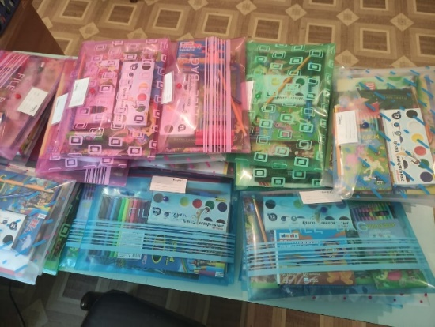
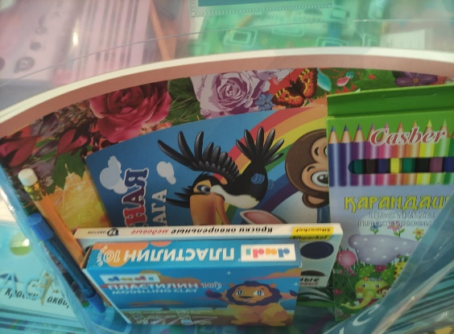
На просьбы социального педагога школы по акции «Дорога в школу», «Соберем ребенка в школу» откликнулись предприниматели, служащие государственных учреждений Очилдаева Таджинисо Изатуллаевна на сумму 134 тысячи тенге, Смагина Лидия Павловна на сумму 20 тысячи тенге, в которым мы выражаем большую благодарность.Была оказана помощь на сумму 84000 тенге семье Алиповых, которые учатся двое детей у нас и Казкеновой Аружан ученице 1 Б класса на сумму 50 000 тенге, Исакину Богдану ученику 1 «Б» класса на сумму 20 тысячи тенге.
Педагогический состав в рамках акции «Дорога в школу» собрали 9500 тенге, на которое были куплены канцелярские товары 34 первоклассникам ко Дню Знаний. По мимо этот педагогический состав школы оказали помощь к подготовке школе
детям остронуждающихся в помощи в виде школьных рюкзаков и канцелярских
товаров:
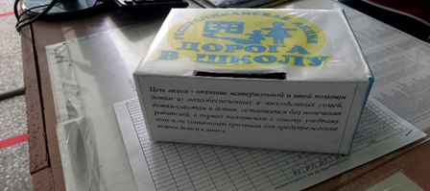
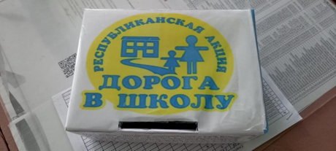
1.Гайсин Рамин
2.Гайсин Толганай
3.Арыстамбек Амина
4.Арыстамбек Алишер
5.Абдиян Ясмина
6.Касымова Назгуль
7.Завада Станислав
8.Завада Диана
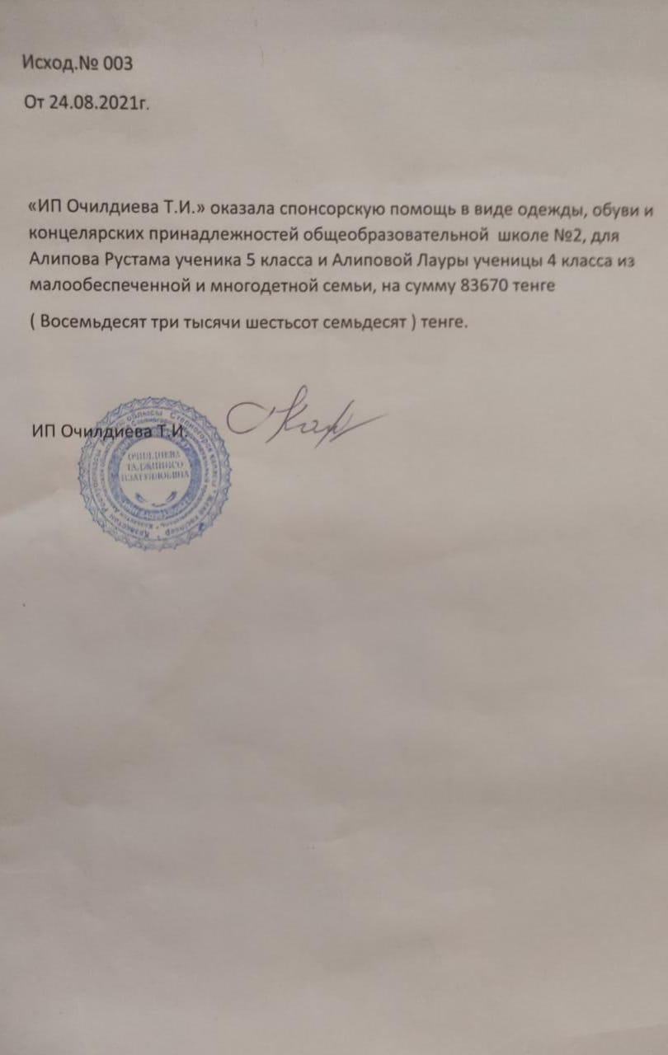
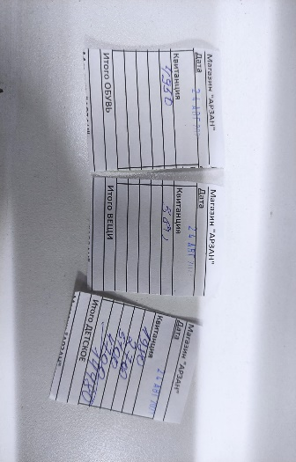
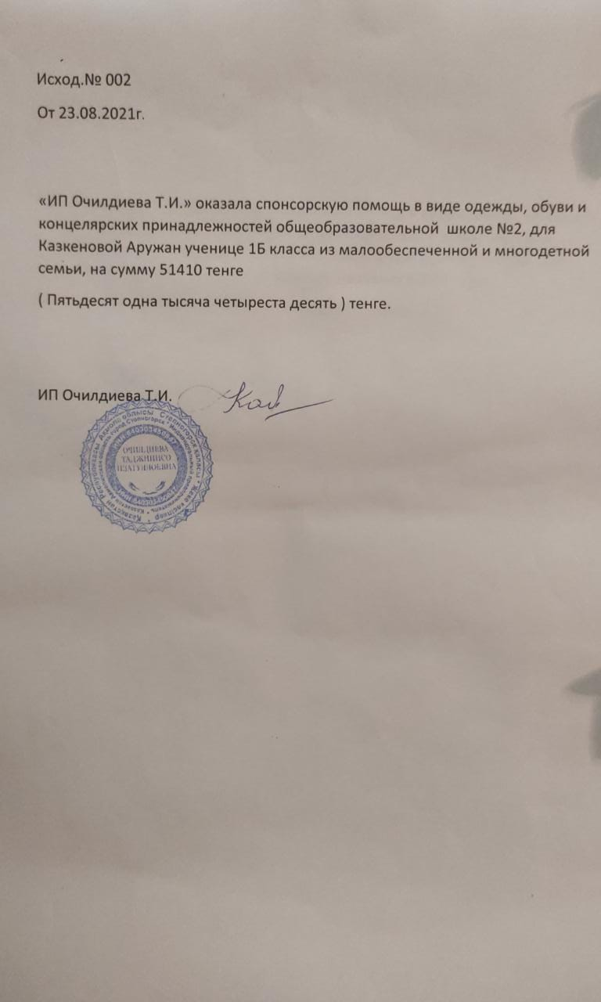
9.Канатов Азамат
Так же оказала помощь Агапова Лариса Викторовна, которая является членом попечительского совета в виде канцелярских товаров и в виде одежды на мальчика в рамках акции «Из рук в руки».
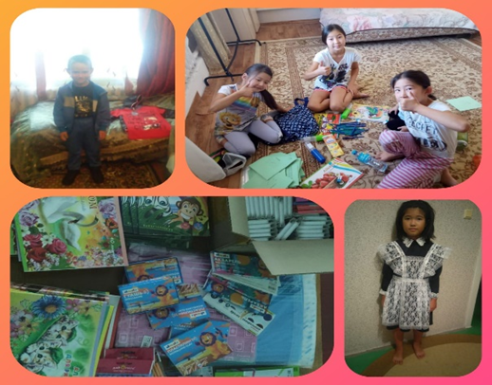
Помощь оказывается многодетным семьям, детям- сиротам, малообеспеченным семьям и тем, кто по различным причинам нуждаются в помощи при подготовке к школе.
Проведено лекций работниками правоохранительных органов и сотрудниками медицинских работ:
-26.10.2021г. в школе прошла встреча с наркологом-фелдьшером Метлиной Еленой Александровной в целях профилактики наркомании среди подростков.
-04.12.2021г. урок в 6 «А» классе на тему «Административное правонарушение и уголовная ответственность несовершеннолетних»
- 09.12.2021г. Разъяснительная беседа и раздача памятки ученикам 5-6 классов по теме «правила пользования пиротехническими изделиями (хлопушки, бенгльские огни, петарды и т.д)».
-21.01.2022г. в целях профилактики наркомании был оформлен информационный стенд на тему «Наш выбор- мир без наркотиков»
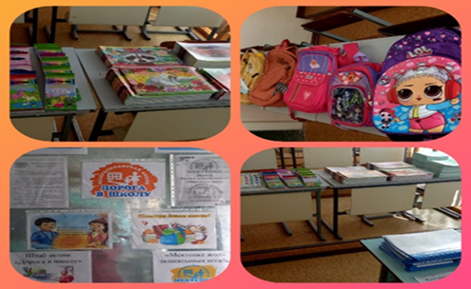
- 08.02.2022г. в формате офлайн проведена встреча с фельдшером-наркологом Метлиной Е.А. в целях профилактики наркомании и употребления алкоголя и использование электронных сигарет.
-23.02.2022г. был подготовлен инфориационный стенд на тему «Права и обязанности ребенка»
-23.02.2022г.Помощник участкового инспектора Тайжахметов Д.К. провел профилактическую беседу с учащимся 7-9 классов в целях профилактики дорожно-транспортных проишествий и информировани учащихся о безопасном поведении на дороге.
Тема «Безопастность детей на дороге»
-25.02.2022г. Разъяснительная беседа и раздача памятки ученикам 7-10 классов по теме «Профилактика и борьба со СПИД и ВИЧ»
-06.04.2022г. Совместно с педагогом-психологом школы Бровкиной Е.П. проводилась разъяснотельная беседа с учащимися 7-10 классов на тему «Закон и подросток
-14.04.2022г. Участие в акции «Я и мой полицейский» в УВД г.Степногорска с учащимися состоящих в различныхвидах учета.
-19.04.2022г. Информационно-профилактическая беседа с сотрудниками правохранительных органов:подполковником полиции Чокпаровым Бахтияром Турекуловичем и с участковым инспектором, капитаном полиции Ноговицыным Георгием Владимировичем.
Анкетирование среди учащихся 5-10 классов проводились на тему «Что такое ВИЧ и СПИД?», «Вред ПАВ» и т.д.
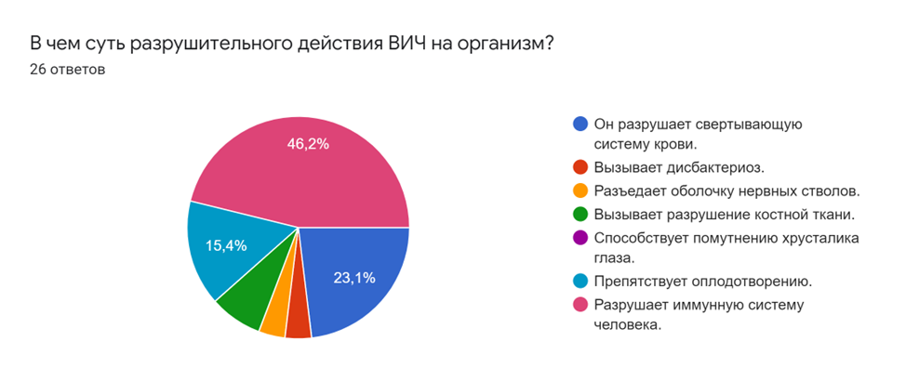
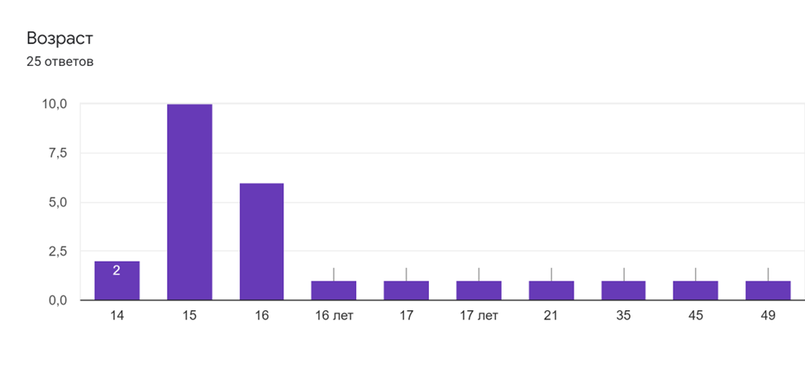
Проводилась профилактическая работа по профилактике табакокурения и алкоголизма (показ презентации, обсуждение в классах:7а, 7б, 8а, 8б)
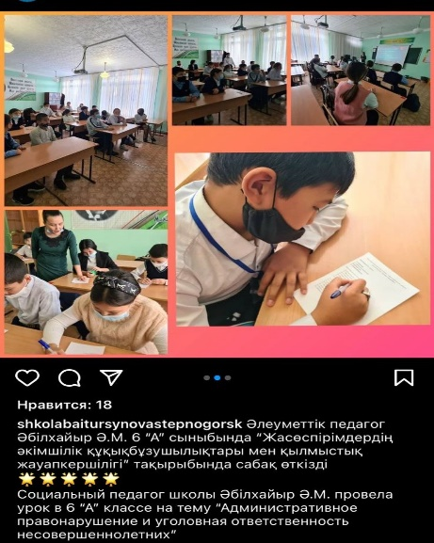
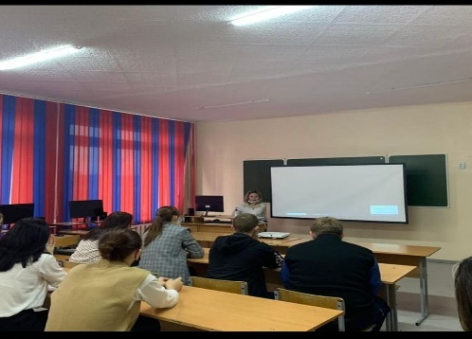
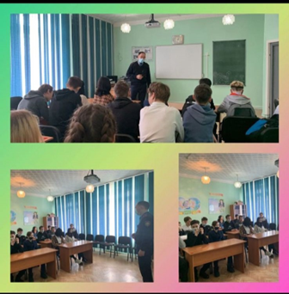
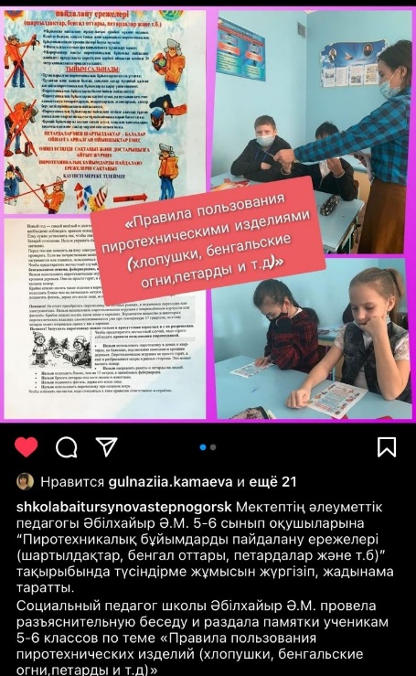
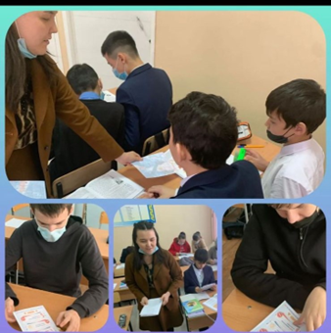
Знакомство с уголовным и административным кодексами РК с приглашением инспекторов ГЮП (обсуждение в классах:7а, 7б, 8а, 8б)
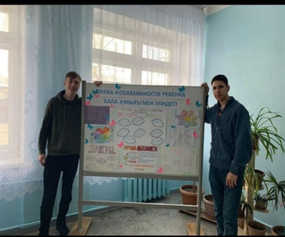
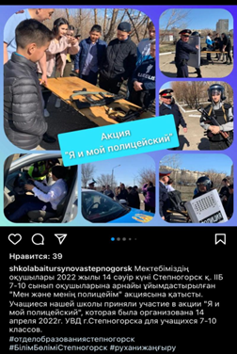
Конвенция о правах ребенка (обсуждение и беседа с законными представителями опекаемых детей) Напоминание учащимся 5а,5ә,5б,4а,4б,4,в, 9а,9б,9в,11а классов правил поведения учащихся в школе на уроках и переменах
Работа с опекаемыми детьми
В течение года проводится обследование жилищно-бытовых условий опекаемых детей. Ведется контроль за порядком прохождения медицинского осмотра учащихся данной категории, осуществляется контроль за сохранностью имущества подопечных.
Осуществляется контроль за посещением и успеваемостью подопечных.
Сироты и ОБПР обеспечены горячим питанием из ФВ в школьной столовой. При необходимости оказывается помощь при сборе документов будущим опекунам.
Оказывается помощь в оформление личных дел в отделе опеки и попечительства.
Предоставляется информация о льготах опекунам и попечителям. Оказывается помощь опекунам (попечителям) при составлении годового отчета опекуна.
Работа с педагогическим коллективом начинается с составления социального паспорта класса, при котором проводится выявление и коррекция списков:
а) учащихся из малообеспеченных семей
б) учащихся из неполных семей
в) учащихся из многодетных семей
г) учащихся из семей, находящихся в социально-опасном положении
Выявление и устранение причин, способствующих безнадзорности и беспризорности детей.
Оказание содействия органам опеки и попечительства в осуществление устройства детей, оказавшихся в трудных жизненных условиях, выявление фактов жестокого обращения с детьми родителями, выявление семей, находящихся в социально-опасном положении.
Принимала участие в педагогических советах, совещаниях при руководителе школы.
Принимала участие в заседаниях Совета по профилактике правонарушений.
Оказание помощи в подготовке документов на получение питания из фонда всеобуча.
В отчетный период 2021-2022 уч.года оказывала содействие:
- медицинским работникам;
- проводилась работа по запросу прокуратуры, полиции, КДН и ЗП,
- органам опеки и попечительства
- государственным и общественным организациям
Принимала участие в проведении профилактических мероприятий, проводимых в городе, направленных на предупреждение детской безнадзорности и правонарушений несовершеннолетних (рейды по микрорайону).
Организация и сопровождение в ДОЦ для санаторно-курортного лечения учащихся из социально-незащищенных семей.
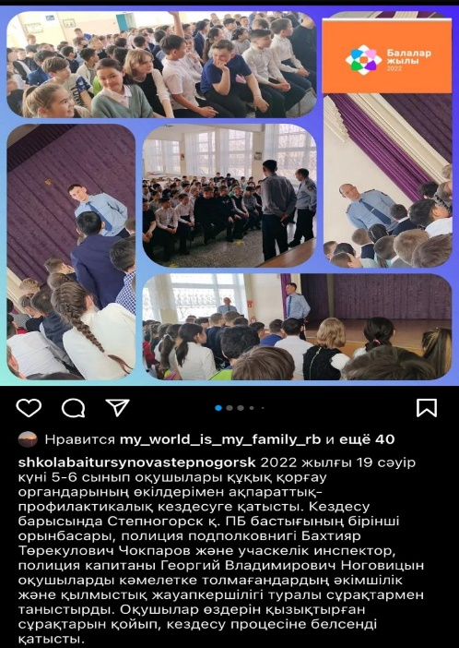
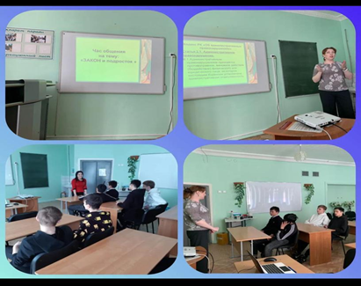
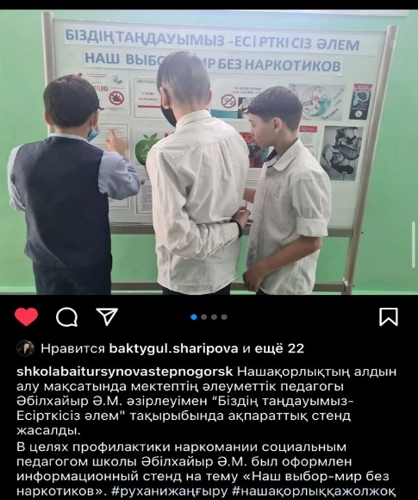
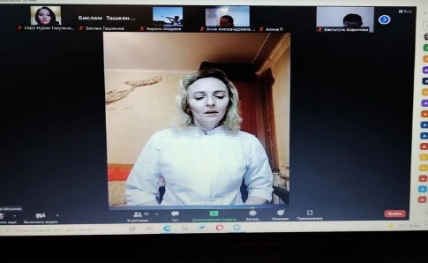
А также принимала участие в работе городских семинаров социальных педагогов школ города

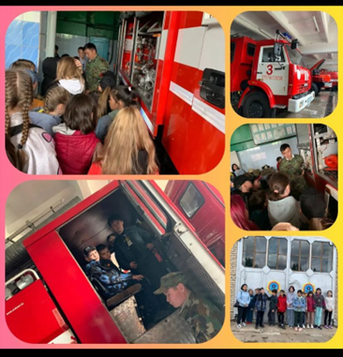
Работа с опекаемыми детьми
В течение года проводится обследование жилищно-бытовых условий опекаемых детей. Ведется контроль за порядком прохождения медицинского осмотра учащихся данной категории, осуществляется контроль за сохранностью имущества подопечных.
Осуществляется контроль за посещением и успеваемостью подопечных.
Сироты и ОБПР обеспечены горячим питанием из ФВ в школьной столовой. При необходимости оказывается помощь при сборе документов будущим опекунам.
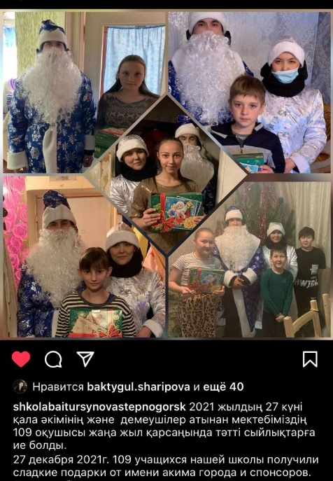
Оказывается помощь в оформление личных дел в отделе опеки и попечительства.
Предоставляется информация о льготах опекунам и попечителям. Оказывается помощь опекунам (попечителям) при составлении годового отчета опекуна.
Работа с педагогическим коллективом начинается с составления социального паспорта класса, при котором проводится выявление и коррекция списков:
а) учащихся из малообеспеченных семей
б) учащихся из неполных семей
в) учащихся из многодетных семей
г) учащихся из семей, находящихся в социально-опасном положении
Выявление и устранение причин, способствующих безнадзорности и беспризорности детей.
Оказание содействия органам опеки и попечительства в осуществление устройства детей, оказавшихся в трудных жизненных условиях, выявление фактов жестокого обращения с детьми родителями, выявление семей, находящихся в социально-опасном положении.
Принимала участие в педагогических советах, совещаниях при руководителе школы.
Принимала участие в заседаниях Совета по профилактике правонарушений.
Оказание помощи в подготовке документов на получение питания из фонда всеобуча.
В отчетный период 2021-2022 уч.года оказывала содействие:
- медицинским работникам;
- проводилась работа по запросу прокуратуры, полиции, КДН и ЗП,
- органам опеки и попечительства
- государственным и общественным организациям
Принимала участие в проведении профилактических мероприятий, проводимых в городе, направленных на предупреждение детской безнадзорности и правонарушений несовершеннолетних (рейды по микрорайону).
Организация и сопровождение в ДОЦ для санаторно-курортного лечения учащихся из социально-незащищенных семей.
А также принимала участие:
В работе городских семинаров социальных педагогов школ города.
4.10. Организация летней пришкольной площадки «Балдәурен»
Летний отдых детей школы в 2021-2022 учебном году строится в соответствии с планом, в который входит программа организация летней площадки «Балдәурен». Начальник пришкольной площадки Адильбаева А.Б. Пришкольная летняя площадка «Балдәурен» начал работать первый сезон с 31.05-10.06 , второй сезон с 13.06 – 23.06. Режим работы с 10.00 до 14.00.
Цель: создание комфортных условий для организации отдыха детей с целью укрепления физического психического и эмоционального здоровья детей, самореализации их возможностей.
Достижение данных целей требовало решение следующих задач:
создать условия для развития ребёнка как субъекта культуры;
выявить творчески одарённых детей через общение и совместную деятельность;
способствовать реализации естественных интересов ребёнка;
стимулировать процесс саморазвития личности ребёнка;
укреплять здоровье, содействовать полноценному физическому и эмоциональному развитию детей.
Для решения поставленных задач использовались различные формы работы: презентации, тематические дни, творческие выставки, коммуникативные игры, трудовые дела.
Каждый ребенок в отряде имел право выбрать и быть избранным на должности в совете отряда и лагеря для выполнения интересных ему поручений, и дел.
В отряде ежедневно проводилась работа в соответствии с программой деятельности лагеря: беседы о правилах дорожного движения, о безопасном пути в лагерь и домой, о правилах поведения на улице, в общественных местах, на прогулках, о здоровом образе жизни, о правильном питании и культуре питания, о дружбе и взаимопомощи
Первый день в отрядах был посвящен ко дню Здоровью. Были проведены утренние зарядки, и спортивные мероприятия.
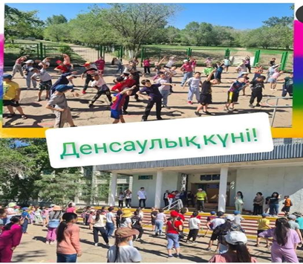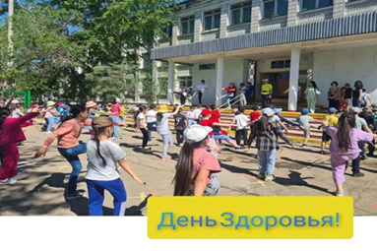
1 июня на «День защиты детей» состоялся день открытых дверей Пожарной части, в котором приняли участие наши участники пришкольной площадки. Также были проведены веселые старты, в котором отряды приняли участие и были награждены грамотами. Еще отряды приняли участие в городском праздничном мероприятии на площади ДК Горняк. Дети приняли активное участие в конкурсе «Рисунки на асфальте» и были награждены грамотой и сладкими призами. В конце дня отряды приняли участие в праздничной программе « Краски детства»

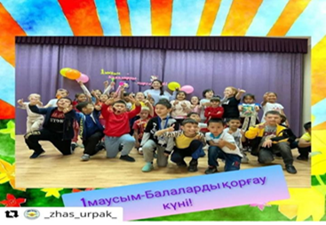 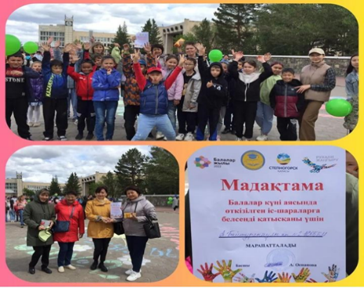 На день государственных символов РК были проведы классные часы на тему « Знай и уважай Государственные символы РК», посетили городскую детскую библиотеку, также приняли участие в конкурсе рисунков « Мой Казахстан».

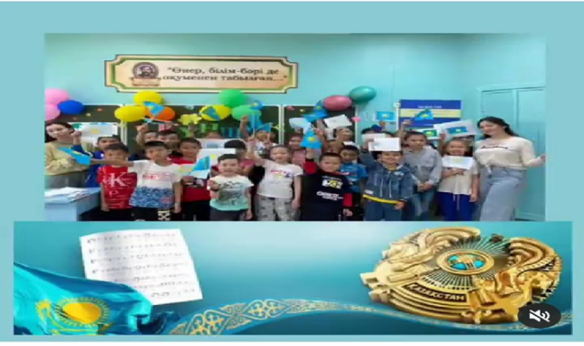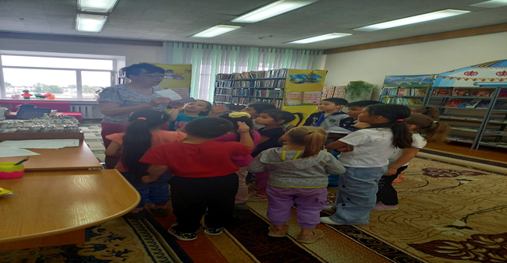

Один день из жизни летнего отдыха был посвящен «День сказок», где участники пришкольной площадки читали сказки, разгадывали кроссворды, инсценировали сказку.
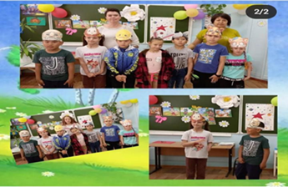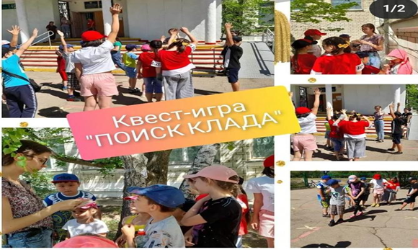
В отрядах проводились также следующие мероприятия:
Профориентационная игра «Город мастеров»
Мастер –класс с природными материалами.
Квест- игра «Найди клад». Где ребята двигались в поисках клада.
Занятие по художественному труду «Веселый пластилин».
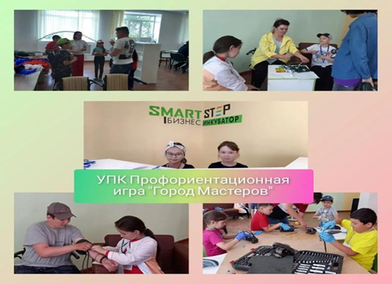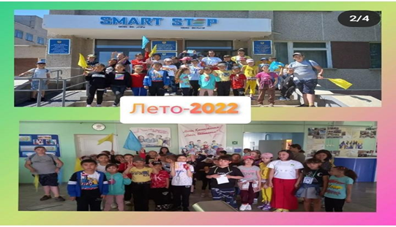

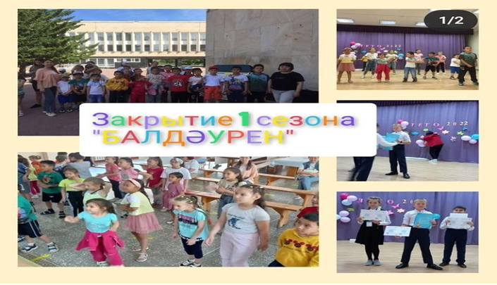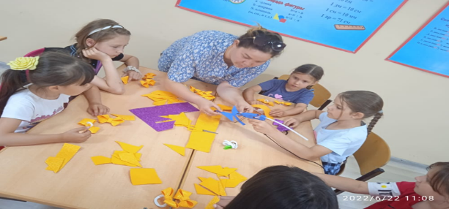

Дети приходили в лагерь с желанием, не оставались равнодушными к проводимым мероприятиям, проявляли творчество, активность и интерес.
При организации воспитательной работы были учтены возрастные особенности младших школьников. Постоянная смена видов деятельности способствовала предотвращению утомления воспитанников и их перегрузке. Ежедневно проводилась зарядка. Воспитанники постоянно были вовлечены в подвижные игры.
В дни торжественного открытия и закрытия лагеря состоялись концерты. В их подготовке участвовали все обучающиеся, они исполняли песни, читали стихи, танцевали, играли на музыкальных инструментах.
Благодаря комплексному подходу к развитию и воспитанию детей воспитательная работа в лагере открыла огромный простор для творческой инициативы и самодеятельности всего детского коллектива, способствовала всестороннему развитию современной личности с учетом возрастных, психологических и индивидуальных особенностей каждого ребенка. Детям была предоставлена возможность участвовать в коллективной, групповой, индивидуальной работе.
В ходе работы удалось реализовать все намеченные мероприятия. Ребята на протяжении всего периода работы лагеря посещали его с удовольствием, полным составом.
Воспитательную деятельность на пришкольной площадке «Балдәурен» можно считать успешной, поскольку мониторинг удовлетворённости воспитанников и их родителей показывает её высокий уровень.
Организация питания
Состояние здоровья школьника напрямую зависит от качества его питания в школе. Особенно это важно потому, что школьный возраст - это активный период роста и развития детей. Им нужна не новая диета, а новое отношение к тому, что они едят и как. Рациональное питание обучающихся - одно из условий здоровье сберегающей среды в ОШ №2, снижение отрицательных эффектов и последствий функционирования системы образования. Вопросы организации школьного питания в последние годы вызывают повышенный интерес. Поэтому администрация ОШ №2 совместно с родителями учащихся и самими школьниками сегодня уделяют большое внимание вопросам жизни и здоровья детей и подростков.
В соответствии Приказа Министра здравоохранения Республики Казахстан от 16 августа 2017 года № 611. Зарегистрирован в Министерстве юстиции Республики Казахстан 13 сентября 2017 года № 15681. И В соответствии с пунктом 6 статьи 144 Кодекса Республики Казахстан от 18 сентября 2009 года "О здоровье народа и системе здравоохранения" в образовательном учреждении проведен комплекс мероприятий по организации горячего питания учащихся школы.

Сравнительные результаты охвата горячим питанием
Классы | 2019-2020 учебный год | 2020-2021учебный год | 2021-2022 учебный год
1 – 4 классы | 43% | 42% | 40 %
5 – 9 классы | 31% | 34% | 33%
10 класс | 4% | 4% | 8%
Всего | 78% | 80% | 81%

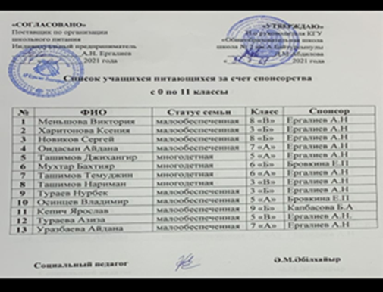
В школе функционирует столовая на 80 посадочных мест. Питанием охвачены 619 учащихся школы. Питание осуществляется за счет средств родителей 370 тенге на одного ребенка. Бесплатным льготным горячим питанием по отдельным категориям учащихся охвачены 135 учеников, из них 37 первоклассников и 98 из социально уязвимых семей. Питание за счет фонда «Всеобуча» составляет 750 тенге на одного ребенка. В школе 13 учеников охвачены бесплатным горячим питанием за спонсорские счета. Ведется систематический анализ состояния питания детей со стороны надзорных органов, строго соблюдаются требования СанПиНа в вопросах организации горячего питания.
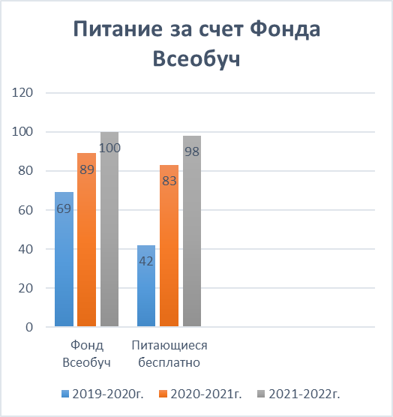
В целях организации питания детей в школе ведется следующая документация:
-положение об организации горячего питания;
-документация по СанПиНу;
-приказ о назначении ответственного за организацию питания;
-утвержденный график приема пищи;
-перечень оборудования;
-журнал учета посещения учащимися столовой.
Обеденный зал оборудован столовой мебелью (столами, стульями) с покрытием, позволяющим проводить их обработку с применением моющих и дезинфицирующих средств. Столовая обеспечена достаточным количеством столовой посуды и приборами. Технологическое оборудование и уборочный инвентарь промаркированы. Моющие и дезинфицирующие средства хранятся в таре изготовителя в специально отведенных местах, недоступных для учащихся, отдельно от пищевых продуктов. Один раз в неделю проводится генеральная уборка всех помещений, оборудования и инвентаря с последующей дезинфекцией. Пищевые отходы хранятся в емкостях с крышками в специально выделенном месте. Для мытья рук установлены умывальные раковины. Персонал обеспечен специальной одеждой. К работе допущены лица, имеющие соответствующую профессиональную квалификацию, прошедшие медицинские осмотры. Ежедневно в обеденном зале вывешивается, утвержденное руководителем образовательного учреждения, меню, в котором указываются сведения об объемах блюд и названия кулинарных изделий. Качество пищи ежедневно проверяется диетолого-технологом школы Ситдиковой Р.А. и медицинским работником Овчар Ю.А. Поставка пищевых продуктов и продовольственного сырья осуществляется 1-3 раза в неделю. На все товары имеются сертификаты качества. Питание учащихся соответствует принципам питания, предусматривающее использование определенных способов приготовления блюд, таких как варка, тушение, запекание, исключены продукты с раздражающими свойствами.
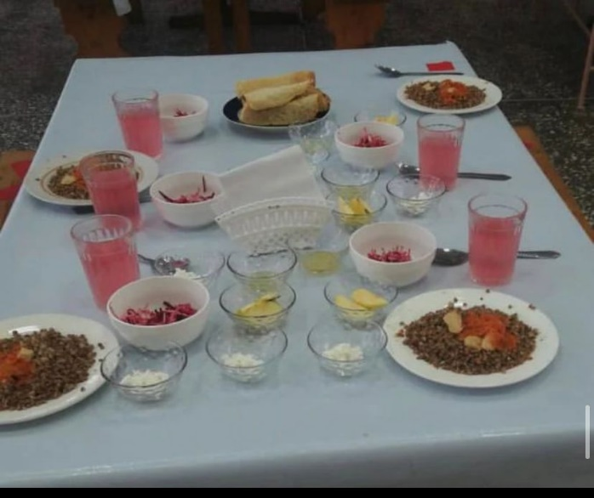
Питание учащихся осуществляется в течение 5-ти учебных дней согласно примерному циклическому меню, рассчитанному на неделю. Часы приема пищи установлены в соответствии с распорядком дня и расписанием учебных занятий: на трех переменах 1 смены и трех переменах 2 смены. Ученики всех классов приходят в столовую организованно с классным руководителем. Работники столовой своевременно накрывают столы, поэтому приготовленная еда подается горячей.
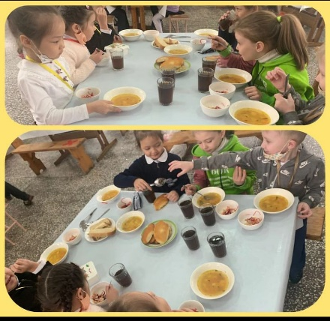
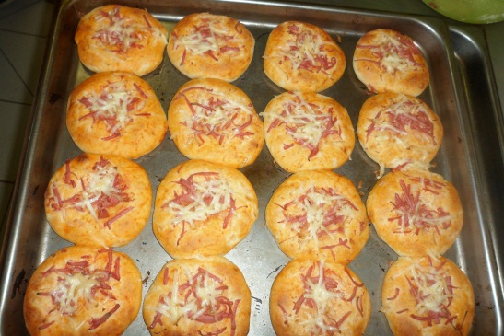

Таким образом, анализ организации питания в ОШ №2 показал, что образовательным учреждением проводилась планомерная работа по сохранению здоровья обучающихся, привитию навыков здорового питания и здорового образа жизни. Результаты работы педагогического коллектива по данному направлению достигаются следующими способами:
1.Проведением постоянного мониторинга и анализа состояния организации школьного питания; здоровья школьников, опросов родителей.
2.Ведением разъяснительной работы среди учащихся и родителей о необходимости правильного питания.
В перспективе планируется продолжить работу по следующим направлениям:
улучшение состояния здоровья школьников: уменьшение случаев ожирения, дистрофии и других заболеваний, связанных с питанием, снижение риска развития сердечно-сосудистых, эндокринных, желудочно-кишечных заболеваний в период обучения в школе и в течение дальнейшей жизни;
улучшение успеваемости школьников;
повышение общего культурного уровня обучающихся, санитарного просвещения.
Анализ охвата горячим питанием показывает, что совместная работа всех участников образовательной деятельности, работников школьной столовой дает стабильный положительный результат.

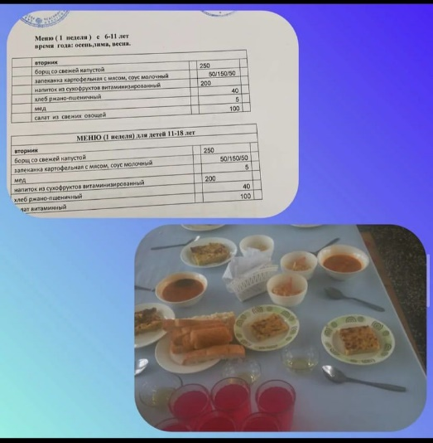
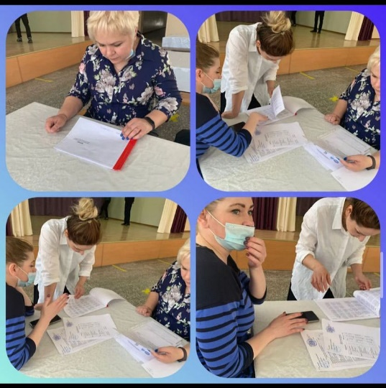

Раздел 5. Результаты деятельности, качество образования

Анализ результатов учебной деятельности за 2021-2022 учебный год

В 2021-2022 учебном году коллектив школы работал над проблемой: «Эффективная реализация компетентностого подхода в обучении как средство повышения профессионального мастерства педагогического коллектива».
Основной целью школы является: создание образовательного пространства, обеспечивающего развитие ценностных ориентаций личности ребенка и предоставляющего многопрофильный выбор возможностей непрерывного образования на основе интеграции педагогической деятельности коллектива и положительного воздействия социума.

Состояние уровня качества знаний по ступеням обучения (%)
Учебный год | 1-4 классы | 5-9 классы | 10-11 классы | Итоги по школе
2019-2020 уч. год | 59,09 | 42,77 | 90,91 | 49,81
2020-2021 уч. год | 67,37 | 39,44 | 90 | 56,95
2021-2022 уч. год | 71,28 | 57,27 | 42,86 | 61,12

НАЧАЛЬНАЯ ШКОЛА
Начальная школа является ключевой ступенью в образовательной вертикали школы и решает задачи развития базовых способностей ребенка, с которыми он пришел из дошкольной ступени, формирует главные инструменты познания.

Основные показатели 2021-2022 уч. год (на конец года)
Параметры | 2 класс | 3 класс | 4 класс
Количество учащихся | 54 | 71 | 63
Успеваемость | 100% | 100% | 100%
Качество знаний | 74,07% | 71,83% | 68,25%

Качества знаний учащихся (%) за последние 3 года на первой ступени обучения

ОСНОВНАЯ ШКОЛА
Основная школа реализует задачу развития базовых способностей детей, создает ситуации выбора и познавательной ориентации через системы дополнительного образования и предпрофильной подготовки.
В основной школе получает дальнейшее развитие информационная культура, основы проектной деятельности, языковая подготовка, функциональная грамотность, предметное обучение.

Основные показатели 2021-2022 уч. год (на конец года)

Параметры | 5 классы | 6 классы | 7 классы | 8 классы | 9 классы
Обучается | 65 | 72 | 47 | 76 | 70
Успеваемость | 100% | 100% | 100% | 100% | 100%
Качество знаний | 58,46% | 59,72% | 61,7% | 48,68% | 60%

Качества знаний учащихся (%) за последние 3 года на основной ступени обучения

Управленческие решения
- Зам директора по УВР совместно руководителями МО, учителями-предметниками спланировать коррекционную работу в 5-9 классах 2022-2023 уч. году с целью ликвидации пробелов в знаниях учащихся, повышения уровня обученности и качества знаний и успешной сдачи экзаменов.
- Учителям шире использовать различные технологии, формы уроков и методы в обучении для повышения интереса у учащихся к предмету.
- Классным руководителям, учителям-предметникам строго следить за посещением учащимися курсов по выбору (модулей и элективных курсов, занятий по подготовке к экзаменам).
- Учителям-предметникам провести детальный анализ результатов ВШК на заседаниях методических предметных объединений, вести строгий контроль за динамикой обучения каждого ученика и класса в целом.
Результаты выпускных экзаменов
Основная школа
В 2021-2022 уч. году учащимся 9-х классов при аттестации за курс основной школы в обязательном порядке необходимо было сдать 3 экзамена по казахскому/русскому языку, математике, истории Казахстана и один предмет по выбору.
Аттестаты особого образца получили 6 человек. Качество знаний, с учетом экзаменационных оценок, составило 68%.
Общее число выпускников – 70, к итоговой аттестации допущены 70.
Аттестаты особого образца - 6 чел. (Абусыдыков Н. - 9А кл., Жакупова А. - 9А кл.,Саткенова Ж. - 9А кл., Алипаева З. - 9Б кл., Егоров Е. – 9В кл., Тупико Д. – 9В кл.). Все учащиеся сдали на «отлично» все государственные экзамены и подтвердили свои оценки.

Результаты государственной итоговой аттестации 9 классов в 2021-2022учебном году

Предмет | Количество учеников | Качество (%) | Оценки за гос экзамен
Предмет | Количество учеников | Качество (%) | 5 | 4 | 3 | 2
Қазақ тілі | 24 | 87,5 | 6 | 15 | 3 | 0
Русский язык | 46 | 58,69 | 8 | 19 | 19 | 0
Математика | 70 | 61,42 | 6 | 37 | 27 | 0
Казахский язык | 46 | 63,04 | 6 | 23 | 17 | 0
Орыс тілі | 24 | 87,5 | 4 | 17 | 3 | 0
Қазақстан тарихы | 5 | 80 | 2 | 2 | 1 | 0
Биология | 14 | 50 | 0 | 7 | 7 | 0
Ағылшын тілі | 4 | 100 | 1 | 3 | 0 | 0
Физика | 15 | 73,33 | 3 | 8 | 4 | 0
Химия | 1 | 100 | 0 | 1 | 0 | 0
Всемирная история | 18 | 88,89 | 3 | 13 | 2 | 0
Русская литература | 13 | 84,61 | 7 | 4 | 2 | 0
Средний % за экзамены |  | 77,92 | 46 | 149 | 85 | 0

Чтобы совпадение экзаменационных оценок было более близким к ста процентам, необходимо усилить внутришкольный контроль за выполнением единых требований к оцениванию ответа учащихся.
Учителям предметникам необходимо готовить учащихся к экзаменам с большой ответственностью.
Нельзя не согласиться, что результативность экзаменов в большей степени зависит от профессиональной компетенции учителя. Высокая квалификационная категория предполагает и высокое качество подготовки выпускников. Поэтому педагогу важно не только заниматься самообразованием, но и пройти курсы повышения квалификации, принимать участие в опытно-экспериментальной, исследовательской работах, в конкурсах педагогов. Каждый учитель должен понимать важность задачи педагогической деятельности – учиться работать в условиях объективного оценивания и ответственности за результаты труда.
Учитывая результаты ИА, администрации школы и методическим объединениям учителей- предметников разработать систему мероприятий по оптимизации подготовки учащихся к ИА в новом учебном году по следующим направлениям:
- Работа с нормативными документами
- Работа с учителями–предметниками
- Работа с родителями
- Подготовка учащихся 9 классов к ИА.
Управленческие решения
- Сравнительные данные, полученные в результате мониторинговых исследований результатов ИА позволяют определить рейтинг выпускника и учителей. На педагогическом Совете, заседаниях МО заслушать учителей-предметников, выявить причины успешной и неуспешной сдачи выпускниками экзаменов.
- Руководителям МО провести подробный анализ полученных результатов, выявить темы, которые вызвали наибольшие затруднения. Провести заседания МО по вопросу о методах решения наиболее трудных заданий.
- Спланировать мероприятия по повышению качества образования, оказанию методической помощи учителям.
- Значительное место в преподавании отводить:
- организации различных форм творческих заданий;
- практическим семинарам;
- введению тестовых технологий;
- развитию навыков самостоятельной работы;
- включению заданий, проверяющих понимание изучаемого материала.
Анализ результатов итоговой аттестации позволяет сделать вывод о том, что качество знаний учащихся 9-х классов соответствует государственным образовательным стандартам, однако уровень подготовки по сдаваемым предметам недостаточен.

СТАРШАЯ ШКОЛА
Старшая школа – это сочетание общекультурного ядра общего образования с избранными профилями обучения. Общее образование в старшей школе, формируя ключевые компетенции, должно формировать главную из них – готовность к мобилизации внешних и внутренних ресурсов для решения жизненной задачи.
Основные показатели 2021-2022 уч. год (на конец года)
Параметры | 10 класс | 11 класс
Обучается | 35 | 0
Успеваемость | 100% | 0
Качество знаний | 42,86% | 0

Качество знаний за последние 3 года в старшей ступени обучения

На старшей ступени обучения качество знаний в 2021 году намного ниже прошлогоднего в связи с тем, что в прошлом году оканчивали школу учащиеся класса с государственным языком обучения, которые из начального звена давали высокое качество знаний. А в этом году в 10 класс пришли учащиеся из других школ, у которых были «тройки».
Рекомендации
- Зам. директора по УВР на заседаниях МО совместно с учителями проанализировать итоги года, результаты промежуточной и итоговой аттестации для постановки задач на новый учебный год с целью повышения качества знаний учащихся, быть готовыми к обучению дистанционно.
- Зам. директора по УВР усилить контроль за качеством проведения диагностических и контрольных срезов знаний в 5,9 и 10,11 классах; входе проверок классных журналов и посещения уроков обратить особое внимание на объективность выставления текущих и четвертных оценок, годовых и итоговых в 9-11 классах, аккуратность заполнения журналов, недопустимость исправления оценок, накопляемость оценок по предметам, своевременное заполнение электронных журналов.
- Совершенствовать систему внеурочной деятельности по предметам.
- Усилить подготовку учащихся к итоговой аттестации.
Работа с детьми с ограниченными возможностями здоровья (ОВЗ)
На конец 2021-2022 учебного года в школе обучаются на дому 1 ребенок-инвалидов в 10 «Б» классе, 7 детей с различными диагнозами, подтвержденными ПМПК.
Для ученика на дому, Бендик В., разработан учебный план, расписание занятий, согласованное с родителями, назначены учителя, которые составили КТП согласно РУП.
Зам. по УВР контролирует проведение занятий, заполнение журналов.
Выводы:
Учебный план на 2021/2022 учебный год выполнен, учебные программы пройдены, за счет корректировки рабочих программ.
Крайне важной является деятельность школы по вооружению учащихся базовыми знаниями по предупреждению неуспеваемости. Можно сделать вывод что учителями предметниками, классными руководителями ведется значительная работа по предупреждению неуспеваемости и второгодничества.
Рекомендации:
Зам. директора по УВР на заседаниях МО совместно с учителями проанализировать итоги года, результаты промежуточной и итоговой аттестации для постановки задач на новый учебный год с целью повышения качества знаний учащихся.
Зам. директора по УВР усилить контроль за качеством проведения диагностических и контрольных срезов знаний в 5,9 и 10,11 классах; входе проверок классных журналов и посещения уроков обратить особое внимание на объективность выставления текущих и четвертных оценок, годовых и итоговых в 9,11 классах, аккуратность заполнения журналов, недопустимость исправления оценок, накопляемость оценок по предметам.
Руководителям МО совместно с учителями-предметниками проанализировать результаты ИА, ВШК, обратить внимание на объективность выставления итоговых оценок сопоставлять их с оценками за контрольные работы.
Совершенствовать систему внеурочной деятельности по предметам.
Усилить подготовку учащихся к итоговой аттестации.
Управленческие решения
На заседаниях школьных Методических объединений рассмотреть вопрос по внедрению педагогических технологий, позволяющих повысить учебную мотивацию школьников, и способствующих формированию навыков самообразования, самостоятельной работы.
Продумать формы текущего контроля за усвоением новых знаний с целью профилактики пробелов в восприятии и усвоении наиболее сложных понятий и отдельных тем.
Приложить максимум усилий для подготовки учащихся к предметным олимпиадам областного и республиканского уровня.
Председателям Методических Объединений продолжать работу обмена опытом по внедрению учителями-предметниками современных образовательных технологий с целью совершенствования организации исследовательской деятельности обучающихся и повышения учебной мотивации.
Учителям-предметникам необходимо отслеживать (мониторить) результаты каждого ученика делиться своими наработками, давать открытые уроки.
Результаты по программе «Одарённые дети»
Целью данной программы является:
- выявление, обучение, воспитание и поддержка одарённых учеников, повышение социального статуса творческой личности и развитие интеллектуальных умений и способностей учащихся.
Задачи программы:
организация разнообразной творческой и научной деятельности, способствующей самореализации личности школьника, совершенствование практического мышления;
выявление и развитие природных задатков и творческого потенциала каждого ребенка, реализация его склонностей и возможностей;
интеграция урочной и внеурочной деятельности учащихся;
организация проектной деятельности;
забота о сохранении физического и психического здоровья учащихся, сохранение высокой самооценки, формирование умения учиться как базисной способности саморазвития;
использование инновационных педагогических и информационных технологий на уроках с целью достижения максимального уровня развития детей;
проведение различных конкурсов, олимпиад, интеллектуальных игр, и др., позволяющих учащимся проявить свои способности;
сформировать банк данных «Одарённые дети».
Ожидаемые результаты:
формирование системы работы с одаренными учащимися;
формирование положительной мотивации к учению у учащихся;
творческая самореализация выпускника начальной школы;
обеспечение преемственности в работе между начальной и средней школами;
совершенствование и повышение качества знаний и умений воспитанников, умений применять их в нестандартных ситуациях;
призовые места или дипломы в олимпиадах и конкурсах различного уровня;
развитие общей эрудиции детей, расширение их кругозора;
развитие творческого и логического мышления учащихся;
Учителя нашей школы совместно с родителями и общественностью создают всевозможные благоприятные условия для реализации творческого потенциала обучающихся. В этом 2021-2022 году, учащиеся приняли на очных следующих олимпиадах:
«Алтын сака» по математике;
«Лингвистика»;
Предметная по всем предметам;
«Юниорская» и др.
В школьном этапе приняли всего 185 учащихся. По «Алтын сака» среди 5-6 классов на следующий городской тур прошли 4 учащихся, по «Лингвистике» на городской тур прошли 12 учащихся, по «Юниорской» олимпиаде 17 учащихся, по предметной олимпиаде на городском этапе участвовали 24 учащихся, занявшие первые места на школьном этапе. В областном этапе участвовали 5 учащихся.
По научной работе среди учащихся на «Зерде» и НПК участвовали 5 участника, со следующим резульатом: 1 место - 1 ученик, 2 место - 1 ученик, 3 место -2 ученика, 4 место – ученик. В областной тур проходят из 5 – 4 ученика, т.е.80%. По предмету казахский язык и литература, учащиеся участвовали на конкурсах "Бала дарын", Мұқағали, Абай оқулары, Қазақстан Республикасы Тәуелсіздігінің 30 жылдығына арналған «Туған жерге тағзым» и др, с результатом в области заняли 1,2,3 места.
Достижения учащихся в олимпиадах, интеллектуальных конкурсах, научно-практических конференциях
Наряду с очными олимпиадами и конкурсов, учащиеся участвуют во многих дистанционных олимпиадах, что доказывает о способности и возможности владения инновационной ИКТ.
Ежегодно учащиеся школы принимают участие в дистанционных олимпиадах: в VIII Международной Олимпиаде по основам наук, в КИО. А также учащиеся приняли участие в новых интеллектуальных Республиканских и Международных конкурсах: «"САМЫЙ УМНЫЙ".», «Чингисхан - хан МИ», «"Семь чудес света"», «British Bulldog». В Х-й Международной олимпиаде по русскому языку и литературе приняли участие 6 учащихся среднего звена, из них 4 победителя, в начальном звене из 24-х участников 14 дипломантов. Интеллектуальный марафон «Ақбота-2021» - 15 учеников, «Пони» -13 учеников, «Кенгуренок - 2021 г» - 7 учеников
Количество международных и республиканских интеллектуальных конкурсов, предлагаемых участвовать учащимся в режиме он-лайн увеличилось и достаточно разнообразно.
Достижение детей за 2021-2022 учебный год
(конкурсы, олимпиада, ярмарки, публикаций, брошюры и т.д.)
№ | Ф.И.О. | Название конкурса, статьи и т.д. его организаторы | Уровень  (город, область, республика, дистанц., очное, заочное) | Дата проведения (участия) | Результат
 | Абусыдыков Н. | Daryn.Asia, халықаралық, үш тілде оқытатын онлайн «Үздік ғылыми жоба-2021», мамыр 2021, 1 орын. | халықаралық | мамыр 2021 | 1 орын
 | Ульянова Аделина | городской этап Рекспубликанской олимпиады по химии | городской | февраль 2022 г. | 3 место
 | Амантай Еркебулан | городской этап юниорской олимпиады по химии, | городской | апрель 2022 г. | сертификат
 | Биккулов Ренат | городской этап юниорской олимпиады по химии, | городской | апрель 2022 г. | 4 место
 | Биккулов Ренат | Республик.олимпиада по химии | республиканский | апр.22 | 1 орын
 | Юсуп Амир | городской этап юниорской олимпиады по химии, | городской | апрель 2022 г. | 4 место
 | Дробова Алина | городской этап юниорской олимпиады по химии, | городской | апрель 2022 г. | сертификат
 | Каламов Альмансур | КИО | аудан /қашықтық | 2021 | 3 орын
 | Адильханова Жанель | пәндік олимпиада | очная | 2021-2022 | 4 орын
 | Каламов Альмансур | КИО | аудан /қашықтық | 2022 | 2 орын
 | Каламов Альмансур | КИО | облыс/қашықтық | 2022 | 2 орын
 | Каламов Альмансур | КИО | республ /қашықтық | 2022 | 3 орын
 | Гомарова Дильназ | Городская олимпиада «Дарын» по английскому языку | городской, очное | 2021-2022 | 2 орын
 | Жунисбаева Малика | British Bulldog | международное, дистанц | 2021-2022 | 2 место
 | Омирбекова Сымбат | British Bulldog | международное, дистанц | 2021-2022 | 2 место
 | Юрчук Владислав | "Путешествие в Др. Египет" | республик. олимпиад. (з/ф) | 24.11.2021 | 1 место
 | Балина Вероника | "Семь чудес света" | республик. олимпиад. (з/ф) | 17.01.2022 | 1 место
 | Биккулов Ренат | "ВОВ: Дорога к Победе" | республик. олмпиада (з/ф) | 17.01.2022 | 1 место
 | Милакин Алексей | "Семь чудес света" | республик. олимпиад. (з/ф) | 17.01.2022 | 1 место
 | Сысолятин Максим | "Семь чудес света" | республик. олимпиад. (з/ф) | 17.01.2022 | 1 место
 | Биккулов Ренат | "Путешествие в Др. Рим" | республик.олимпиада (з/ф) | 17.01.2022 | 1 место
 | Рябушев Андрей | "Путешествие в Др. Египет" | республик.олимпиада (з/ф) | 17.01.2022 | 1 место
 | Рябушев Андрей | "Семь чудес света" | республик.олимпиада (з/ф) | 17.01.2022 | 1 место
 | Голоколосов Илья | "Путешествие в Др. Египет" | республик.олимпиада (з/ф) | 04.12.2021 | 2 место
 | Сысолятин Максим | "Путешествие в Др. Рим" | республик.олимпиада (з/ф) | 17.01.2022 | 3 место
 | Милакин Алексей | "Путешествие в Др. Рим" | республик.олимпиада (з/ф) | 17.01.2022 | 3 место
 | Бойко Владислав | "Нур-Султан - столица РК" | республик.олимпиада (з/ф) | 17.01.2022 | 3 место
 | Порох Николай | "ВОВ: Дорога к Победе" | республик.олимпиада (з/ф) | 17.01.2022 | 3 место
 | Гладких Милана | "Семь чудес света" | республик.олимпиада (з/ф) | 17.01.2022 | грамота
 | Милакин Алексей | "Летопись ВОВ" | республик.олимпиада (з/ф) | 17.01.2022 | грамота
 | Сысолятин Максим | "Летопись ВОВ" | республик.олимпиада (з/ф) | 17.01.2022 | грамота
 | Порох Николай | "Путешествие в Др. Рим" | республик.олимпиада (з/ф) | 17.01.2022 | грамота
 | Сагдиев Ильнур | "Летопись ВОВ" | республик.олимпиада (з/ф) | 17.01.2022 | грамота
 | Кабылдаева Нураллым | по основам наук | городская олимпиада (о/ф) | 09.02.2022 | 1 место
 | Бова Егор | "Чингисхан - хан МИ" | городская олимпиада (о/ф) | 09.02.2022 | 1 место
 | Гладких Милана | "Чингисхан - хан МИ" | республик.олимпиада (з/ф) | 09.02.2022 | 1 место
 | Ямина Анастасия | "Чингисхан - хан МИ" | республик.олимпиада (з/ф) | 09.02.2022 | 1 место
 | Волков Владислав | "Чингисхан - хан МИ" | республик.олимпиада (з/ф) | 24.01.2022 | 1 место
 | Мельников Александр | "Чингисхан - хан МИ" | республик.олимпиада (з/ф) | 24.01.2022 | 1 место
 | Степанюк Карина | "Чингисхан - хан МИ" | республик.олимпиада (з/ф) | 24.01.2022 | 1 место
 | Фигурин Михаил | "Чингисхан - хан МИ" | республик.олимпиада (з/ф) | 24.01.2022 | 1 место
 | Милакин Алексей | "Чингисхан - хан МИ" | республик.олимпиада (з/ф) | 03.02.2022 | 2 место
 | Нуржанов Санжар | "Чингисхан - хан МИ" | республик.олимпиада (з/ф) | 24.01.2022 | 2 место
 | Таскаева Виолетта | "Чингисхан - хан МИ" | республик.олимпиада (з/ф) | 24.01.2022 | 2 место
 | Чебалаков Владислав | "Чингисхан - хан МИ" | республик.олимпиада (з/ф) | 09.02.2022 | 3 место
 | Бекжанов Мелис | "Чингисхан - хан МИ" | республик.олимпиада (з/ф) | 24.01.2022 | 3 место
 | Ямана Анастасия | Городская олимпиада «Дарын» по русскому языку | Город, очное | 2021 | сертификат
 | Қайрат Сұнғат | Городская олимпиада «Дарын» по истории Казахстана | город | 2022 | 1 место
 | Кәлел Жәнел | «Жастарихшылыр мен өлкетанушылардың форумы» | қалалық | 2021 | Диплом ІІІ дәрежелі
 | Аманбаева Алия | Қалалық олимпиада пәндербойынша | қалалық | 2022 | 2 орын
 | Советова Аяулым | Қалалық «зерде» зерттеу жұмыстары мен шығармашылық жобалар байқауы | қалалық | 2022 | 3 орын
 | Беккулов Ренат | ҚР тілдер күні "Мемлекеттік тіл-менің тілім" байқау | облыстық (оффлайн) | 2021 | Сертификат
 | Тулеш Данияр | "Бала дарын"жасөспірімдер байқауы | республика/қашықтықтан | 2021-2022 | 1 орын
 | Қалдыбаева Құралай | "Бала дарын"байқауы | республика/қашықтықтан | 2021 | 1 орын
 | Қайрат Сұңғат | "Бала дарын" байқауы | республика/қашықтықтан | 2021 | 1 орын
 | Жунисбаева Малика | "Бала дарын" байқауы | республика/қашықтықтан | 2021 | 1орын
 | Хайрулла Адель | "Бала дарын" байқауы | республика/қашықтықтан | 2021 | 2орын
 | Аманбайева Алуа | "Бала дарын" байқауы | республика/қашықтықтан | 2021 | 1 орын
 | Советова Аяулым | Мұқағали өлеңдерін жатқа оқу | республика/қашықтықтан | 2022 | 1 орын
 | Беккулов Ренат | Туған жер патриоттық сезімді күшейтеді | аудан /оффлайн | 2021 | 1 орын
 | Церф Никита | Бастауыш сынып буындағы қалалық олипиада | аудан /оффлайн | 2022 | Сертификат
 | Кравцова Вероника | Ахмет Байтұрсынұлы олипиадасы | Респуб/ Қашықтық | 10. 05.2022 ж. | Сертификат
 | Сысолятин Максим | Дарын онлайн | республика қашықтық | апр.22 | 3 орын
 | Гладких Милана | Дарын онлайн | республи қашықтық | апр.22 | 4 орын
 | Оразова Жасмин | Қалалық пәндік олимпиада | қалалық | 2022 | Мадақтама
 | Жакупова Айнұр | пәндік олимпиада | қалалақ олимпиада/ очная | 2021 | 4 орын
 | Жакупова Айнұр | Жырың болып төгілемін, Қазақстан! | облыс/қашықтық | 2022 | 3 орын
 | Абусыдыков Нұржігіт | Қалалық Мұқағали оқулары сайысы | қалалақ / очная | 2022 | 2 орын
 | Советова Фариза | «Тұлпар мініп, ту алған!» | қалалық/очная | 2021 | 3 орын
 | Советова Фариза | КИО | аудан /қашықтық |  | 3 орын
 | Перетятько Александр | пәндік олимпиада | республ/қашықтық | 2021 | 1 орын
 | Амиршеев Темирлан | пәндік олимпиада | қалалақ олимпиада/ очная | 2021-2022 | 2-орын
 | Оңдасын Назира | Зерде «Сүт тағамдары және оның пайдасы» | қалалық/очная | 2022 | 3 орын
 | Алдиярова Айниса | Қалалық «Әбіш оқулары» | қалалық/очная | 2022 | 3 орын
 | Омарұлы Жеңіс | Абай оқулары | Республикалық | 2021-2022 | 1 орын
 | Маратова Айнур | Зерде |  | 2021 | 4 орын
 | Жакупова  Айнур | КИО Русская литература | междунвродное, дистанц |  | 1 место
 | Власов Сергей | Русский медвежонок | междунвродное, дистанц | 2021 | 1 место
 | Богданов Роман | Русский медвежонок | междунвродное, дистанц | 2021-2022 | 1 место
 | Горбунова Ангелина | Русский медвежонок | междунвродное, дистанц | 2022 | 1 место
 | АбусыдыковНуржигит | Лингвистика | Город, очное | 2022 | Грамота
 | Рябушев Андрей | Городская олимпиада по биологии | Город, очное |  | 3 место
 | Қайрат Сұнғат | Лингвистика | Город, очное | 2021 | 1-орын
 | Аманбаева Алия | Дарын | Город, очное | 2021 | IІІ-дәрежелі
 | Кәлел Жәнел | «Жас тарихшылыр мен өлкетанушылардың форумы»«Менің кіші Отаным тарихы» | қалалық | 2021 | 3 орын
 | Пернебаева Нұрсезім | Қазақстан Республикасы Тәуелсіздігінің 30 жылдығына арналған «Туған жерге тағзым» атты қалалық зияткерлік сайысына белсене қатысқаны үшін | қалалық | 2022 | Сертификат
 | Аманбаева Алия | Қалалық олимпиада пәндер бойынша | қалалық | 2022 | 2-орын
 | Советова Аяулым | Қалалық «зерде» зерттеу жұмыстары мен шығармашылық жобалар байқауы | қалалық | 2022 | 3-орын
 | Алдиярова Айниса | «Рухани жаңғыру» бағдарламасы аясында «Қаныш Сәтпаевқа тағзым» зияткерлік сайысы | қалалық | 2021 | Мадақтама
 | Туменбаев Диас | Пәндер математика бойынша Республикалық олимпиада мектепішілік кезең | мектепішілік | 2021 | 1 орын
 | Балташ Әлішер | 7-8 сынып оқушылары арасындағыжасөспірімдер арасындағы қалалық кезең | қалалық | 2021 | Сертификат
 | Мамаева Света | 7-8 сынып оқушылары арасындағыжасөспірімдер арасындағы қалалық кезең | қалалық | 2021 | 4 орын
 | Туменбаев Диас | Пәндер математика бойынша Республикалық олимпиада қалалық кезең | қалалық | 2021 | 3 орын
 | Маскальчук Илья | I Республиканская предметная олимпиада | Республиканская дистанционная | 2021 | 1 место
 | Бекжанов Мелис | Республиканская дистанционная олимпиада по информатике, финал (КИО) | Республиканская дистанционная | 2021 | Диплом 3 степени в Республике, грамота 1 место в районе
 | Бобыкин Егор | Республиканская дистанционная олимпиада по информатике, финал (КИО) | Республиканская дистанционная | 2021 | Грамота за 2 место в районе
 | Ямина Анастасия | Республиканская дистанционная олимпиада по информатике, финал (КИО) | Республиканская дистанционная | 2021 | Грамота за 3 место в районе
 | Перетятько Александр | Республиканской предметной олимпиаде "САМЫЙ УМНЫЙ". | Дистанц | 2021-2022 | диплом 1 место
 | Шаимерденов Тимур | Республиканской предметной олимпиаде "САМЫЙ УМНЫЙ". | Дистанц | 2021-2022 | диплом 1 место
 | Харитонова Ксения | Республиканской предметной олимпиаде "САМЫЙ УМНЫЙ". | Дистанц | 2021-2022 | диплом 1 место
 | Ксюк Артем | Республиканской предметной олимпиаде "САМЫЙ УМНЫЙ". | Дистанц | 2021-2022 | диплом 1 место
 | Церф Игнат | Республиканской предметной олимпиаде "САМЫЙ УМНЫЙ". | Дистанц | 2021-2022 | диплом 1 место
 | Ахметов Азамат | Республиканской предметной олимпиаде "САМЫЙ УМНЫЙ". | Дистанц | 2021-2022 | диплом 1 место
 | Попович Арина | Республиканской предметной олимпиаде "САМЫЙ УМНЫЙ". | Дистанц | 2021-2022 | диплом 1 место
 | Фигурина Мирослава | Республиканской предметной олимпиаде "САМЫЙ УМНЫЙ". | Дистанц | 2021-2022 | диплом 1 место
 | Тупико Максим | Республиканской предметной олимпиаде "САМЫЙ УМНЫЙ". | Дистанц | 2021-2022 | диплом 1 место
 | Есимов Али | Республиканской предметной олимпиаде "САМЫЙ УМНЫЙ". | Дистанц | 2021-2022 | диплом 1 место
 | Болатбеков Султан | Республиканской предметной олимпиаде "САМЫЙ УМНЫЙ". | дистанц | 2021-2022 | диплом 1 место
 | Перетятько Александр | международный конкурс "Кенгуренок - 2021 г." | Дистанц | 2021-2022 | диплом 1 место
 | Перетятько Александр | интеллектуальный ценр "Дарын Лэнд | Дистанц | 2021-2022 | диплом 1 место
 | Фигурина Мирослава | международный конкурс» Умный Мамонтёнок» ( русский язык, окружающий мир,математика) | Дистанц | 2021-2022 | диплом 1 место
 | Фигурина Мирослава | Конкурс «Великолепная картина» | Дистанц | 2021-2022 | диплом 1 место
 | Фигурина Мирослава | II Республиканский конкурс рисунков «Домашние питомцы» | Дистанц | 2021-2022 | диплом 1 место
 | Ахметов Диас Анатольевич | предметная олимпиада | Гордской очное | 2021-2022 | диплом 1 место
 | Тылик Никита Григорьевич | предметная олимпиада | Городской очное | 2021-2022 | диплом 1 место
 | Кайролла Лаура Нұржанқызы | предметная олимпиада | Городской очное | 2021-2022 | диплом 1 место
 | Тарасова Ксения | предметная олимпиада | Очное | 2021-2022 | 2 место
Анализ работы с одаренными, результаты учащихся на конкурсах, олимпиадах, конференциях показывают ряд положительных тенденций, наметившихся в учебно - воспитательном процессе, т.е. направления инновационной деятельности развиваются и позволяют осуществлять образовательный процесс на более высоком, современном уровне, способствуют развитию школы, развитию творческого потенциала ученика и учителя.
Рекомендации:
Продолжить изучение и применение на уроках элементов современных педтехнологий.
Необходимо спланировать внеурочную деятельность учителей и учащихся для качественной подготовки участников олимпиад (работать с мотивированными детьми)
Повысить интерес учащихся к проектной и исследовательской деятельности за счет подбора и предложения интересных тем для исследования.
Раздел 6. Финансово- экономическая деятельность
Перспективы и основные направления развития на следующий учебный год
Поступление средств в КГУ «Общеобразовательная школа №2 имени Ахмета Байтурсынулы города Степногорск отдела образования по городу Степногорск управления образования Акмолинской области» в 2021-2022 учебном году происходило за счет подушевого нормативного финансирования.
Виды расходов, входящие в подушевой норматив:
Заработная плата, социальный налог, социальные отчисления, ОСМС, компенсационные выплаты
Оплата за электроэнергию, тепловую энергию, водоснабжение, водоотведение
Текущий ремонт
Вывоз мусора, техническое обслуживание системы центрального отопления и техническое обслуживание узла учета тепловой энергии
Питание малообеспеченных учащихся и учащихся первого класса
Оплата услуги связи, доступа к сети Интернет
Обслуживание: тревожная кнопка, автоматической пожарной сигнализации, системы видеонаблюдения, оказания услуг охранного агенства и прочих услуг
Медицинский осмотр сотрудников
Средства, выделенные из республиканского бюджета управления образования Акмолинской области на 2021год
На 2021 год из бюджета была выделена сумма-267232077,66 (двести шестьдесят семь миллионов двести тридцать две тысячи семьдесят семь тенге 66 тиын), из них:
№ п/п | Наименование статьи | Сумма, тысяч тенге | Примечание
1. | Заработная плата, социальный налог, социальные отчисления, ОСМС | 224885,80
2. | Оплата коммунальных услуг | 15531,0 | за электроэнергию, тепловую энергию, водоснабжение, водоотведение
3. | Услуги связи | 1781,9 | Оплата услуг связи, доступа к сети Интернет
4. | Услуги по организации питания обучающихся первых классов и малообеспеченных | 5464,1 | Питание обучающихся  первых классов и за счет всеобуча
5. | Услуги по содержанию здания и территории, услуги охраны, прочие услуги | 9116,2 | Вывоз мусора, техническое  обслуживание системы видеонаблюдения, техническое обслуживание узла учета тепловой энергии, тревожная кнопка, обеспечение пожарной безопасности, медицинский осмотр, прочие услуги
6 | Приобретение основных средств | 5791,62 | Приобретение турникета, технических средств обучения, рециркуляторов,
7 | Приобретение материальных запасов | 4661,46 | Приобретение канцелярских товаров, электротоваров, спортивных товаров, строительных и хозяйственных товаров, жалюзи
Средства, выделенные из республиканского бюджета управления образования Акмолинской области на 2022год
На 2022 год из бюджета была выделена сумма-507277000 (пятьсот семь миллионов двести семьдесят семь тысяч тенге), из них:
№ п/п | Наименование статьи | Сумма, тысяч тенге | Примечание
1. | Заработная плата, социальный налог,  Социальные отчисления, ОСМС, | 409800,2
2. | Оплата коммунальных услуг | 13190,0 | за электроэнергию, тепловую энергию, водоснабжение, водоотведение
3. | Услуги связи | 2035,0 | Оплата услуги связи, доступа к сети Интернет
4. | Услуги по организации питания обучающихся первых классов и малообеспеченных | 16514,0 | Питание обучающихся  первых классов и за счет всеобуча
5. | Услуги по содержанию здания и территории, услуги охраны, прочие услуги | 12684,0 | Вывоз мусора,  техническое  обслуживание узла учета тепловой энергии тревожная кнопка, обеспечение пожарной безопасности, техническое обслуживание системы видеонаблюдения, медицинский осмотр, текущий ремонт здания
6 | Приобретение основных средств | 32113,8 | Приобретение ученической мебели, лингафонно-мультимедийного кабинета, комплектов по робототехнике
7 | Приобретение материальных запасов | 20940,0 | Приобретение канцелярских товаров, электротоваров, спортивного инвентаря, строительных и хозяйственных товаров
Заключение. Перспективы и планы развития
Миссия нашей школы: «Школа – центр детской жизни, обеспечивающий современное образование, всестороннее развитие личности. Мы стремимся развить способности и задатки каждого, создавая условия для развития коммуникабельного, толерантного, социализированного человека, самостоятельного в выборе решений, умеющего жить в быстро меняющемся мире, т.е. социально-ориентированного ученика».
По итогам года поставленные перед школой задачи на 2021-2022 учебный год выполнены. Учительский коллектив работает над повышением профессионального уровня, растет активность учителей, их стремление к творчеству, удалось добиться повышения познавательного интереса, активности учащихся, значительно увеличить число участников дистанционных конкурсов.
Многие открытые уроки во время предметных недель, разнообразные формы их проведения, вызвали интерес у учащихся, способствовали совершенствованию профессионального мастерства и демонстрации приемов работы на уроке по проблеме школы.
Увеличилось число учителей, использующих на уроке новые подходы в обучении на основе Кембриджского подхода в образовании, применяющих формативное оценивание. Развивается работа по взаимному обмену опытом, обобщению лучших методических наработок. Улучшилось оснащение кабинетов справочной литературой, аудио- и видеоматериалами.
Наряду с положительными результатами в работе педагогического коллектива имеются отдельные недостатки:
в преподавании отдельных учителей продолжается преобладание знаниевой парадигмы обучения над компетентностным подходом к обучению;
отсутствуют качественные изменения в содержании работы ШМО, преобладают традиционные формы работы, недостаточно конкретное и продуманное планирование работы МО;
низкий уровень участия и результативности участия школьников в предметных городских олимпиадах, НПК;
недостаточно активное включение и участие педагогов в профессиональных конкурсах;
Анализ состояния и результатов деятельности школы позволяет наметить
следующие задачи:
привести в систему работу учителей-предметников по темам самообразования, зам. директора по НМР взять на контроль взаимное посещение уроков, запланировать семинар по изучению основных положений методики анализа и самоанализа урока.
Учителям-предметникам спланировать индивидуальную работу с одаренными детьми, ориентировать свою деятельность на результат. Для более эффективного использования информационной системы электронного обучения учителям-предметникам продолжить пополнение личной библиотеки учебными материалами ЦОР, накопление банка разработок уроков с применением ИКТ по каждому предмету.
Для поднятия престижа учительской профессии:
продолжить планирование и проведение мероприятий просветительского характера на уровне заседаний школьного родительского комитета, школьных родительских собраний. Через местные СМИ и школьный сайт школы информировать общественность о работе школы, ведении предметов, о работе, направленной на духовное оздоровление детей;
на сайте школы продолжить заполнение электронной странички «Галерея учительской славы»;
рекомендовать учителям, прошедшим уровневые курсы повышения квалификации и получивших сертификаты Международного уровня, активней принимать участие в различных конкурсах, делится опытом, публикуя соответствующие наработки в педагогических СМИ;
продолжить работу по повышению мотивации, учащихся к учению за счет формирования у учителей навыков критического осмысления своей практики, умения анализировать и совершенствовать свою профессиональную деятельность, освоения новых подходов в обучении на основе Кембриджского подхода в образовании;
продолжить работу по совершенствованию воспитательной системы, внедряя и развивая детское самоуправление и системность в работе с классными руководителями, формированию творческой личности ребенка через организацию работы ДОО «Жасурпак», вовлечению учащихся в систему работы школы, через развитие интереса учащихся к исследовательско – проектной деятельности;
продолжить работу по повышению уровня ИКТ – компетенции учащихся, повышения квалификации педагогических кадров в сфере использования информационных технологий; по созданию условий для развития индивидуальных способностей обучающихся, формирование у них потребности в здоровом образе жизни, саморазвитии, положительной мотивации к обучению.

